1990 – 2024

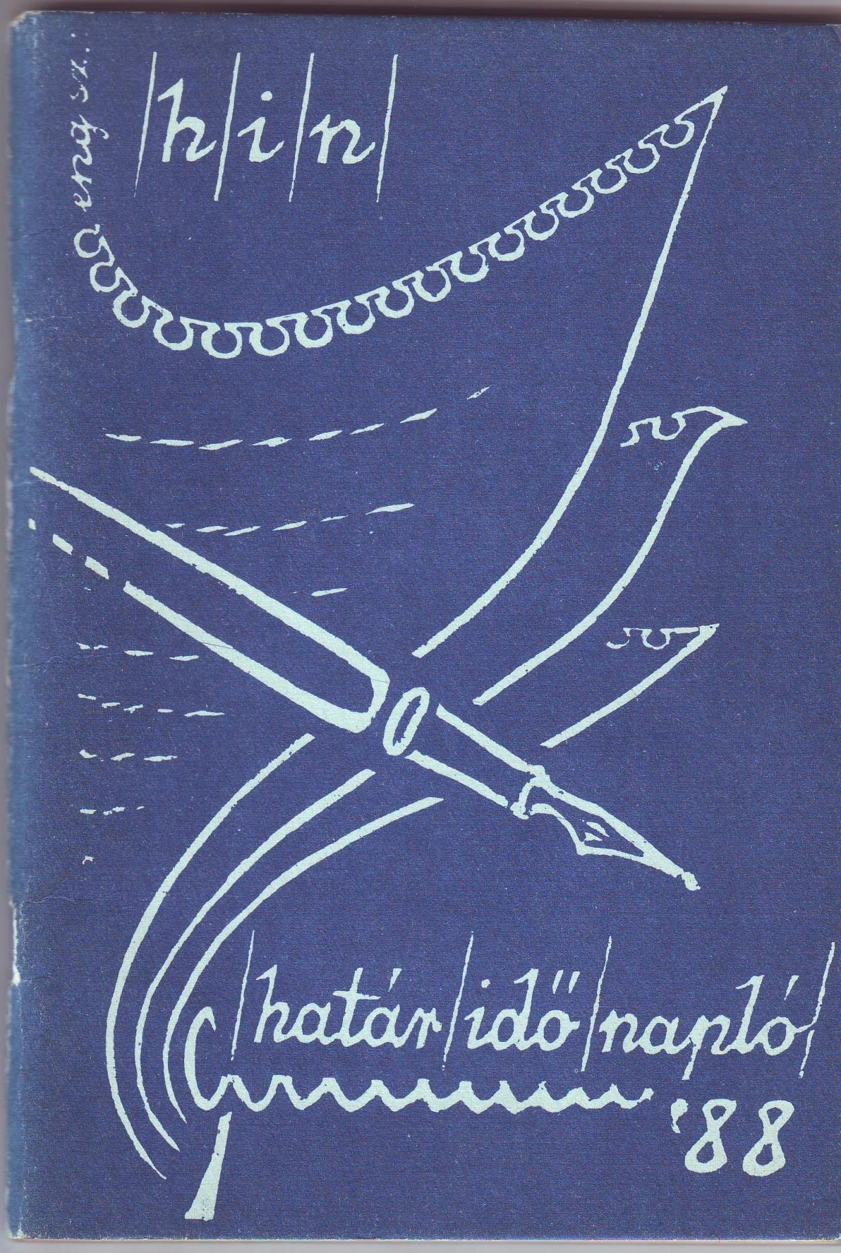

HATÁR / IDŐ/ NAPLÓ
Erdélyi figyelő)
1987-1989

Az első és egyetlen olyan magyar nyelvű szamizdat folyóirat ebben az időszakban (1987 és 1989 között), mely rendszeresen foglalkozott a Ceausescu-diktatúra sújtotta Erdéllyel. A lapot Budapesten szerkesztették. Az esetenként 3-5 íves lap összesen kilenc számot ért meg. Az első szám 150 példányban, az utolsó 2000 példányban, fénymásolt és nyomtatott formában jelent meg. A lapot Tódor Albert és Nóvé Béla kezdeményezésére többen szerkesztették: Kulcsár Árpád, Mátay Mónika, Nagy Zsolt, Szücs György és Tóth István Gábor. A cikkek általában névtelenül vagy álnéven jelentek meg.
A lap címéről és lényegéről a 9, számban olvashatunk: (Részlet) „Azt gondoljuk, a Határ/idő/napló helyét és értelmét az biztósítja és bizonyítja, hogy bár már számtalan napló megtelt, ez a tény nem enyhített a gondokon, bajokon. A dolgok nyilvánvalóbbakká váltak, mégis a megoldást mintha senki sem tekintené feladatának. A határ, az idő és - reméljük – a napló adott. Lankadatlan tenniakarással, a történések bőségétől magunkat mit sem zavartatva, tenni akarjuk a dolgunkat. Tudatában vagyunk annak, hogy ami két éve hír volt, ma már közhely – de azt is tudjuk, ami két éve baj volt, ma is az, vagy még nagyobb. A megoldáshoz, a kézzelfogható eredményekhez az elmélyült elméleti munka és következtetéseink állandó gyakorlati próbája vihet csak közelebb.”
„A lap anonim munkatársai abból a népes, még a nyolcvanas évek elején verbuválódott, idővel több, mint 100 tagú társaságból kerültek ki, mely kezdetben az ETE (Erdélyieket Támogatók Egylete), majd 1989 decemberétől a TRANSCAR (Transsylvania Caritas) néven vált ismertté.
A társaság abban az időben értékes segélyakciókat szervezett az erdélyiek részére, valamint rendszeres tényfeltáró munkát végzett az Amnesty International és a Helszinki Szövetség ez idő tájt publikált jelentéseihez. Ezek a jelentések magyarul is megjelentek a lapban.
A lapra egyre nőtt az igény, ezért egyre nagyobb példányszámban jelent meg. A szerkesztéstől a megjelenésig eltelt idő azonban sokszor olyan hosszú volt (az adott körülmények miatt), hogy sok esetben a tartalom már aktualitását vesztette. Mindezektől eltekintve a lap nagyon fontos szerepet töltött be mind a hazai mind a nyugati közvélemény formálásában. A Ceausescu-diktatúra legnehezebb évei voltak ezek, amikor az erdélyi magyarság tömegesen hagyta ott hazáját és menekült Magyarországra, elsősorban egy nyugodtabb élet reményében. Romániából származó hírek, a Romániáról szóló írások nagy szerepet játszottak akkoriban a talajukat vesztett emberek tájékoztatásában, nem utolsó sorban az otthon maradottak bátorításában, kitartásuk erősítésében.
A kiadvány első, próbaszáma 1987 márciusában jelent meg.
A szerkesztésről ezt írja a lapról szóló könyv: „A szerkesztőség közvetlen, (bázis) demokrata szelleme már abban is megnyílvánult, hogy – a szamizdatozás eredendően tekintélyellenes, mozgalmi mintáit követve – tüntetőn mellőzött minden formális hierarchiát („főszerkesztő”, „rovatvezetők”, stb.). Döntéseit egyszerű szótöbbséggel, többnyire nyílt vitában hozta, melyben az érvek súlyán túl egy hallgatólagos közmegegyezés jegyében, mindenkor annak volt nagyobb szava, aki az esedékes lapszám létrehozásáért többet vállalt, többet dolgozott.”
Eredetileg kéthavonta, de legalább negyedévente szerették volna megjelentetni a lapot. Ez a legtöbb esetben nem sikerült.
A lap szerkezete.
Az egyes lapszámok élére mindenkor valamilyen aktuális témájú cikk került, mint a menekültügy, az anyanyelvi oktatás, szolidaritási üzenet a brassói munkásfelkelés évfordulóján. Ezután következett az „Itthon vagy otthon” rovat, amely interjúkat tartalmazott a régebben vagy frissen áttelepültekkel, menekültekkel. A „Vámmentett útijegyzet” romániai élménybeszámolókkal igyekezett kedvet csinálni a romániai utazásokhoz, a „segélyturizmushoz”. A számok fő oszlopát – tartalmi és terjedelmi szempontból is – a megrendelt tanulmányok („Kézirat gyanánt”), újraközölt dokumentumok („Pro memoria”) és aktuális cikkfordítások („kiemelés tőlünk”) képezik. Nagyon sok történelmi témájú anyagot jelentettek meg, ami főleg az akkori kor közvéleményének igényével magyarázható. A lapszámokban erdélyi szerzők műveivel is találkozhatunk. A lapok végén angol és román nyelvű összefoglalók kerültek.
A lap 1989-ben, a kilencedik lapszámmal megszűnt.

A Határ/Idő/Napló 1987-1989. évi számainak cikkjegyzéke (repertóriuma)

Bevezetők:
Ajánló sorok – az első lapra ………………………………..1.sz.
„A Maros Makónál árad, máshol apad ……………………..2 – 3 sz.
Tanévnyitó …………………………………… …………... 4 – 5 sz
„Jos cu dictatorul – le a zsarnokkal!”…………......................6 sz.
Román Barátaink! (Nyílt levél román és magyar nyelven) …6. sz.
Jelenidő………………………………………………………7. sz
Élőáldozatok – az erőszakos asszimiláció pusztításairól - ….8. sz.
Határ/Idő/Napló……………………………………………...9. sz
Levél az ENSZ Emberi Jogok Bizottságához ………………9. sz

Itthon vagy otthon?
Beszélgetés egy erdélyi áttelepülttel………………………...1. sz.
Beszélgetés Erdélyből áttelepültekkel……………………….2-3. sz.
Beszélgetés Erdélyből áttelepültekkel……………………….4-5. sz.
Beszélgetés Erdélyből áttelepültekkel………………………..6. sz.
Beszélgetés egy román menekülttel…………………………..7. sz.
Márai Sándor: Halotti beszéd…………………………………7. sz.
Molnár H. Lajos: Szanáltak…………………………………...8. sz.
Hármas tükörben………………………………………………9. sz.

Vámmentett útijegyzet
Határepizód…………………………………………………..1. sz.
Kolozsvári séta……………………………………………….1. sz.
Bukarest-blues………………………………………………..1. sz.
Hírek és rémhírek……………………………………………..2-3.sz.
Találkozó……………………………………………………...2-3. sz.
Pillanatképek I………………………………………………...2-3. sz.
„Halálnak halála” – Házsongárd pusztulása…………………..2-3 sz.
Nyugati út-levél……………………………………………….4-5. sz.
Pillanatképek II……………………………………………….4-5. sz.
Válasz/út/levél Erdélyből……………………………………..6 sz.
Vásárfia……………………………………………………….6. sz.
Epoca de aur…………………………………………………..7. sz
Miért kellene elmennünk?.........................................................7. sz.
Kedves E. és I.!..........................................................................7. sz.
„Egy kis séta…” – Oradea, 1988 augusztusa - ……………….8. sz
Tranzit Magyarországról Magyarországra…………………….9. sz.

Kézirat gyanánt
Erdély története – szerepzavarban…………………………….1. sz.
Erdély története – az első évezred lalateinek tanúsága………...2-3. sz.
Az Erdély-történet sajtóvisszhangja (cikkbibliográfia)………...2-3. sz.
Több mint játék! (A történelemhamisítás veszélyes játékai
c. tanulmánykötetről……………………………………………2-3. sz.
Az erdélyi oktatásügy fejlődése I. – a középkortól 1918-ig……4-5. sz.
A MADOSZ első országos kongresszusára emlékezve…………..4-5. sz.
Ember a tájban…………………………………………………….6.sz
A második bécsi döntés………………………………………… 6. sz.
A 11- 13. századi templomokról (Dr. Gyurkó János)……………..8. sz.
Gyurkó János: Egy szakértői jelentés………………………………….8. sz.

Kiemelés tőlünk
Nicolae Ceausescu a nemzetiségi dolgozók ülésén
(Előre, 1987. március 1.)…………………………………………..1. sz.
Nyílt vita Románia és Magyarország között
(Magyar Szó, 1987. március 5.)……………………………………1. sz.
A szovjet nagykövet cáfol (Magyar Szó, 1987. február 28)………..1. sz.
Románok és magyarok vitája (Politika, 1987. március 7.)…………1. sz.
„Az igazság kiforgatása”
(Neue Zürcher Zeitung, 1987. március 4)…………………………..1. sz.
Szenátusi határozat a romániai kisebbségi jogokról
(Száz Zoltán wasingtoni beszámolója)……………………………2-3. sz.
Képviselőházi szavazás a román vámkedvezményről
(Szász Zoltán beszámolója)…………………………………………2-3. sz.
A magyar kormány és az MTA nyilatkozata
(Népszabadság, 1987. április 2.)……………………………………2-3. sz.
„Hirdetés” (The Times, 1987. április 7.)……………………………2-3. sz.
Martti Valkonen: A kisebbség megsemmisítése Erdélyben (Helsingin Salomat, 1987. július 8.)………………………………...4 – 5. sz.
A román nézőpont (East European Reporter, Vol.2.N.3.)………….4 – 5. sz.
„Harcolnunk kell” (Beszélő-beszélgetés Király Károllyal)…………4 – 5. sz.
Angol sajtóvita az Erdély története című könyvről (Times Literary Supliment, 1987. okt-november)………………………6. sz.
Jön…!Jön…! Ion Mihai Pacepa: Red Horizons…………………………6. sz.
Ion Mihai Pacepa: Vörös láthatárok (2)………………………………….7. sz.
Nem egyedül Ceausescu a bűnös”
(Liberation, 1988. január 27-28)…………………………………………7. sz.
Nic. Ceausescu Románia elnöke társadalompolitikai gondolkodásából.
(Politikai Könyvkiadó, Bukarest, 1979)………………………………….8. sz.
Településfejlesztés vagy rombolás?
(Szemelvények a román nyelvű sajtóból: 1987. június 20- 1988. július 8.) …8.sz.
Kisebbségvédő cikkelyek…………………………………………………….8. sz.
A Nemzetközi Helsinki Szövetség erdélyi jelentése………………………….8. sz.
Engel Károly: Az első bukaresti magyar nyelvű lap (részlet)
(Korunk Évkönyv 1974. )………………………………………………9 sz.
A párizsi békeszerződés és a kisebbségek
(Jogászegyleti Szemle 1947. 3. sz.)……………………………………9. sz
Gosztonyi Péter: Találkozásom a történelemmel
(beszélgetés Mihály román királlyal)………………………………….9. sz.

Pro memoria
Interjú Petru Grozával (részlet) 1946………………………………….2-3. sz.
Márton Áron levele Petru Grozával, 1946…………………………….2-3. sz.
Szemelvények a román alkotmányból …………………………………2-3. sz
1940 Erdély- Bibó István kézirattöredéke………………………………4-5. sz.

Márton Áron 1944-es beszéde…………………………………………6. sz.
Az 1977-es nagyváradi találkozóról……………………………………7. sz.
Közlemény Kádár János és N. Ceausecu találkozójáról (részlet)………7. sz
Jegyzőkönyvrészlet az 1919-es Párizsi Béketárgyalásról………………8. sz.
„Én ezt a munkát hűséggel vállaltam” – Szépréti Lilla beszélgetése
„képíró” Cseh Gusztávval-……………………………………………..9. sz.

Jövevényszavak
Kányádi Sándor: Könyvjelző (vers)…………………………………….1. sz.
Szőcs Géza: Elküld az élet Perzsiába (vers)…………………………….1. sz.
Bodor Ádám: Tudnivalók a szénégetőkről (novella)……………………2-3. sz
Kenéz Ferenc: Latin –Amerikában is élnek latin-amerikai írók;
Királytörvény (versek)…………………………………………………..2-3. sz.
Szávai Géza: Örökkévalóság (novella)………………………………….4 – 5 sz.
Markó Béla: A felejtés rímei; Életünkben a pátosz;
Szenvedéllyel szólunk-e még?; A nyelv diadala (versek) ……………..4-5 sz.
Vári Attila: Szülőföldem – Afrika (novella)…………………………….6. sz.
Horváth István: Állj meg itt, ahol apáid (vers)………………………….7. sz.
Lőrincz György: Testvérek; ahogy a macska játszik az egérrel…………8. sz.
Vári Attila: Változatok ütő és védekező hangszerekre………………….8. sz.
Szilágyi Júlia: Álom, repülőtér nélkül…………………………………..9. sz.
Horváth Alpár versei: az új eszme; a szarvas szerencséje;
A városba tegnap beszökött a hős; harangjáték…………………………9. sz.

Más
Példamondatok (szövegmontázs)……………………………………….1. sz.
Hiánylista………………………………………………………………..1. sz.
Kulturális rövidhírek……………………………………………………2-3. sz.
Magyarországi keresztények erdélyi hittestvéreikért…………………...2-3. sz.
A Bethlen-alapítvány felhívása………………………………………….2-3. sz.
Gyorsmérleg az alapítvány helyzetéről …………………………………2-3. sz.
Az 1986-os erdélyi tárgyú könyvek ajánló bibliográfiája………………..2-3. sz.
A „História” erdélyi tárgyú cikkeinek repertóriuma……………………..2-3. sz.
Ajánló bibliográfia (Az Erdéllyel kapcsolatos magyarországi
Könyvkiadásról – 1987. I. félév)…………………………………………4-5. sz.
Trócsányi Zsolt – 1926-1987…………………………………………….4-5. sz.
Trócsányi Zsolt munkái………………………………………………….4-5. sz.
Átadták a Bethlen-díjakat…………………………………………………6. sz.
A brassói események és következményei…………………………………6. sz.
Szolidaritási nyilatkozat…………………………………………………..6. sz.
Az Európai Parlament elítéli Romániát……………………………………6. sz.
Tiltakozás a romániai menekültek ügyében……………………………….6. sz.
„Az igazságnak sokféle arca van” (filmkritika)……………………………6. sz.
Rövid hírek…………………………………………………………………6. sz.
Hűség és szolgálat?!......................................................................................7. sz.
Tőkés István: Újabb reformációi felhívás……………….…………………7. sz.
„A szabadságunk ugyan álom…”
- Sütő András Álomkommandó című drámájáról . ……………………….7. sz.

Ajánló bibliográfia
az Erdéllyel kapcsolatos magyarországi könyvkiadásról 1987.2. félév……7. sz.
Hírek, események…………………………………………………………...7. sz.
Az erdélyi friss diplomások több mint 2/3-át
Erdélyen kívüli állások elfogadására kényszerítik………………………….8. sz
Református papok tiltakozása a falurombolás ellen………………………...8. sz
Román menekültek petíciót adtak át a
Szovjetunió budapesti nagykövetségének…………………………………..8. sz.
Ajánló bibliográfia
Az erdélyi tárgyú magyarországi könyvekről 1988. I. félév………………..8. sz
M. Pacepa: Vörös láthatárok………………………………………………..8. sz.
Gondolatok az illusztrációkhoz……………………………………………..8. sz.
Törvényeink a különleges értékű bélyegekről………………………………9. sz.
Gheorghe Vitanidis: Filmművészetünk legtermékenyebb évei……………..9. sz.
Megéneklünk, Titánia!....................................................................................9. sz.
De mi lesz a könyvekkel?...............................................................................9. sz.
Ajánló bibliográfia
Az erdélyi tárgyú magyarországi könyvekről 1988. II. félév……………….9. sz.
Az illusztrációk jegyzéke……………………………………………………9. sz.

Időközben
Az Erdéllyel kapcsolatos események kronológiája 1987………………….7. sz.
Híradás a Magyar Demokrata Fórumról…………………………………...7. sz.
Az MDF nyilatkozata és ajánlásai…………………………………………7. sz.
Németh Géza okl. ref. Lelkész: Jegyzőkönyv (azokról a kérdésekről és válaszokról, melyeket 1988 húsvéthétfőn Szilasligeten, a Megbékélés Közössége meghívására 40 erdélyi, magyar anyanyelvű menekült megvitatott és szavazással elfogadott.)……………………………………………………..7. sz.
Szent-Iványi István: Rövid beszámoló
a Menedék Bizottság eddigi tevékenységéről……………………………….7. sz.
A Magyar Demokrata Fórum dokumentum-kiadványa
A romániai magyarság helyzetéről………………………………………….8. sz.
Szolidaritási távirat a június 27-i budapesti tüntetés résztvevőihez…………8. sz.
Tüntetések Nyugaton a Ceausescu-Románia ellen…………………………..8. sz
Norvég tiltakozás Ceausescu faluromboló terve ellen……………………….8. sz.
Nyilatkozat……………………………………………………………………8. sz.
A Fidesz a kisebbségi kérdésekről……………………………………………8. sz.
Szárszó ’88…………………………………………………………………8. sz.
A Szabad Kezdeményezések Hálózata szóvivői testületének nyilatkozata
az 1988. augusztus 28-i magyar-román tárgyalásokról………………………8. sz.
Nemzetközi akciónap Romániáért……………………………………………8. sz.

Lapzárta után
Brassó – a Baross téren………………………………………………………8. sz.

Könyvészet: Határ / idő / napló (erdélyi figyelő) 1987 – 89
Teleki László Alapítvány, Budapest, 2001
(Szerkesztette: Nóvé Béla és Szücs György)

Határ/idő/napló, ’88 (88/3-89/1) Ez a szám a könyvben úgy van megjelölve, hogy ’89 és 9-es szám.
Határ/idő/napló 8. sz.

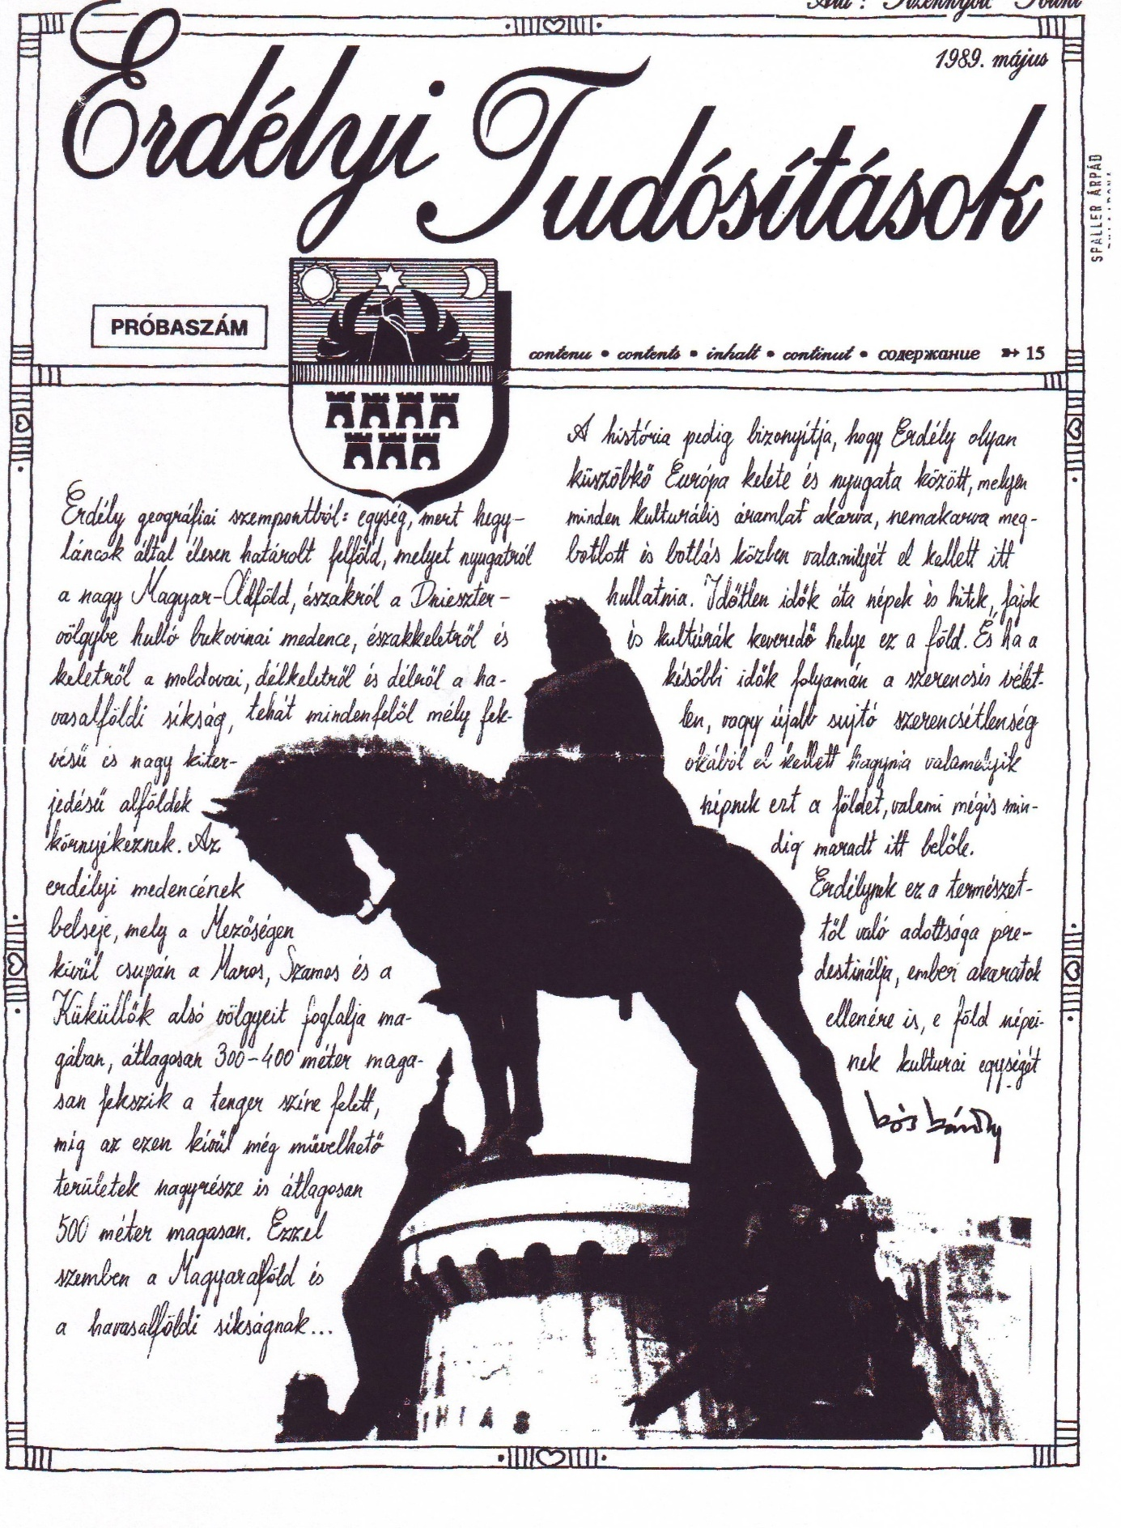

Erdélyi Tudósítások és Erdélyi Tudósítás (repertórium)

Abban a korban született, amikor mind a politikai, mind a kulturális élet nagyon zavaros volt. 1989-ben már tudtuk, hogy valami változás előszele fújdogál, de hogy merre, azt csak nagyon kevesen merték megjósolni. Ebben a nagyon zavaros időben – egy kis túlzással – szinte hetente új lap született. A Kapu, majd a Hitel és ezeknek nyomában számos, egy két számot megért lapocska. Nagy port kavart annak idején az Országgyűlési Tudósítások megjelenése, hiszen az emberek még nem szoktak hozzá, hogy cenzúrázatlan kiadványok is közkézen foroghatnak. Ennek a lapnak a hatására szerkesztették meg az Erdélyi Tudósítások című havilapot is. Több Erdélyből elszármazott, de keze nyomát már otthagyott író (Czegő Zoltán, Csíki László, Znorovszky Attila, Mátyás B. Ferenc), szerkesztő nagy lelkesedéssel fogott hozzá, hogy egy olyan lapot csináljon, amely az ő erdélyi gondolataikat, elképzeléseiket képviselik. Az akkori politikai környezet és az akkori megmondó emberek, „akik nélkül a Nemere sem fújhatott” (Józsa Péter) – mert hát ezekből mindig volt elég – közbeszóltak. A lelkes szerkesztőgárdát felváltották a percemberkék, akik csakis a hasznot látták és semmi mást. Nekik csak az volt a fontos, hogy ők szerepeljenek, mert csakis ők a „szakemberek”, akik tisztában vannak az erdélyi ügyekkel. Erről bővebben olvashatunk Józsa Péter: „Valami történt” című írásából. (Magyar Nemzet, „Magazin, 2009. február 7.)
Az Erdélyi Tudósítások első (próba) száma 1989 májusában jelent meg. Akkor még a felelős szerkesztő Józsa Péter volt. A szerkesztők általában álnévvel szerepeltek, mint pl. Böjte Csaba. Ez nem az általunk olyan jól ismert és tisztelt Böjte Csaba ferences rendi szerzetes. Ez csak egy álnév volt – amit akkoriban sokan használtak, hogy az otthon maradottakat ne érje retorzió a román állami szervek részéről. Rendes neve Kiss Csaba volt. Józsa Péter mellett a lapot szerkesztették: Bőjte Csaba, Hamperlics András, Kolozsvári Csilla. A lapot kiadja a Tudósítások Kiadó. Felelős kiadó: Haas György. A második lapszámtól kezdve változik a felállás. Józsa Péter kilép a gárdából és a felelős szerkesztő helyét Bőjte Csaba (alias Kiss Csaba) foglalja el. Az első szám szerkesztői mellett (Kolozsvári Csilla, Hamperlics András) belép a csapatba Bányai Gábor olvasószerkesztő, Buda Mária grafikai és tördelőszerkesztő, és Kovács Judit műszaki vezető. A lapot a Pszichoteam Kiadó adja ki. A felelős kiadó Haas György.
A lap harmadik számában a másodikhoz képest csak kisebb változások történtek. A kiadó és a szerkesztők ugyanazok. Új tag Bürger Judit mint tördelőszerkesztő.
A negyedik lapszámot is ugyanaz a társaság szerkeszti és adja ki.
Az ötödik szám címe is jelzi, hogy változás állt be a lapot csinálók összetételébe. Az új lap címe. ERDÉLYI TUDÓSÍTÁS. Megváltozott a kiadó, a főszerkesztő személye, „kivéve a lap arculatát, szellemét megteremtő szerkesztőséget”. Mivel a lap nem volt nyereséges, az eddigi kiadó lemondott a további finanszírozásról, és helyét már az önálló kiadói joggal rendelkező Erdélyi Tudósítás Alapítvány veszi át. Az Alapítvány felügyeletét a Kuratórium látja el, melynek tagjai: Bodor Pál (ügyvezető elnök), Csoóri Sándor, Hankiss Elemér, Kányádi Sándor, Richard Wagner, Michael Shafir, Huszty András és a szerkesztőség.
Az Alapítvány terveiről a lap ötödik számában a „Tiszta lappal” szerkesztői levélben olvashatunk.
A hatodik, egyben utolsó számnak sem a kiadója, sem a szerkesztői nem változnak. A hatodik szám 1989 decemberében jelent meg. A romániai változások következtében a lap megszűnt.

REPERTÓRIUM

(hamperlics): Éhségsztrájk a demokráciáért (magyar és román nyelven) (I/6)
(Kishírek, információk a menekültek szolgálatában) (I./1)
A kolozsvári középiskolákról (I/4)
A obtine locuinta este fara speranta? (I/5)
A romániai magyar kisebbség (Kerekasztal beszélgetés, 2. rész) (I/6)
A romániai német irodalom 1945 után (2. rész) (I/2)
A romániai német irodalom 1945 után (német nyelven) (I./1)
A romániai német irodalom 70 éve (Német nyelven) (I/3)
A Szárszó Baráti Kör felhívása a magyar és a román társadalomhoz (A Felhívás magyarul és románul jelent meg) (I/2)
A Váradolaszi Temető (I/4)
Ádám Magdolna: Alakulóban van-e a kisantant? (I/2)
Adriana Combes povesteste despre mama ei Doina Cornea (I/3)
Agora c. román lap bemutatása (I/2)
Ágoston Vilmos: Húzd a Himnuszt, ne káromkodj! (részlet) (I/2)
Aprók (I/4)
Az Erdélyi Magyar Hírügynökség jelentéseiből (I/2)
Az Erdélyi Magyar Hírügynökség jelenti (I/5)
Az Erdélyi Tudósítások: Tartalomjegyzék öt nyelven (I/2)
b.: Lehet-e Romániának atombombája? (I/1)
B.Z. A nagy homologátor előzményeihez (I/2)
B.Z. Iskola a csúcson (I/3)
Bán Tamás: Márton Áron társaság (I/4)
Bertényi Iván (a Nemzetközi Heraldikai Akadémia tagja): Erdély címere (I/1)
Bodor Pál: Aggályos előbeszéd (I./1)
Bodor Pál: Asszimiláltunk egy ángliust (I/4)
Böjte Csaba: Doina Cornea története (Interjú Adriana Combes-val, Cornea asszony lányával) (I/3)
Bőjte Csaba: Lapindító gondolat (I./1)
Bőjte Csaba: Magyarország Erdély-politikája: A szövetségi fegyelemtől az autonómiáig (Évvégi interjú Horn Gyula külügyminiszterrel) (1/6)
Bőjte Csaba: Párizs előtt, Budapesten (Interjú Dr. Alois Mock osztrák külügyminiszterrel. (I/2)
Böjte Csaba: Tisztességes eszközökkel (Kötetlen beszélgetés dr. Szűrös Mátyással, az Országgyűlés elnökével (b. cs.) /(I./1)
Bőjte: NDK, Az államvélemény árnyékában (I/4)
Cél Alapítvány (I/5)
Christopher J. Dodd szenátor május 12-én bejelenti, hogy 53 szenátor levelet írt az amerikai elnöknek (I. évf. 2. szám)
Claude Karnoouh: Nemzeti kisebbség és állami centralizmus (I/6)
Cs. L. A bánffyhunyadi virágharang (I/5)
Dan Desliu: Crucea (de fiecare zi) (Mindennapi keresztjeink); Balada vremii de murit (román nyelven); (I./2)
Despre sistematizare (román oldal) (I/4)
Dokumentum: „A reakció provokál – válaszolni kell” (Két zárolt beszéd 1956-ból) (I/6)
Dokumentum: Lehetőségeink a béketárgyalásokon (Demeter Béla kiadatlan memoranduma) (I/5)
Dr. Chikán Bálint: MA.MÜ (Marosvásárhelyi Mühely) (I/5)
Dr. Kovács József: Az erdélyi németség története (I./1)
Drepturile si obligatiile angajatilor (I/4)
Erberi jogok értekezlet (Párizs, 1989. május 30. – június 23) (I/3)
Erdély címere? (I/2)
Erdély Művészetéért Alapítvány (I/4)
Erdély veszélyeztetett öröksége (I/5)
Erdélyi Körök (I/5)
Erdélyi Lajos: Incze János, a dési, ezen az őszön lesz nyolcvan éves (I/4)
Erdélyiek a világban (Kvári: Erdélyi Magyarok Egyesülete, Budapest) (I./1)
Erdőszentgyörgy (I/2)
Eugen Ionesco: O intrebare; Egy kérdés (románul és magyarul) (I/2)
Európától keletre (Kerekasztal-beszélgetés Romániáról) (I/5)
Exodus der rumaniendeutschen Literatur (német cikk) (I/4)
F. Gy.: A budapesti tüntetés és a főkonzulátus bezáratása a világsajtóban. (I/3)
Fájdalomból fölsikoltó remény (Ana Blandiana Hervay Gizelláról) (I/1)
Fényi Tibor: Különvélemény a menekültügyi hivatalról (I./1)
Fleischacker Judit: Arad, 1989. október 6. (I/5)
Folytassa románul! – Tanügyminisztériumi ellenőrzés Székelyudvarhelyen (I/6)
Francia gyerekek Erdélyért (I/1)
Gruparea Romania Libera (A Szabad Románia csoportosulás) (I./1)
Gyulafehérvári határozatok (I/4)
ha: Közép-Európa Klub (I/6)
Hamperlics András: A demokrácia sem elegendő (I/4)
Hamperlics András: Modernizáció önerőből (I/5)
Hamperlics András: Változó útjaink (I/2)
Használati utasítás Magyarországhoz (I./1)
Használati utasítás Magyarországhoz (I/3)
Használati utasítás Magyarországhoz (I/4)
Használati utasítás Magyarországhoz (I/5)
Használati utasítás Magyarországhoz (I/6)
Használati utasítás Magyarországhoz (Menekülés világszínvonalon? (I/2)
Háttérjelenségek Romániából: Lévai L. József: Új nemzetiség a láthatáron (I/5)
Hírek (I/3)
Homoród Bálint: Románia és Erdély nemzetközi megítélése (I/3)
Horányi Katalin: Mi lesz velük? (I/4)
Hunya Gábor: Mire spórol Románia? (I/4)
Ian Urban:…Több egyszerű tiltakozásnál (intejú Ian Urbannal, a „Charta 77” ügyvivőjével) (I/2)
Isten baltolmácsa (Száz éve született Nyirő József) (Filep Tamás Gusztáv) (I/3)
Kányádi Sándor 60 éves: Ahogy a folyó; Citerára; Oki Asalcsi balladája (versek) (I./1)
Karácsony Összeállítás magyar és német nyelven) (I/6)
Kós Károly: Erdély c. könyvének egy részlete (I/1
Kenéz Ferenc: Gyávák-e az elmenő értelmiségiek? (I/3)
Képeshír (I/3)
Kérdőjeles hírek (I/2)
Kérdőjeles hírek (I/3)
Keresztes-Lengyel: A hivatalos változat (Levélinterjú Gérard Deprez úrral, a Belga Keresztényszocialista Párt elnökével. (I/2)
Kiáltó Szó (I/6)
Kolozsvári Csilla: Ki oltalmazza? (I/6)
Kolozsvári: ár nem – még nem: Alagi tér 13. (I/4)
Kolozsvári: Audiatur et altera pars azaz hallgattassék meg a másik fél is! (I/4)
Kolozsvári: Karl Johannes von Schwarzenberg herceg, a bécsi székhelyű, emberi jogokat védő nemzetközi Helsinki Szövetség elnöke, 1989. május 18-19-én Budapesten járt és részt vett a Magyar helsinki Bizottság alakuló ülésén. (I/2)
Korond – Budán (kiállítás) (I/2)
Kovács József László: Erdély magyar remekíróinak múltbeli serege (I/2)
Lakatos Károly: Várakozás – és mennyei béke… (Kínai dráma a kolozsvári magyar színházban) (I/5)
Lévai József: Kit szolgálnak a hamis jelentések? (I/4)
Lévai L. József: Minden kisebbség „zsidó” (I/6)
Magyarország 1988. (I/2)
Martos Péter („Die Presse”): Egy közép-európai vallomásai (I/2)
Megalakult a Magyar Helsinki Bizottság (I/2)
Megalakult az országos testület: Erdély-Körök Érdekvédelmi Tanácsa (I/6)
Meisel Sándor – Mohácsi Kálmán: Megoldás-e a gazdasági bojkott? (I./1)
Menekültek, áttelepülők (hírek) (I/2)
Menekültstatisztika (I/5)
Michael Stewart (Cambridge): Új Drakula-mítosz? (I/4)
Mircea Dinescu: Vallatás (vers) két nyelven (I./1)
Montserat Baras: Katalánok, baszkok (I/6)
Műterembe zártan (I/6)
N.L. Keresztes András, 41 éves fuvaros megveretésének és halálának története; (I/5)
Nacsády Kristóf: Szabédi Lászlóról – józanul (I/5)
Nagykövetek levelei. (I/4)
Ne az érzelmek döntsenek: Nézeteink a kettős állampolgárságot kizáró egyezményről (1/6)
Négy nyelvű tartalomjegyzék (I/6)
Négynyelvű tartalomjegyzék (I/5)
Német anyag (németül) (I/5)
Nemzetközi események (I./1)
Nemzetközi események (összeállította: Póti László és Fekete Kolos) (I/5)
Nemzetközi események: A kongresszus; Moldáv körkép (I/6)
Nico Grosjean: Három napig etettek bennünket Romániában (I. évf. 5. szám)
Obsesia de a-l vedea (román oldal) (I/4)
Olvasóink levelei (I/3)
Olvasóink levelei (I/4)
Olvasóink levelei: Cs. L. Munkabeszüntetés a kolozsvári Technofrigban (I/5)
Ormos Mária: Mi vezetett Trianonhoz? (I/3)
Oroszfáji István: Éjszakai utazás 56-ban… Romániában (I/5
Öt város ára (magyarul és románul) (I/5)
Ötnyelvű tartalom (I/3)
Papszentelés Erdélyben (Képes hír) (I/3)
Paul Celan (1920-1970): Halálfúga (vers) (I/2)
Pécsi Norbert Artúr emlékére (I./1)
Pomogáts Béla: A mesemondó igazsága (Benedek Elek és a szülőföld) (I/6)
Póti László: Nemzetközi események (I/4)
Póti László: Nemzetközi események (június) (I/3)
Póti László: Nemzetközi események (Összeállította: Póti László) (I/2)
Rómann Herbert: Gábor Áron (Halálának 140. évfordulója) (I/6)
Romlaky: „A múltat végképp eltörölni…” (I/5)
S(paller) Árpád: egy házkutatás hátteréről (I/5)
Sajtóstatisztika (I/6)
Schöpflin György: Erdély 1988 (I./1)
Schöpflin György: Erdély 1988. (2.rész) (I/2)
Schöpflin György: Erdély, 1988 (3. rész) (I/3)
Schöpflin György: Erdély, 1988 (4. rész) (I/4)
Sfaturi practice pentru refugiati – 3 (Az egész oldal román nyelvű) (I/3)
Statutul de refugiat (Menekültek szabályrendszere) (I/2)
Stéphane Rosiére (Párizs) (I/5)
Sz. Gizella: Miért „román” a magyar? (I/5)
Szentimrei Jenő: Újra otthon (I/6)
Szokai Imre: Barátsági, Együttműködési és Kölcsönös Segítségnyújtási Szerződés? (I/2)
Tamás Pál: Többségi ellenségképek és az etnikai erózió (I/4)
Templomok, történelem (2) (I/2)
Templomok, történelem (Azoknak a 11. 13. században épített templomoknak a címjegyzéke melyeket érint a buldózerpolitika.) (I/1)
Tiltakozás (Csehszlovákiában élő magyarok részéről) (I/2)
Tiszta lappal (I/5)
Tisztelt szerkesztőség (levelezési rovat) (I./1)
Tizenhét erdélyi magyar értelmiségi nyílt levele Tőkés László ügyében (részlet) (I/5)
Tompa László: Harangok színeváltozása (vers részlet) (I/6)
Tőkés László: „Végső veszélyeztetettségünkben…” (I/4)
Tőkés László: D. Papp László despotizmusa (I/6)
Tőkés László: D. Papp László püspöksége (I/5)
Töttössy Magdolna: A nemzetiségi oktatás helyzete Romániában (1918. december 1-től) (I/2)
Töttössy Magdolna: A nemzetiségi oktatás helyzete Romániában (3. rész) (I/4)
Töttösy Magdolna: A nemzetiségi oktatásügy helyzete Romániában (2.rész) (I/3)
Úgy várták, mint egy istenséget… (I/4)
Újabb kampány a temetők ellen (I/5)
Vékás Domokos, a volt főkonzul emlékezései (Egy éve, 1988. június 28-án záratták be a kolozsvári főkonzulátust (I/3)
Walter H. Rueb (Die Welt): Kivándorolni vagy kitartani? (I/3)

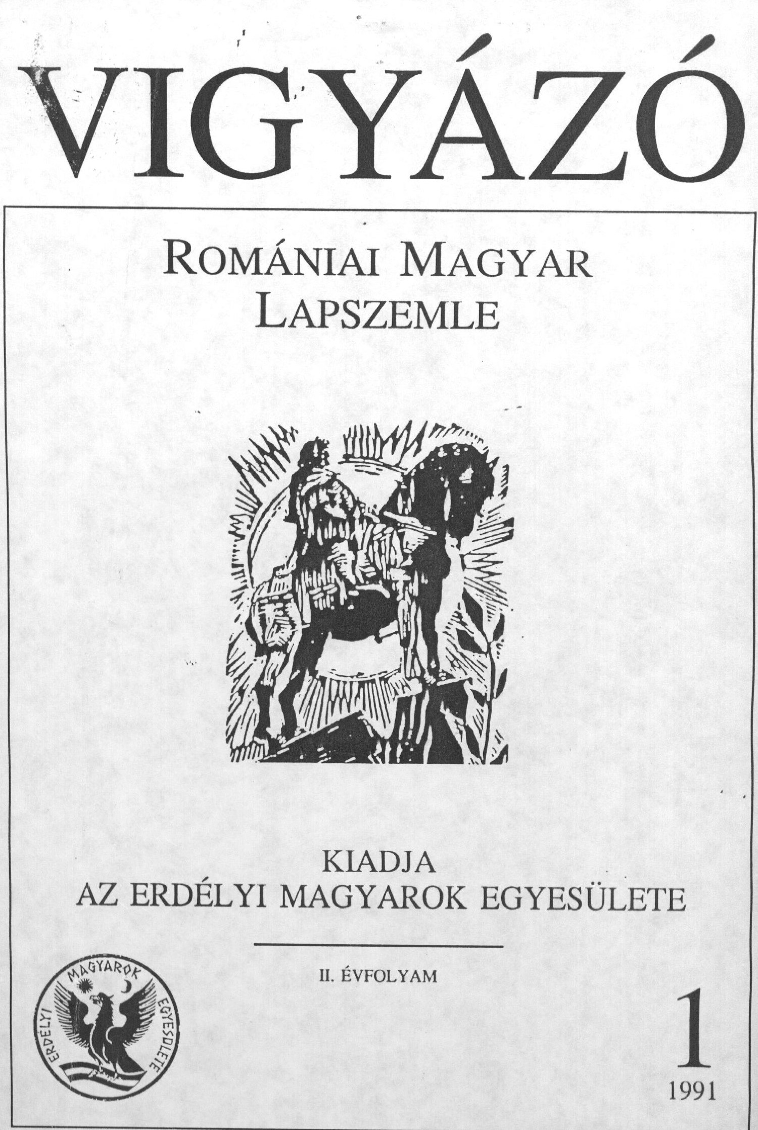

Az Erdélyi Magyarok Egyesülete és kiadványai

Az Erdélyi Magyarok Egyesülete 1988-ban B. Kis Béla kezdeményezésére alakult meg. Kezdeményezői a román diktatúra elől menekült erdélyi magyarok voltak. Egy kis társaság kiskocsmákban vagy cukrászdákban találkozott és elhatározták egy egyesület létrehozását. Ez így nagyon egyszerűen hangzik, ám akkor ez egy szinte megvalósíthatatlan gondolat volt, hiszen akkor még nem volt egyesületi törvény .
Az Egyesület alapítási ideje 1988. december 17. vagyis ez az időpont amióta az Erdélyi Magyarok Egyesülete hivatalosan bejegyzett jogi személyként működik. Azelőtt Erdélyi Magyar Értelmiségi Klub néven tevékenykedtek.
Az Egyesület célja az erdélyi menekültek sajátos érdekei kifejezésének, érdekeik érvényesítésének elősegítése, gazdasági, szociális és kulturális téren egyaránt. Ide tartozik a menekültek és áttelepültek önálló életkezdésének segítése (munkahely- lakás- egészségügy biztosítása), hagyományaik megőrzése, kapcsolattartás az otthoniakkal, valamint a világban szétszóródott erdélyiekkel, a magyar társadalom felvilágosítása és tájékoztatása és ezen keresztül a tudatformálás elősegítése. Az egyesület célja mindig világos volt: az erdélyi magyarság önazonosságának megőrzése. Ezt változatos módszerekkel, szerteágazó tevékenységgel és sokszor emberfeletti erőfeszítéssel próbálta megvalósítani. Mint írták: Hagyományaink megőrzése és beilleszkedésünk megkönnyítése érdekében szükségesnek tartjuk egy művelődési központ létrehozását, mely lehetőséget biztosítana különböző rendezvények szervezésére, valamint egy könyvtár és dokumentációs központ létrehozására.
Romániában a diktatúra bukása után egy viszonylagos sajtószabadság bontakozott ki. Lapok sokasága lepte el az országot. Az akkori romániai magyar sajtót a számbeli gyarapodás mellett a terjesztés szervezetlensége is jellemezte. Mindenről lehetett írni és írtak is, de a lapok terjesztésére senki sem gondolt. Akárcsak Magyarországon, Erdélyben is a nagy központi terjesztés megszűnt, a kézi vezérlésű még nem működött megfelelően. Nem véletlen, hogy az 1991-ben, 1992-ben, valamint az 1993-ban rendezett Magyar Sajtófesztiválon az Erdélyi Magyarok Egyesülete által kiállított romániai magyar sajtótermékek nemcsak a magyarországi, de az erdélyi látogatók között is nagy elismerésnek és csodálatnak örvendett. Maguk az erdélyi kiadók sem ismerték egymás kiadványait.
Az EME óriási erőfeszítéseket tett annak érdekében, hogy Magyarországon is eredeti forrásból ismerhessék meg az erdélyi magyarság problémáit, gondjaikat, harcaikat az anyanyelvi oktatásért, az anyanyelv használatáért, küzdelmüket a fennmaradásukért. Ennek érdekében már 1990-ben VIGYÁZÓ (Romániai magyar lapszemle) címmel romániai magyar lapszemle szerkesztésébe és kiadásába kezdett. A lap öt éven keresztül, az Erdélyi Magyarok Egyesületének kiadásában jelent meg. Célja az volt, hogy a magyarországi olvasók betekintést nyerjenek a romániai valóságba, hogy első kézből ismerjék meg a romániai magyarság sorsának alakulását. Azért is volt szükség e lapra, mert a romániai magyar lapok magyarországi terjesztése megszűnt. A lap kiadásának pénzügyi háttere nagyon labilis volt, ezért csak negyedévi megjelenést lehetett vállalni. Sok esetben még ez is nehézségekbe ütközött. A lap megszűnését is a pénzhiány okozta, mivel semmi támogatást nem kapott. A lap első száma 1990 májusában jelent meg A4-es formátumban, fénymásolt formában. Ebben az évben még két szám jelent meg. A kiadványt számon tartotta mind a magyarországi, mind az erdélyi magyar sajtó. A megvalósítással egybekötött szándék az volt, hogy nem kivonatokat, cikkrészleteket, hanem teljes anyagot közölt a lap, hogy nem lehessen belekötni a szövegkörnyezetből való kiemelés miatt. A hátránya viszont, hogy így kevesebb anyagot tudtak közölni. Ezt úgy próbálták kiküszöbölni, hogy témák szerint csoportosították az anyagot. (Pl. Cseresznyés Pál kálváriájával kapcsolatos cikkek, amit későbben a könyvében is felhasznált.) . Ugyanakkor a témával kapcsolatos egyéb cikkek adatait is közli a lap, ezzel megkönnyítve a kutatók dolgát. A nyomtatásban kiadott lapszámok 2000-3000 példányban, míg a fénymásoltak 150-200 példányban jelentek meg. A lapnak, öt éves fennállása alatt tizenhat száma jelent meg és a romániai magyar sajtó 725 cikkét közvetítette a magyar olvasónak. A lapot az öt évfolyam alatt Spaller Árpád szerkesztette. A címlapon Nagy László Lázár fametszete látható.

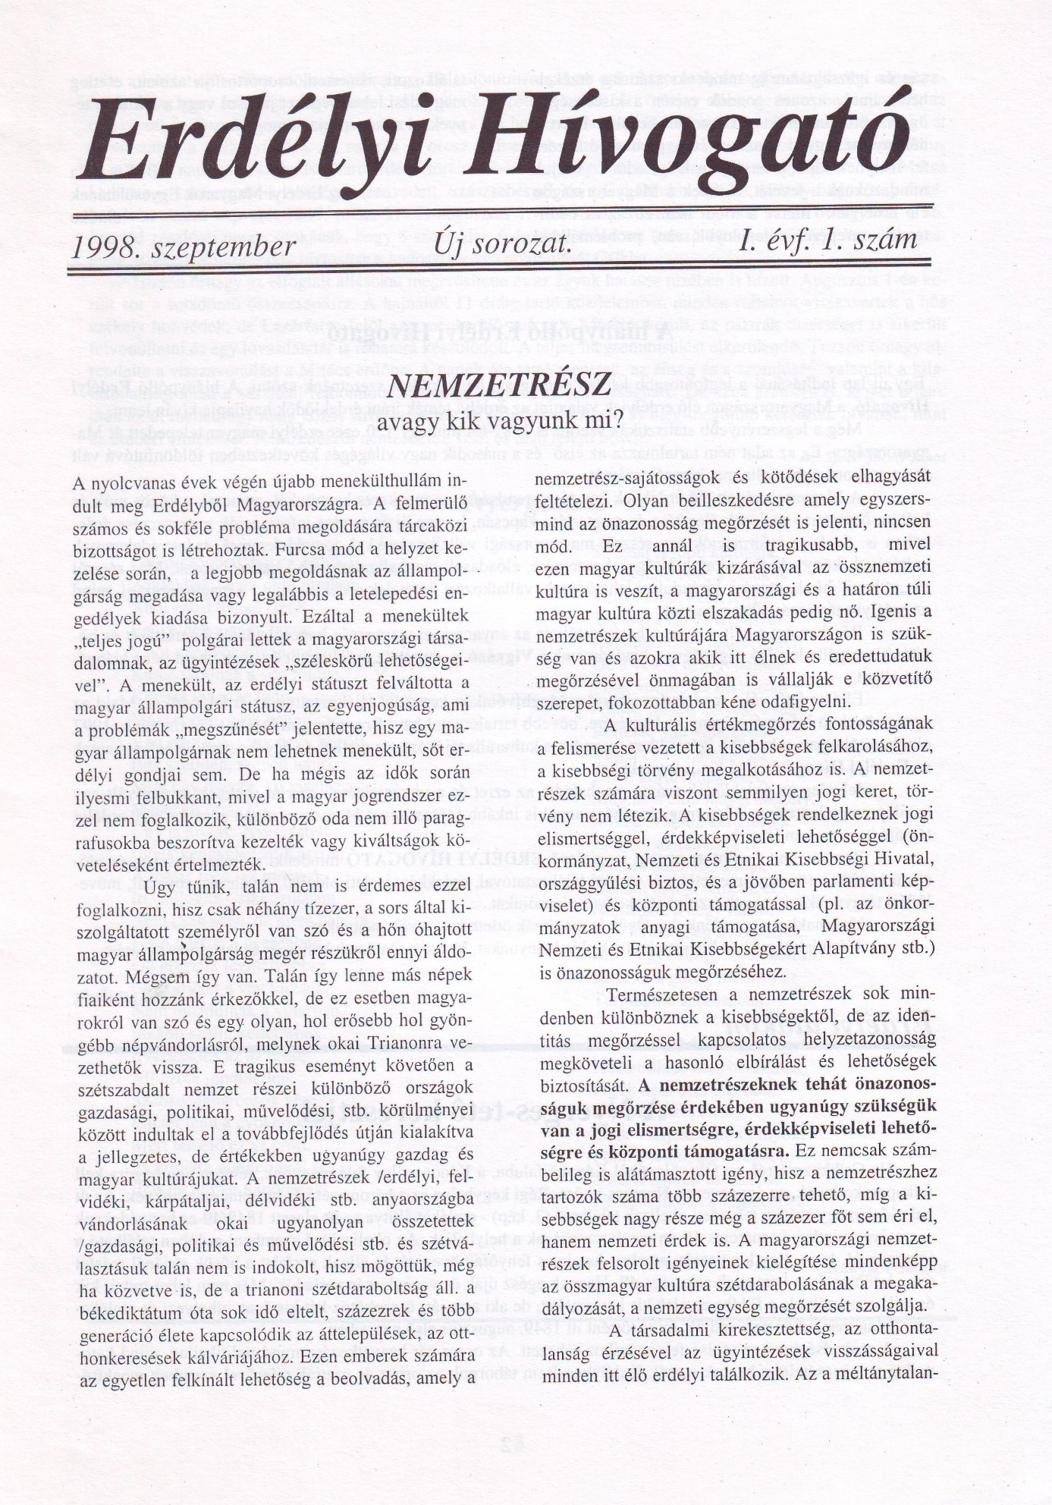

Amint a pénzügyi helyzet kissé javult, az egyesület vezetősége egy új lap kiadását indítványozta. Így született meg az ERDÉLYI HÍVÓGATÓ. A lapot 1998 szeptemberében (1. évf.1.sz.) indították.
A lap kiadásának célját és szükségességét egy szerkesztőségi cikkben ismertetik: A hiánypótló Erdélyi Hívogató
Egy új lap indításánál a legfontosabb kérdés mindig az, hogy kikhez szeretnénk szólni. A hiánypótló Erdélyi Hívogató, a Magyarországon élő erdélyiek, valamint az erdélyi témák iránt érdeklődők havilapja kívánt lenni.
Még a legszerényebb statisztikák szerint is 1987-től mintegy 150 ezer erdélyi magyar telepedett át Magyarországra. Ez az adat nem tartalmazza az első és a második nagy világégés következtében földönfutóvá vált és az anyaországban oltalmat keresők számát.
A Magyarországon élő erdélyiek egy része rendszeresen megkeres bennünket, nemcsak a közös múlt és kultúra összetartó erejének élesztése és megtartása kapcsán, hanem új és pontos információk megszerzése érdekében is. Ezek az információk egy részről magyarországi vállalkozásokkal, jogvédelemmel, érdekvédelemmel, kultúrával (könyvek, folyóiratok újságok beszerzése, előadások meghallgatása, stb.) kapcsolatosak. Más részről az „otthoni” hírek, utazási, kirándulási lehetőségek, vállalkozási feltételek érdeklik, mind a magyarországi, mind az erdélyi származásúakat egyaránt.
Részben ezt a célt, vagyis a határon túli és az anyaországi magyarság kapcsolatának fenntartását és bővítését szolgálta legelső negyedéves kiadványunk a Vigyázó is, amely öt évfolyamot ért meg, majd pénz hiányában elhalt.
Eleinte kulturális rendezvényeinkről a Meghívóinkon keresztül tájékoztattuk az érdeklődőket. Majd az egyre növekvő információigény kielégítésére, bővebb tartalommal havi Programajánlatokat készítettünk. 1997 októberétől egyre sokrétűbb igényekhez igazodva a kulturális tájékoztatás mellett az egyéb témák is helyet kaptak az Erdélyi Hívogató című kiadványunkban.
Jelenleg az érdeklődők száma meghaladja az ezret és a visszajelzések szerint szükségszerűvé vált egy havilap megjelentetése. E lap megjelentetése annál is inkább fontos mivel Magyarországon egyetlen egy erdélyi témájú havilap sem létezik.
Reményeink szerint az ezután megjelenő ERDÉLYI HÍVOGATÓ mindenki számára hasznos és időszerű hírekkel, törvényismertetőkkel, utazási tájékoztatóval, érdekképviseleti oldallal, levelezési rovattal, művelődési tárgyú cikkekkel, stb. szolgálják kedves olvasóinkat.
Ugyanakkor szeretnénk, ha Önök is megírnák ötleteiket és véleményüket.
A fentiek jegyében bocsátjuk útra új kiadványunkat, kívánva Önöknek kellemes és tartalmas olvasást.
Amint a beköszöntőből is olvasható, egy havonta megjelenő információs lap indulását ismertették. Fontos volt a havi kiadás, mert így friss információhoz juthatott az olvasó. Az első számban B. Kis Béla az Erdélyi Magyarok Egyesületének elnöke „Nemzetrész, avagy kik vagyunk mi?” című vitacikkében arra keresi a választ, hogy a Magyarországra menekült magyar emberek milyen jogi és társadalmi besorolásban részesültek és részesülnek mind a mai napig. A határon túlról érkező magyar emberek nem kisebbség, de nem is az anyaország szülöttei. Ők nemzetrészhez tartozó emberek, akiknek, - akárcsak a Magyarországon élő kisebbségeknek – önazonosságuk megőrzése érdekében ugyanúgy szükségük van jogi elismertségre, érdekképviseleti lehetőségre és központi támogatásra.
A lappal kapcsolatos elképzelések, tervek egy ideig életképesnek tűntek. Az első évfolyam két számának a felelős szerkesztője Spaller Árpád volt. A harmadik lapszámtól a lap megszűnéséig a szerkesztő mindvégig B. Kis Béla volt. Négy számon keresztül a kiadvány tartani tudta a tervezett színvonalat, mind az oldalszámot, mind a változatos tartalmat illetően. Az első számok nyomtatásban, 12 oldalon jelentek meg. A lapot általában egy tartalmasabb tanulmánnyal indítják: Nemzetrész (avagy kik vagyunk mi) (1/1); Feljegyzések a történészeknek (1/2); A multikulturális egyetem és ami mögötte van (1/3); Válasszunk magunknak új identitást! (2/1); A havi programismertetőn kívül ismeretterjesztő cikkek, könyvismertetők, versek és egyéb érdekességek olvashatók.
Az anyagi gondok miatt a lap tartalma és az oldalszámok is szűkülnek. A 2007-ben, az „Erdélyország az én hazám” fesztiválra még sikerül egy 12 oldalas színes Erdélyi Hívogatót kiadni, ám a folytatás ebben a formában elmarad. A lap többségében négy oldalon jelent meg részletes programajánlattal és ismertetővel, ám nem érte el az első lapszámok színvonalát. Az internet lehetősége elősegítette a kiadvány elektronikus megjelentetését és terjesztését.
A lap utolsó száma 2022 márciusában jelent meg (XXV. évf. 2. sz.). B. Kis Béla halálával a lap is megszűnt létezni.
Az Erdélyi Magyarok Egyesülete még két kiadvánnyal bővítette az általa szerkesztett lapok listáját. Az első periodikát úgy is tekinthetjük, mint az Erdélyi Hívogató előfutárját. Erdélyi Híradó volt a címe a Dobó Attila által szerkesztett hat oldalas lapnak, melynek csak egyetlen száma jelent meg 1990. március 31-én.
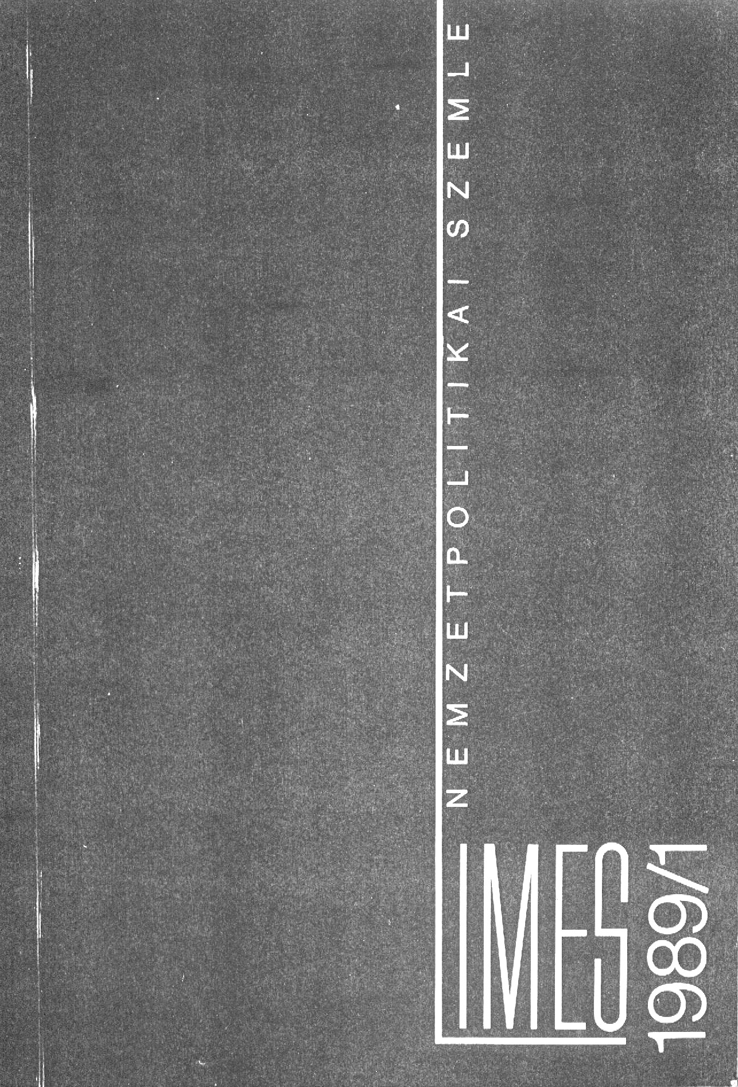

Ugyancsak egy száma jelent meg a LIMES című nemzetpolitikai szemlének, mely a Limes Kft és az Erdélyi Magyarok Egyesülete kiadásában jelent meg 1989 októberében. A főszerkesztő Molnár Gusztáv volt. A közreadott anyagok egy részén már átlépett a történelem, azonban több tanulmány ma is időszerű és elgondolkodtató. Nem részletezzük külön a szemlében megjelent tanulmányokat, hanem a 245 oldalas kötet repertóriumát ismertetjük, mivel ma már nagyon nehéz hozzájutni a kötethez.

Limes (repertórium):
(M.G.): Az első erdélyi magyar szamizdat (Szabadság a hó alatt. Erdélyi antológia) (163. o.)
A LIMES- kör vitái – (15. o.)
Ábel Béla: Van-e még kiút a „félnemzetecske” létből (95. o.)
Antal G. László: A magyarság helyzete Romániában. Függelék: Adatok a romániai magyarság lélekszámának alakulásához és Románia nemzeti társadalmi és vallási tagozódásához. 1910-1987. (109. o.)
Balogh Júlia: A történelmi gondolat folytonossága. (Életút-interjú Rónai Andrással. Részletek I) (153. o.)
Barna Imre: Benszülött gondolatok (79. o.)
Borsi-Kálmán Béla: Kihívás és eretnekség. Széljegyzetek, értelmezések és kiegészítések Francisc Pacurariu: Románok és magyarok a történelem sodrában c. esszékötetéhez (187. o.)
Cs. Szabó László: Levél Ignotus Pálnak az emberi szabadságról (7. o.)
Dénes Iván Zoltán: Befejezettlen múlt és újra felfedezett jövő (59. o.)
Egy másik Limes (243.o.)
Erdélyi Ágnes: Eltorzult kozmopolita alkat (73. o.)
Erdélyi Sándor: A romániai magyar kisebbség identitástudatának zavarai (101. o.)
Gyömrői István: A „független” szlovák állam és a vichyi Franciaország (217. o.)
K.A. Jan T. Gross: Revolution from Abroad (231. o.)
Kende Péter: Különbözők együttélése (83. o.)
L.P. Fehér foltok a lengyel-szovjet kapcsolatokban (229. ö.)
Magyar-román nyilatkozat (LIMES) (235. o.)
Mécs Imre: Trianoni trauma – közép-európaiság (183. o.)
Molnár Gusztáv: Kis román eklektika, avagy partnernek tekinthető-e Francisc Pacurariu? (213. o.)
Molnár Gusztáv: Milyen politikai irányzatok lehetségesek ma Magyarországon? (67. o.)
Szabó Miklós: Pluralizmus és nemzet (53. o.)
Szenczei László: Néhány szó az egyetemesebb magyarságért (10. o.)
Szőnyi István: A német identitás és a nemzet-probléma (225. o.)

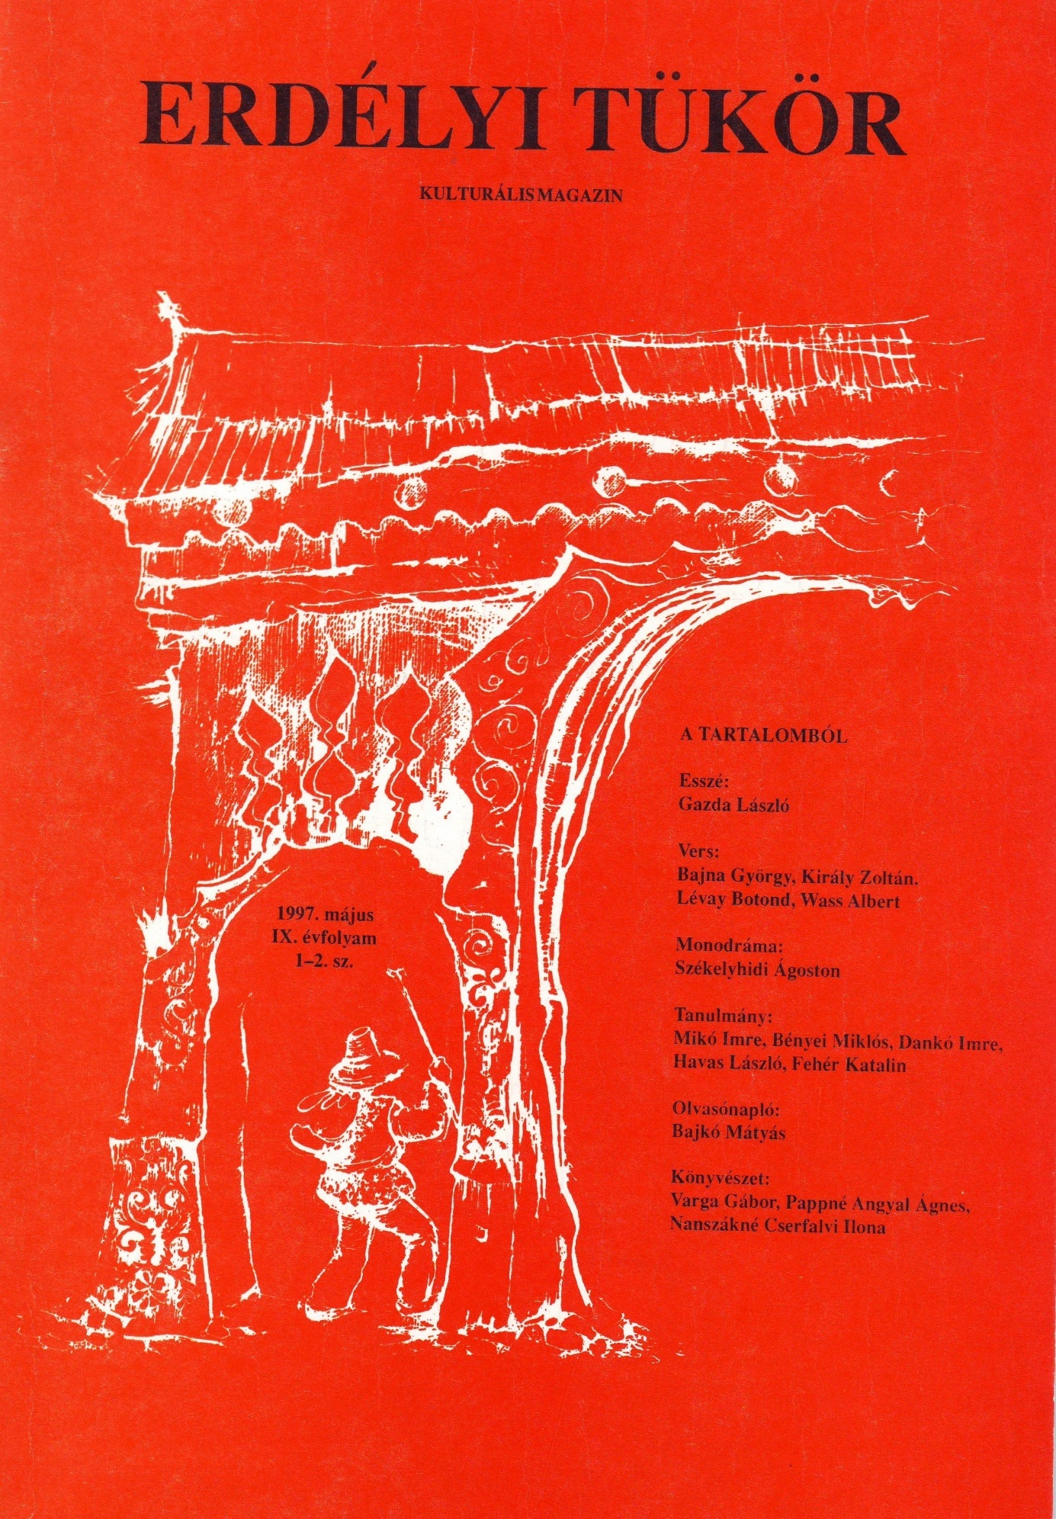

ERDÉLYI TÜKÖR
(Kulturális magazin)

Az elmúlt század nyolcvanas éveinek második felében megindult magyarországi társadalmi és politikai változások következménye volt, többek között, a párthatározatok politikai burkába zárt sajtó- és szólásszabadság újraéledése. Az 1989-ben életbe lépő tájékoztatási törvény a sajtószabadságot és szólásszabadságot állampolgári jogként szabályozta.
A nagyközönség előtt is megnyíltak a könyvtárakban (pl. A Széchenyi Könyvtárban) eddig tiltott, vagy csak pártengedéllyel olvasható és tanulmányozható zárolt könyvek szekrényei. Új sajtókiadványok jelentek meg, melyek nem a párt által elvárt lojalitásról tanúskodtak. Nem vették figyelembe a tabuként kezelt témákat (a Szovjetunió bírálata, a határon túli magyar kisebbségek nyomorúságos helyzete, stb.), hanem kritikus hangon fogalmazták meg a valóságot. Először illegális (szamizdat) kiadványokban, mint a Beszélő, Hírmondó, Demokrata, majd később a már engedélyezett lapok hasábjain (pl. Kapu, Hitel, stb.).
A nyolcvanas évek második felében az erdélyi magyarság tarthatatlan helyzete következtében menekültáradat indult meg Magyarország felé. A helyzetet bonyolította, hogy egy „testvéri szocialista” ország állampolgárai menekülnek egy mások szocialista országba. A kérdés felvetése megtörheti az eddig fennen hirdetett szocialista egységet, és akár konfrontációhoz is vezethet, ezért inkább elhallgatták. Ám a menekültáradat nem állt meg, ezért lépni kellett. Ezért mondjuk azt, hogy az erdélyi menekültek nagymértékben hozzájárultak a szocialista tábor egységének gyengítéséhez és a magyarországi társadalmi és politikai változásokhoz.
Az erdélyi menekültek is kihasználták az éledező sajtószabadságot, és a nyolcvanas évek második felében megtették az első lépéseket, hogy saját problémáikkal megismertessék a nyilvánosságot. Első kiadványuk 1987-ben jelent meg Határ, Idő, Napló címen. 1989-ben már két lapról is beszélhetünk: Erdélyi Tudósítások című havilapról és az Erdélyi Tükör című negyedéves kiadványról.

Bevezető sorok az Erdélyi Tükör című negyedéves kiadvány repertóriuma elé.

Egyike azoknak a lapoknak, amelyek a rendszerváltás előtt. nem a fővárosban, hanem vidéken, születtek.
1989-ben, Debrecenben, egy Erdély kultúrájának terjesztését felvállaló kiadvány, az Erdélyi Tükör lát napvilágot. A lapot eleinte Az Erdélyi Magyar Kulturális és Köznevelési Kör, majd a kilencvenes évek derekától az Erdélyi Szövetség és a Debreceni Erdélyi Kör adja ki. Az utolsó (zárószáma) 2000 szeptemberében jelenik meg. A lap főszerkesztője az Erdélyből elszármazott Dr. Bajkó Mátyás egyetemi tanár volt. A lapot Székelyhidi Ágoston szerkeszti és a szerkesztőbizottságban olyan neveket találunk, mint Pomogáts Béla, Beke György, Bényei Miklós, Gazda László, Bartha Elek vagy Köteles Pál. A lap, mind a 12 évfolyama alatt az erdélyi kultúrának és hagyományainak hű terjesztője volt.
„Mindenekelőtt azért emelünk szót, mert a hazánkba áttelepült sok ezer erdélyi menekültnek nem csak lakásra, kenyérre, munkára van szüksége, hanem iskolára, szakismeretre, irodalomra, művészetre, tudományra is: vagyis a kultúrának azon tényezőire, amelyeknek a birtoklása ma már mindenkinek emberi joga” – olvasható a lap első számában.
A lap első száma 1989 májusában került ki a nyomdából. A kiadványt bemutató sajtótájékoztatón dr. Bajkó Mátyás és Székelyhidi Ágoston elmondta, hogy az új lap hasábjain nem kívánnak napi politikával foglalkozni. A lapot elsősorban a menekülteknek és áttelepülteknek szánták. Céljuk az volt, hogy megerősítsék a magyarságtudatot és elősegítsék a nemzeti öntudat kialakítását az erdélyi szellemiség, a kultúra, tudományos élet és az irodalom bemutatása által. A kétezer példányban, negyedévenként megjelenő lap kiadását a megyei és városi tanács, a Népművelők Országos Szervezete és a TIT megyei szervezete támogatták.
A terjesztés nehézségei ellenére is igyekeztek a lapot eljuttatni az ország különböző oktatási és közművelődési intézményeibe, az erdélyiek érdekvédelmével foglalkozó szervezetekhez.
A terjesztést szolgálták azok a közönségtalálkozók, melyeken a az Erdélyi Tükör című lapot is bemutatták. Ilyen volt a Berettyóújfaluban az Erdélyi est keretén belül szervezett író-olvasó találkozó is, ahol az Erdélyi Tükör szerkesztőségét Bajkó Mátyás egyetemi tanár főszerkesztő, Köteles Pál író és Székelyhidi Ágoston író, szerkesztő képviselték.
Debrecen és Nagyvárad között évszázadok óta szoros kapcsolatok léteztek mind kulturális, mind társadalmi téren. Az 1990-es román politikai fordulat után a debreceniek igyekeztek ezt egy testvérvárosi viszonyban újraéleszteni nemcsak a hivatalos kereteken belül, hanem azon túl a lakossági csoportok, az intézmények és akár az egyes személyek és családok között is. A kulturális téren létrejövő együttműködés egyik eszköze lett volna az Erdélyi Tükör, melyben megjelenési lehetőséget biztosítottak volna a nagyváradi íróknak, költőknek. A lap címét is Bihari Tükörre óhajtották változtatni, mint a két város közös tudományos és kulturális magazinja. A későbbiekben újra felmerült a névváltoztatás. Ezúttal a főszerkesztő, Bajkó Mátyás halálával kétségessé vált a lap folytatása, ezért a szerkesztőség úgy döntött, hogy Partiumi Tükör néven utódlapot indítanak. Bár a szándék megvolt, nem a szerkesztőkön múlott, hogy nem valósult meg.

Rovatok a lapban.
A szerkesztők ragaszkodtak eredeti elképzeléseikhez, hogy napi politikával nem foglalkoznak. A lap nem tartalmaz külön rovatokat, de a hangsúly mindig az erdélyi irodalom, művészet és művelődés témakörére esik. Ezen kívül fontos szerepet kapnak az erdélyi magyar iskolák és maga az oktatás fejlődése is.
A lapot sok intézmény támogatta, mint a Debreceni Universitas, Illyés Gyula Alapítvány, Debrecen Város Önkormányzata, az Erdélyi Szövetség, Iskolatörténeti Emlékbizottság stb.
1993 májusától a lap kiadását az Erdélyi Szövetség a debreceni Erdélyi Körrel karöltve vállalta.
A periodika utolsó száma (zárószáma) 2000 szeptemberében jelenik meg. A lap, mondhatjuk, hogy szellemi atyja, főszerkesztője mind a XII évfolyamon keresztül az Erdélyből elszármazott Dr. Bajkó Mátyás egyetemi tanár volt. Halálával a lap is megszűnt létezni.
Nagy kár, hogy ez az főleg erdélyi kultúrát bemutató lap nem jutott el a szélesebb nagyközönséghez, és hogy a főszerkesztő halála után nem volt, aki átvegye a lap szerkesztésének nagyon nehéz, de szép feladatát. Pedig Hajdú-Bihar megyében és Debrecenben is nagyon sok erdélyi értelmiségi él.

ERDÉLYI TÜKÖR
(1989. május 1. – 2000. szeptember)
(repertórium)

A „Határon túli magyar színházak V. fesztiválja Kisvárdán (Sz) (1993/3)
A főszerkesztő: A szellemi befogadás érdekében; (1989/2)
A Hargita műhely Debrecenben (Banner Zoltán) (1991/3)
A Kölcsey-emlékünnepségekről (Gazda László) (1990/2)
A székelyek humoráról (Közzéteszi: Gazda László) (1989/3)
A. Molnár László: Erdély és Fennoskandia (1576 – 1945) (1998/1)
Ábrám Csilla: Boszorkányégetés (vers) (1990/3)
Ábrám Csilla: Lehet (vers) (1990/1)
Albert Ernő gyűjtése: gyimesi csángók között (3. rész) (1991/1)
Albert Ernő gyűjtése: Nagyapó (a gyímesi csángók között, 2. rész) (1990/4)
Albert Ernő: A gyimesi csángók között (1990/3)
Albert Ernő: A székely határőrség gyergyói vetülete (1992/1)
Albert Ernő: Ditró néprajzából (1993/2)
Albert Ernő: Ditró néprajzából (5. rész) (1991/3)
Albert Ernő: Ditró néprajzából (6. rész) (1992/2)
Albert Ernő: Ditró néprajzából (8. rész) (1993/1)
Albert Ernő: Ditró néprajzából (folytatás) (1992/3)
Albert Ernő: Erdélyi művelődési törekvések és a zágoni földműves zenekar (1996/1-2)
Albert Ernő: Sepsiszentgyörgy, Mikó Kollégium (1996/3)
Albert Ernő: Vértanúk Háromszéken (1854) (1994/4)
Albert Mátyás emlékei, történetei (1990/3)
Albert Sándor: Magyar iskolák Szlovákiában (Történelmi visszapillantás 1949-től napjainkig) 1996/4)
Ana Blandiana: Szerkezet mozgás, Kétely, Izzás fagyponton (versek) Mészely József fordítása (1992/3)
Anekdoták a székelyekről (közli Sz.E.) (1990/2)
Aniszi Kálmán: Anyanyelvi szorongások (Beszélgetés Péntek Jánossal, a Kolozsvári Egyetem Magyar Nyelv és Irodalom tanszékének tanszékvezető tanárával) (1990/4)
Áprily Lajos leveleiből közöl Vita Zsigmond (1992/3)
Átalvető (Folyóirat bemutató) (1998/2)
Az Erdélyi Tükör a nagyvilágban Lévay Botondné (1998/1)
Bajkó Mátyás. Az erdélyi kultúráért (1990/2)
Bajkó Mátyás. Olvasónaplómból (Bertha Zoltán: Sütő András c. kötetéről; Pozsony, 1995) (1997/1-2)
Bajkó Mátyás: : Olvasónaplómból, Horváth Arany: Kalodaének c. könyvéről (1994/1)
Bajkó Mátyás: „Ezeréves a magyar iskolakultúra” (1996/3)
Bajkó Mátyás: A Kolozsvári Bolyai Tudományegyetem 1945 – 1959. évi történetéből (2000/z)
Bajkó Mátyás: A kolozsvári református kollégium (1992/3)
Bajkó Mátyás: A kolozsvári unitárius kollégium (1993/3)
Bajkó Mátyás: A kolozsvári unitárius kollégium (I) (1993/2)
Bajkó Mátyás: A magyarországi és az erdélyi protestáns iskolakultúra jelentkezése és kibontakozása (1996/1-2)
Bajkó Mátyás: A magyarországi és az erdélyi református kollégiumok 1777 és 1848 között (Ismerteti: Bényei Miklós) (1992/3)
Bajkó Mátyás: A marosvásárhelyi kollégium (1992/1)
Bajkó Mátyás: A marosvásárhelyi kollégium (2. rész) (1992/2)
Bajkó Mátyás: A nagyenyedi kollégium II.r. (1991/3)
Bajkó Mátyás: Az erdélyi református kollégiumok történetéből (1991/2)
Bajkó Mátyás: Bereczki Károly: Szülőföldön ismerősen (1994/4)
Bajkó Mátyás: Bethlen Gábor gyulafehérvári akadémiája (1989/1)
Bajkó Mátyás: Búcsú Házsongárdtól (iskoladráma, harmadik felvonás) (1990/3)
Bajkó Mátyás: Búcsú Házsongárdtól (iskoladráma-részlet) (1990/1)
Bajkó Mátyás: Búcsú Házsongárdtól (iskoladráma-részlet) (1989/3)
Bajkó Mátyás: Felemás zilahi és kolozsvári naplómból; (1994/4)
Bajkó Mátyás: Gondolatok Markó Béla verseiről (1994/2)
Bajkó Mátyás: In memoriam Köteles Pál (1991/3)
Bajkó Mátyás: Koltói naplómból (1993/1)
Bajkó Mátyás: Kölcsey Ferenc levelezése (1990/4)
Bajkó Mátyás: Olaszországi útinapló (1993/4)
Bajkó Mátyás: Olvasónaplómból (1995/1)
Bajkó Mátyás: Olvasónaplómból (1995/3-4)
Bajkó Mátyás: Olvasónaplómból (könyvismertető) (1998/3)
Bajkó Mátyás: Olvasónaplómból (Nádudvari Nagy János: „Remény halálig” c. verseskötetéről (1999/1)
Bajkó Mátyás: Pomogáts Béla” Politika és poetika” c. könyvéről (1996/3)
Bajkó Mátyás: Transzylvania, ó Transzylvania; (1993/2)
Bajkó Tamás: Olvasónaplómból (Mészáros István: Magyar iskola 996 – 1996 c. könyvéről) (1997/3
Bajna György versei: Alkony alfaluban; Este; Ősz; Függőség; (1993/1)
Bajna György: Ballada (vers) (1996/1-2)
Bajna György: Csak szitkok szállanak (1997/3
Bajna György: Csíksomlyó 1995 (vers) (1995/3-4)
Bajna György: Ebben a házban (vers) (1993/3)
Bajna György: Ez az a pont... (vers) (1996/4)
Bajna György: Húsvéti vers – 1990 (vers) (1995/1)
Bajna György: Magunk maradni (1995/3-4)
Bajna György: Semmi sem volt (vers) (1997/1-2)
Bakajsza András: Biblia: „Aranyas” köntösben (1993/2)
Bakajsza András: Egy erdélyi őrtálló (1998/1)
Bakajsza András: Kuplé a vörös villamosról (1999/1)
Bakó Endre: A kellem és a derű világa (kiállítás megnyitó) (1997/3
Bakó Endre: Gulyás Pál Erdélyről (1999/1)
Balogh Júlia: Gyergyószárhegyi alkotótábor (1994/4)
Balogh Lászlóné-Nanszákné Cserfalvi Ilona: Grundtvig pedagógiai nézetei (1994/3)
Bara László: Szatmári diákok az első kuruc ütközetben (tanulmány) (1990/2)
Barabás László: Eklézsiakövetés a szé
Barabás László: Eklézsiakövetés a székely „protestáns szentföldön” (2. rész) (1993/4)
Barabás László: Eklézsiakövetés a székely „protestáns szentföldön” (1993/2)
Barnaffy Márta – Takács Attila-Kucs Márta: Régi erdélyi skólák nyomában (2. rész) (1994/1)
Barnafi Márta-Takács Attila-Kucs Márta: Régi erdélyi skólák nyomában (1993/3)
Bársony István: Erdély rövid története (Akadémiai kiadó, Budapest, 1989) (1990/3)
Barta János ifj: Bethlen Miklós levelei (tanulmány) (1990/1)
Bartha Elek: Hol sírjaink domborulnak(1989/1)
Bartha Zoltán: Itthon vagy otthon (1994/1)
Bartha Zoltán: Még mindig nincs kedvem írni… (1994/3)
Bartis Ferenc: Karácsony a börtönben (napló) (1989/3)
Bauer Ilona: A debreceni leánynevelő negyedszázada 1996/4)
Bazsa György: A magyar fotográfia jelentős kolozsvári alakja(1989/2)
Bazsa György: Postgraduate Education, scientific degress (1998/1)
Beke György: Elnöki jelentés az Erdélyi Szövetségről (1993/3)
Beke György: Erdély ügye – 1991 (Előadás az egri Erdély- tanácskozáson) /fontos írás/ (1991/1)
Beke György: Magyar érdekvédelem Erdélyben (Lipcsey Ildikó: A Romániai Magyar Népi Szövetség az önfeladás útján című könyvéről) (1998/2)
Benkő Samu: mitől kollégium a kollégyom? (1994/2)
Bényei József: Ábel (vers) (1989/3)
Benyei József: Dávid Ferenc zsoltára (vers); Áprily (vers) (1996/1-2)
Bényei József: Jelek (vers) (1990/3)
Bényei József: Mi közöm hozzá (vers) ((1990/2
Bényei József: Sárvert haza (vers) (1989/2)
Bényei Miklós Erdélyi magyar könyvtárosok között; Tanfolyam Székelyudvarhelyen (1990/4)
Bényei Miklós: „A nemzeti érzés a hazaszeretetnek...poézise” Reformkori erdélyi gondolkodók a nemzeti tudatról) (1997/1-2)
Bényei Miklós: A magyar művelődés őrhelyei (1991/3)
Bényei Miklós: Az első közös lap (tanulmány) (1990/1)
Bényei Miklós: Az erdélyi egyetem gondolata a reformkorban (1998/3)
Bényei Miklós: In memoriam Benda Kálmán (1994/4)
Bényei Miklós: Javaslat az erdélyi régiségek gyűjtésére – anno 1846 (1995/3-4)
Bényei Miklós: Kétszáz éves az erdélyi magyar színjátszás (1993/1)
Bényei Miklós: Szentimrei Jenő: Ferenc tekintetes úr (Kölcsey Ferenc életregénye) (1991/1)
Bereczki Károly: A magyar irodalom szerelmese volt (In memoriam Gelu-Gyalu Pateanu (1995/1)
Bereczki Károly: Áldott szép pünkösdnek gyönyörű ideje (1995/3-4)
Bereczki Károly: Tündérálom (I.) (1995/1)
Bereczki Károly: Tündérálom (II) (1995/3-4)
Bereczky Károly: Tündérálom (1996/1-2)
Bertha Zoltán: „Gond és reménység” (Sorok a száz éve született Tamási Áron ünnepén) (1997/3
Bertha Zoltán: Lászlóffy Csaba kolozsvári költő estje Debrecenben (tanulmány) (1994/3)
Bertha Zoltán: Sütő András esszévilága (1999/2)
Bertha Zoltán: Századunk és a magyar irodalom (1998/2)
Bertha Zoltán: Szilágyi Domokos európaisága (1993/4)
Binder Pál: Brassó iskolaügye a XVI – XVIII. században (1993/2)
Bíró Donát: A szászrégeni kötélverőkről (1992/3)
Bíró Donát: Adalékok Régen monográfiájához (1994/4)
Bíró Donát: Gernyeszegi kastély és urai (1991/2)
Bitskey István: „Cifra az mente, gyolcs az rokolya” (Régi erdélyi viseletek, Európa kiadó, 1990) (1991/1)
Bitskey István: A gyulafehérvári Ratthyány-könyvtár kincsei(1989/1)
Bitskey István: Erdély és Közép-Európa (1990/3)
Borbély Szilárd: Az erdélyi országgyűlések színházpolitikai vitái és iratai (1791 – 1847) (1993/2)
Borbély Szilárd: Berta Zoltán: Bálint Tibor. (1991/1)
Bölcskey Gusztáv: Megnyitó szavak a Kalotaszegi konfirmáció c. fotókiállításon (1997/3
Brezsnyánszky László
Brezsnyánszky László: Társadalomismereti tantárgyak a magyar iskolázás újabbkori történetében (1996/3)
Búcsú Bajkó Mátyástól
Bura László: Tompa-kéziratok a Szatmári Történelmi Múzeumban (1990/3)
Czegő Zoltán: Téli képeslapok Egyiptomból (1998/1)
Czirják Edit: Emlékezés 1848-ra (vers) (1999/1)
Czirják Edit: Pers (vers); Segélykiáltás (vers) (1998/3)
Czirják Edit: Polémia (vers) (1998/2)
Czirják Edit: Vonatra várva (vers) (1999/2)
Cs. Nagy Ibolya: A debreceni Csokonai Kiadó könyvei Erdélyről(1989/1)
Cs. Nagy Ibolya: Sütő András: Színművek; (1989/2)
Csapody Miklós: „Fejünkre por hull…” (1994/2)
Csapody Miklós: Jegyzetek Erdélyről (1993/4)
Csapody Miklós: Magyarok Romániában, 1995 (1995/1)
Cserfalvi Ilona: Egyház és iskola (Fürj Zoltán új könyve) (1997/3
Csiki Tamás: 1848 Magyarország és Erdély uniójának kérdéséről (1994/1)
Csiki Tamás: Erdély és Bethlen István (1991/3)
D. Balázs Ildikó: Soó Emma kiállítása (1999/2)
D. Kovács Éva: csak a szemét ne láttam volna... (Találkozás Sütő Andrással) (vers) (1995/1)
D. Rácz István: A sirálybőr cipő (1989/3)
Dankó Imre: Debreceni koszorú Kós Károly sírjára (1998/1)
Dankó Imre: Dr. Molnár István halálára (1997/1-2)
Dankó Imre: Új kiadás készül Hankó Vilmos Székelyföldjéből (1999/1)
Dankó Imre: Üdvözlet a Kossuth-díjas Kallós Zoltánnak 1996/4)
Debreceni Attila: Csokonai és az Erdélyi Magyar Nyelvművelő Társaság(1989/1)
Demény Lajos: A református énekeskönyv 1642. évi román fordítása (1994/4)
Demény Lajos: Székely Oklevéltár (1993/3)
Demeter Júlia: Emlékezés Mikes Kelemenre (1990/3)
Dombrovszky Ádám: Menekültek otthona (1989/1)
Dr. Debreczeni Ferenc: Debrecen és Nagyvárad (1990/3)
Dr. Fehér Erzsébet: Egy kolozsvári könyv a családi nevelésről (1995/1)
Dr. Fehér Katalin: Az erdélyi főnix (Misztótfalusi Kis Miklós emlékezete) (2000/z)
Dr. Petrikás Árpád: Egy ősi iskola üzenete (1995/1)
Dsida Jenő: Csokonai sírjánál (1998/1)
Dsida Jenő: Kerülöm a nevedet (Erdély) (vers) (1999/1)
Dsida Jenő: Közeleg az emberfia (vers) (1989/3)
Égerházi Imre: Erdélyi festőművészek a hortobágyi alkotótáborban (1993/3)
Egy fél évszázada elmondott beszéd elé: Angi János (dokumentum) (1990/1)
Egy gazdag élet termése (Petrovszkí Ildikó) (1991/3)
Egyed Emese: Csalás (vers) (1993/3)
Egyed Emese: Két megálló. Beszterce, II. Bodos (vers); (1994/4)
Egyed Emese: Őrjárat, Függöny (versek) (1993/4)
Egyházkerület Tanintézeteinek Évkönyve (1994/2)
Éles Csaba megnyitója: Vágyakozva és megkötözve – Brugós Zebónia művészetének világáról (1994/1)
Éles Csaba: Az erdélyi magyar sors féltése (Bertha Zoltán képi világához) (1993/1)
Előszó az „erdélyiek kiállításán” Bényi Árpád (1998/1)
Erdei Sándor: Kányádi Sándor nem tud nemet mondani 1996/4)
Erdély jegyében is (Székelyhidi Ágoston) (1990/2)
Erdély jövője – Közép-Európa jövője (Az egri Erdély-tanácskozás nyilatkozata) (1990/2)
Erdélyhez kötődő magyar és román személyiségek bélyegeken, Nagy László (bélyeggyűjtés) (1994/3)
Erdélyi Magyar Hírvivő (Bényei Miklós) (1990/2)
Erdélyi színházak hazánkban (B.M.) (1992/2)
Fedinec Csilla: „Kittykottyod ünnepi ének bús szívemnek...” (Magyar irodalom a kárpátaljai iskolákban) (1995/3-4)
Fedinec Csilla: A Kárpátaljai iskolarendszer (1996/3)
Fedinec Csilla: Kis ungvári gimnáziumtörténet (1994/3)
Fedinec Csilla: Mióta van Kárpátalja? (1995/1)
Fedinec Csilla: Versből világot (1998/3)
Fehér Erzsébet: A fejedelemasszony új arca (1994/1)
Fehér Erzsébet: Egy pataki írónő erdélyi versei (tanulmány) (1994/3)
Fehér Katalin: Az utolsó erdélyi polihisztor (1998/1)
Fehér Katalin: Brassai, a nevelő (1998/2)
Fehér Katalin: Egy erdélyi halotti prédikáció (1997/1-2)
Fekete Károly ifj.: Makkai Sándor, az irodalmár és a közéleti személyiség (1992/1)
Felcsiki Márton Gerzson: Fekete-Ér mentén járok (vers) /Sinka István emlékének/(1989/2)
Felcsiki Máté Gerzson: Imádság az otthonmaradottakért(1989/1)
Felcsiki Máté Gerzson: Lelkemben oltárt emeltem nektek (vers) (1989/3)
Felcsiki Máté Gerzson: Mélik bácsék esztenáján (vers) (1990/2)
Felcsiki Máté versei: Siratóének Farkaslakán; Tatárdombon halálvirág; (1991/1)
Felcsiki Máté. Hajnalcsillag Hunniában; Gyergyói harangláb; (vers) (1996/1-2)
Felcsiki Máté: Álmaimból katedrálist (1992/1)
Felcsiki Máté: Angyalokkal jártál (vers) (1992/2)
Felcsiki Máté: Bajkó Erzsébet: Szánjatok kősziklák, Kolozsvár 1940, Székelyudvarhely 1992. (könyvismertetés) (1993/2)
Felcsiki Máté: Bethlen István Donszkojban (vers) (1994/3)
Felcsiki Máté: Búcsú Gyergyó-széktől (vers) (1991/3)
Felcsiki Máté: Csacska gyermekfohászok (1993/3)
Felcsiki Máté: Csángósirató (vers) (1994/1)
Felcsiki Máté: Epilógus tíz év után (vers) (1998/2)
Felcsiki Máté: Érmindszenti halottaságy (vers) (1994/2)
Felcsiki Máté: Fekete bojtár (vers); Lófőtisztás Tatárdombja (vers) (1997/3
Felcsiki Máté: Fenyvesben; (vers) (1990/4)
Felcsiki Máté: Figyelj Temesvárra, Váradi verses levél Kiss Tamásnak (1992/3)
Felcsiki Máté: Lászlóffy Aladár: Symphonia Antiqua (1996/1-2)
Felcsiki Máté: Nagytemplomi szolgálat (vers) (1995/3-4)
Felcsiki Máté: Nem feledhetlek Erdély (vers) (1990/3)
Felcsiki Máté: Skóla Mártonhegyen (1996/3)
Felcsiki Máté: Szerelmem Kolozsvár (1994/4)
Felelősségre ítélve (A szerkesztő) (1989/3)
Felhívás (1994/1)
Ferencz Imre: Gergő bácsi; Balázs bá' (vers) (1996/1-2)
Ferencz Imre: Gyalogszekér (vers) (1996/4)
Filep Tibor: Székelyhidi Agoston: Debreceni napló Erdélyről(1989/2)
Fitos Vilmos: Bartha Miklós emlékezete (Sz.E.) (1990/2)
Földy Ferenc Dr.: Erdély védelméért! (1989/2)
Följegyzések Ditró néprajzából (Albert Ernő gyűjtése, 4. rész) (1991/2)
Fürj Zoltán: A református tanítóképzés történelmi változásai 1996/4)
Fürj Zoltán: Arany Galéria (1996/1-2)
Gaál András: Emlékeim Nagy Imre festőművészről.
Gaál Botond megnyitó beszéde: Vígh István festőművész kiállításán (1995/3-4)
Gábor Dénes: Szépmíves könyvművészetünk (1995/1)
Gáborjáni Szabó Botond: Nagyvárad – Debrecen képekben (1995/1)
Gali Ákos: Kulturális kapcsolatok Erdély felé (1998/1)
Gáli Ákos: Tisztelt Hölgyeim és Uraim! Kedves megjelentek! (1998/3)
Gazda József könyvét ismerteti Domokos János (1993/4)
Gazda László: ”Jaj, mik történtek, jaj mik is történtek” (1998/1)
Gazda László: A reformkori országgyűléseknek a sajtószabadságért folytatott küzdelme (Bényei Miklós könyvéről) (1995/1)
Gazda László: Az Erdélyi Tükör tíz éve egy szerkesztő szemével...(nagyon fontos a lap története szempontjából) (1998/3)
Gazda László: Bényei Miklós: Széchenyi István és Debrecen (1998/1)
Gazda László: Boross Zoltán 90 éves 1996/4)
Gazda László: Elindultunk egymás felé (1990/4)
Gazda László: Hol vagy István király? (1997/1-2)
Gazda László: In memoriam Domokos Pál Péter) (1992/1)
Gazda László: Munkácsy Mihály (1994/1)
Gazda László: Tündérkert(ek) (1992/3)
Gazda László: Új Erdélyi Múzeum (1990/4)
Gazda László: Varadinum 1992 (1992/2)
Gellér Ferencné: Gondolatok Bodor Pál: Hogyan kell kastélyt építeni? c. könyvéről (1991/1)
Gittai István: Félálomban (vers) 1996/4)
Gittai István: Lagzi (vers) (1996/1-2)
Gittai István: Szemfényvesztők jöttek (vers); (1998/3)
Gömöri György: Erdélyiek és angolok (Katona Gábor) (1992/2)
Gönczi Tamás: Napbanéző magyarok (esszé) (1990/1)
Gönczy Tamás: Ikon, hegyekkel és folyókkal(1989/1)
Gulyás Imre: Tóth Irén színvilága egy festői monológban (1999/2)
Gyöngyösi László Ősz (1991/3)
Hadas Ferenc: Az idegen nyelvek tanítása és ma tanárképzés a 20. században 1996/4)
Hadas Ferenc: Az izraeli iskolarendszer (1997/3
Hadas Ferenc: Megkésett naplórészletek (1996/1-2)
Hajdú Demeter Dénes: Erdélyi csillagok; (1989/2)
Halász Péter: Koltói hagyományok (1993/1)
Határozatok (1992/3)
Havas László: Az ezeréves magyarországi oktatás és a klasszikus antik kultúra (1996/3)
Havas László: Nadányi János – a magyar nép és állam születéséről (1997/1-2)
Hegedűs János: „Ne csa(1994/1)k temetni gyertek haza” (könyvismertetés) (1994/1)
Helmeczy József (2000/z)
Helmeczy József a Hajdú-bihari Erdélyi Egyesület elnöke: Várakozások és elvárások (Olvasói gondolatok az Erdélyi Tükör tíz éve kapcsán) (1999/1)
Helmeczy József: Erdélyi „képeslap” - latin és görög betűkkel (1995/3-4)
Hevessy József: Kossuth Lajos és Debrecen (1996/1-2)
Hírek(1989/1)
HÍREK: Dr. Virágh Pál, a Hajdú-Bihar Megyei Koordinációs Bizottság nelnöke: Menekültek állami támogatásáról; Erdélyi Szövetség(1989/2)
Horváth Arany: Bánattal tűzdelt élet (tárcanovella) (1994/3)
Horváth Arany: Horváth Istvánra emlékeztünk (1909 – 1977) (1994/4)
Horváth Imre: Választóvonalon, A vég, Canossám (versek) (1990/1)
Humor a XIX. századi Erdélyből (Sz. E.) (1990/1)
Indig Ottó: Várad vonzásában (Vázlat az újságírás holnapos évtizedéről) (1990/3)
Jakab Magdolna: Czirják Edit: S akkor váratlanul megszólalt az Isten (1999/2)
Jegyzetek két Nyírő-könyv margójára (Lőkös István) (1990/1)
Jobbágytelki magyar népi öltözet (Kocsis Róza) (1990/2)
Jóháczi Istvánné: Fejezetek az erdélyi magyar tannyelvű közgazdasági középiskolák történetéből (1992/2)
Jóhácziné Hogyján Ildikó: Közgazdasági szakoktatás kezdetei Erdélyben és a kolozsvári kereskedelmi akadémia (1990/4)
Juhász Éva: Művelődés és az iskolakultúra története (1996/3)
Juhászné Karlovics Valéria: Benedek Elek Emlékkönyve (Szerk: Lengyel László) (1990/4)
K. T. : Ady- napok Kalotaszegen (1997/3
Kádár Ferenc: Ballada (vers) (1994/4)
Kádár Ferenc: Kettesben Adyval (vers) (1994/1)
Kádár Zoltán: A székely rovásírásról (1989/1)
Kálmán Béla: Székely nyelvjárások (tanulmány) (1989/3)
Kalmár György: Kőrösi Csoma Sándorra emlékezve (1993/1)
Kalotaszeg (Folyóirat bemutató) (1998/2)
Kántor Lajos: Birtokon belül (Rostás Attila) (1992/1)
Kányádi Sándor: Őszi biztató (1989/1)
Kanyar József: Sebestyén Kálmán könyvéről Körösfői pünkösdölő, Dunka Sándor (1994/3)
Kassay Lajos versei: Kirándulás éjfélkor; Az égbolton csillagok; Tekintetem; Nem értem; (2000/z)
Kassay Lajos: A háromfejű sárkány (1998/2)
Kassay Lajos: Csíkosban (1998/3)
Kassay Lajos: Hasonlatok (1999/1)
Kassay Lajos: Lévay Botond: A kegyelem (1999/2)
Kedves olvasó (1989/1)
Kékes Szabó Mihály: A kolozsvári Magyar Egyetem megalapítása (tanulmány) (1989/3)
Kékes Szabó Mihály: Felméri Lajos tervezete a kolozsvári középiskolai tanárképzésről 1996/4)
Kékes-Szabó Mihály: Hagyományok a Kolozsvári Tudományegyetem életéből (1872- 1918) (1991/3)
Kelemen Elemér rádiójegyzetei a székelyudvarhelyi gimnáziumról és az aradi Fa- és Fémipari Szakiskoláról (1994/2)
Kelemen Elemér: „1000 éves a magyarországi isklola” alapítvány (1994/1)
Kelemen Elemér: A magyar iskolakultúra ezer éve (1996/3)
Kelemen Elemér: Rádiójegyzetek (1993/3)
Keresztury Dezső: Mindvégig (Madarász Imre) (1992/1)
Kertész Andorné: Az erdélyi ev. ref. egyházkerület térképe; (1991/1)
Király Béla: Esti Kornél Erdélyben (vers) (1991/1)
Király Béla: Patetika (vers), Hétköznapok (vers); Sikátorosdi (vers) (1990/4)
Király Zoltán versei: Vers; In vodka veritas; Karlmarxutca „Enn” szám;
Kiss Tamás: Európa légkörében (1994/2)
Kiss Tamás: Nagyváradi évek (1992/1)
Kiss Tiborné: Művészeti nevelés a debreceni Ady Endre Gimnáziumban 1996/4)
Kiss Tihamér: Emlékezés a sepsiszentgyörgyi volt tanítóképzőre (1941 – 1945) (1990/3)
Kiss Tihamér: Riport egy rendhagyó képesítő vizsgáról (1992/2)
Kocsis Attila: Az idő játékától a szeretet igazságáig (Gondolatok Lévay Botond: A hit gémeskútja című könyvéről) (1994/4)
Kocsis Róza: Beszélgetés Lászlóffy Csabával (Kolozsvár 1990 – 1991) (1991/1)
Kocsis Róza: Temetkezési szokás Bánffyhunyadon, 1989; (1989/2)
Kodzsima Rió: Mit tudnak a japánok Erdélyról? (1990/3)
Kohl István: Az erdélyi magyar ornitológia jeles képviselői (1993/2)
Kornyáné Szoboszlay Ágnes: Erdélyi tájszótárakról (1992/2)
Korondi F. János: A világ fölé tartalak (vers) (1994/3)
Korondi F. János: Magyar keresztfa (vers) (1998/2)
Korondi F. János: Transsylvania (vers) (1995/1)
Kozma Csaba: Néhány gondolat Makkai László: „Magyar – román közös múlt” c. könyvének olvasása közben (1993/2)
Ködöböcz József: Sárospatak a magyar művelődés történetében (Ismerteti Perjés István) (1992/3)
Köpeczi Béla: II. Rákóczi Ferenc könyvtárai (1991/3)
Körtánc: Sylvester Lajos interjúja Vigh Istvánnal (1993/4)
Kun András: A humorista és az irodalomtörténet (1991/1)
Kunszabóné Dancs Edit: Diákönkormányzat a Debreceni Református Kollégiumban (1999/1)
Kurucz Rózsa: Előszó a „Régi erdélyi skólák nyomában c. OTDK dolgozathoz (1993/3)
Kusztos Györgyi: Incognito-ban (vers) (1998/3)
Kusztos Györgyi: Neked (vers); Karácsony (vers) 1996/4)
Kusztos Györgyi: Táncoló magyar (vers) (1996/1-2)
Kusztos Zoltán: Megszülettél (1998/1)
Labádi Lajos: Újszentes.( kismonográfia) (Siculus) (1993/4)
Ladányi Sándor: Tanúság (Benda Kálmán emlékezete) (1995/1)
Lakatos Demeter: Ott vagyund a műk országunk (Ism: Bereczki Károly) (1992/3)
László Gyula: Baráti vita a székelyek eredetéről (esszé) (1990/1)
Lászlóffy Csaba: A megtalált Petrarca-dalok ciklusból; (vers) (1993/2)
Lászlóffy Csaba: Döntő epizód(1989/1)
Lászlóffy Csaba: Hát ez az – Réka (vers) (1993/4)
Lászlóffy Csaba: Honi dilemma (vers) (1992/1)
Lászlóffy Csaba: Mikor jön Csíkmadaras? (vers) (1989/2)
Lászlóffy Csaba: Túlélés (vers) (1991/3)
Lászlóffy Csaba: Utolsó zsoltár (vers) (1992/2)
Lászlóffy Csaba: Valami valaki (versek) (1992/3)
Láyer József: Köszöntő (1999/1)
Legisa Antalné: A „burn out” szindróma (1999/2)
Lévai Béla: Az iskolapártoló Zeleméryek (1997/3
Lévai Béla: Csángó (szómagyarázat) (1989/2)
Lévai Béla: Egyháztörténeti múzeum épül Ördöngösfüzesen (1998/3)
Lévai Béla: Erdély (szómagyarázat) (1989/1)
Lévai Béla: Gondolatok az alsójózsai iskoláról 1996/4)
Lévai Béla: Lorántffy Zsuzsanna zeleméri nászajándéka (1998/2)
Lévai Béla: Székelyek (szómagyarázat) (1990/2)
Lévai Béla: Szörénység (szómagyarázat) (1990/3)
Lévai Botond: Köszönöm (vers) (1998/3)
Lévay Botond: A telihold szövevénye (vers)
Lévay Botond: Az élet görcse (vers) (1996/1-2)
Lévay Botond: Erdélyi látomások (vers) (1989/2)
Lévay Botond: Ízekben élsz tovább (vers) (1993/3)
Lévay Botond: Második infarktus (vers), Égi törvények harangzúgása (vers) (1997/1-2)
Lévay Botond: Ne csápokat növessz! (vers) (1992/2)
Lévay Botond: Tárgyak világa a világok tárgya (versek) (1991/2)
Levelek Erdélyből, Erdélyről (összeállította Székelyhidi Ágoston) (1989/1)
Ligeti Zoltán: A szatmári Kölcsey-kör történetéből (1992/1)
Lipcsey Ildikó: Megérkezés (vers) (1998/2)
Lipcsey Ildikó: Útban hazafelé (vers) (1998/3)
Lőkös István: A funtineli boszorkány (Wass Albert regénytrilógiája) (1991/1)
Magyar Zoltán: Erdély szegletében (1991/3)
Magyar Zoltán: Szebentől Fogarasig(1989/2)
Magyar Zoltán: Székelykapuk bűvöletében (útinapló) (1990/1)
Magyari Barna: Hajnal (1998/1)
Markó Béla: Patetikus vers életről, halálról (vers) (1989/3)
Mazsu János: Tanulmányok Erdély történelméről(1989/1)
Mészáros István: Egy régi tankönyv Erdélyről(1989/2)
Mészáros József: Madártemetés (vers) (1992/2)
Mészáros József: Üzenet (vers) (1992/1)
Mészely Jőzsef (versei): Egyszerűen; Fokozatok; (1993/1)
Mezey László Miklós: Utóvédharcos az arcvonalban(1995/1)
Micheller Magdolna: Emlékképek a Hargitáról (Az erdélyi magyar tanítók továbbképzésének néhány tanulsága) (1997/3
Mikó Imre: A történeti alapok megőrzése (Részletek az „Irányeszmék” (Pest, 1861) című könyvéből) (1997/1-2)
Minorita iskoladrámák (sajtó alá rendezte Kilián István), ismerteti: Sepsi Andrea (1991/2)
Mirk László: Télutó az Olt mentén (1995/3-4)
Molnos Lajos. Tamási Áron hazatérései (1994/2)
Molter Károly levele a Válasz-nak (Közzéteszi: Lévay Botond) (1989/3)
Monográfia Nagyszalonta szülöttéről (1992/1)
Nagy Irén: Marasztaló, Márton Áron (versek) (1994/2)
Nagy János: „In memoriam Ady endre” – Nagyváradon (1994/2)
Nagy János: Kriza János: Erdélyi Tájszótár (A Vadrózsák elfeledett részéről) (1992/1)
Nagy János: Találkozásaim Reményik Sándor verseivel (1994/1)
Nagy László János: A csillagok gyermekei vagyunk (Gönczy Ibolya) (1992/1)
Nagy László: Magyar bélyegek – erdélyi fejedelmek (1991/1)
Nagybákay Antal: Egy erdélyi székely – magyar politikus dr. Hajdu István (1887 - 1924) (2000/z)
Nanszákné Cserfalvi Ilona: Debrecenben Székelyudvarhelyről (1997/3)
Nanszákné Cserfalvi Ilona: A pedagógia tudományelméleti alapjai (könyvismertetés) (1999/1)
Nanszákné Cserfalvi Ilona: Kölcsey Ferenc Parainesise (elemzés) (1992/3)
Nanszákné Cserfalvi Ilona: Szőcs Judit: Kolozsvári iskolák éltetői (1999/2)
Nanszákné Cserfalvi Ilona: Tanárképzésünk egykor és ma; Hollandiai képek; (Két közlemény) (1997/1-2)
Nanszákné Dr. Cserfalvi Ilona: Az Erdélyi Tükör a pedagógiai munkában (1998/3)
Nanszákné dr. Cserfalvi Ilona: Bod Péter-napok Kézdivásárhelyen (1996/3)
Nanszákné dr. Cserfalvi Ilona: Sulyok István „mester lett a mesterek között” (2000/z)
Nanszákné dr. Cserfalvi Ilona: Tizenötmillió magyarra gondolnak (1996/3)
Németh Béla: Népnevek Baranyai Decsi Jánosnál (forráselemzés) (1990/2)
Németh Béla: Szász szemtanú a XVI. századi Erdély magyar és román népességéről(1989/2)
Németh Irén: Az erdélyi diákok peregrinációja a középkorban (1. rész) (1993/4)
Nyakas Miklós: Gondolatok a Partiumról (tanulmány) (1989/3)
Nyírő József: Íme az ember (Lőkös István) (1992/2)
Nyírő József: Isten igájában (regényrészlet) (1989/3)
Nyírő József: Isten igájában; (1989/2)
Oláh András: Hazafelé (vers); úton (vers); alkony a határban (vers); (megj: a versek címe kis betűvel van írva); (1999/1)
Oláh Anna: Bolyai Farkas – az orvos (1. rész) (1993/3)
Oláh Anna: Bolyai Farkas – az orvos (2. rész) (1993/4)
Oláh Anna: Bolyai Farkas a marosvásárhelyi polihisztor(1989/2)
Oláh István: „...hogy istenét a saját édes anyai nyelvén imádhassa...” (könyvismertető) (1998/3)
Orbán Balázs Emlékünnepségek Berettyóújfaluban (Pajer Ágota) (1990/1)
Orbán Balázs: Sztambultól Szejkéig (ismerteti: Pájer Ágota) (1990/2)
Orosz István: Tisztelt Akadémia! Kedves Vendégeink! (1996/3)
Ölveti Gábor: Erdély és a francia szövetség a Habsburg-ellenes felkelésben (2000/z)
Ölveti Gábor: Erdély és Debrecen kapcsolata a bujdosók korában (1993/4)
Pájer Ágota: A Királyhágómelléki Református (1994/2)
Pájer Ágota: Banner Zoltán: Erdélyi magyar művészet a XX. században (1991/3)
Pájer Ágota: Édesanyám sok szép szava (Albert Ernő gyűjtése) (1990/4)
Pájer Ágota: Hajdúdorogi Nemzetközi Honismereti Gyermektábor (1993/4)
Palocsay Zsigmond: Színilecke (vers) (1995/3-4)
Palocsay Zsigmond: Szittyasóhaj (vers) (1994/3)
Papné Angyal Ágnes: A fennmaradás esélye: az értékek átmentése (Wass György: Zselyk, egy magyar falu Beszterce – Naszód megyében) (1997/1-2)
Papp Zoltán: Bethlen Gábor iskolakoncepciója mai szemmel (1992/3)
Papp Zoltán-Kováts T. Katalin: Gyarmathy Sámuel (1994/2)
Pásztor Gabriella: Szalárdi János transzszilvanizmusa (1991/2)
Pásztor Károly: A romániai magyar felsőoktatás (1991/2)
Petheő Judit: Erdélyi tükörcserepeink (Érdekes a menekültkérdést is érinti) (1998/2)
Petheő Károly Erdélyi magyar szótörténeti tár (folytatás) (1999/1)
Petheő Károly: Erdély szólások és közmondások tükrében (1992/3)
Petheő Károly: Erdély szólások és közmondások tükrében (1993/2)
Petheő Károly: Erdély szólások és közmondások tükrében (1994/2)
Petheő Károly: Erdély szólások és közmondások tükrében (folytatás) (1993/1)
Petheő Károly: Erdély szólások és közmondások tükrében (folytatás) (1993/4)
Petheő Károly: Erdélyi magyar szótörténeti tár, (2000/z)
Petheő Károly: Néhány szó és gondolat az ERDÉLYI MAGYAR SZÓTÖRTÉNETI TÁR-ról s az abban található szólásokról (1998/3)
Petrikás Árpád: A zilahi Wesselényi-kollégium ünnepére (1996/3)
Petrikás Árpád: Tudományelméleti nyitás – távlatokkal (1997/3
Pillichné Bodrogi Katalin: Újraéledő erdélyi magyar közművelődés, újjászerveződő könyvtári mozgalom (1992/2)
Pinczés Zoltán: Állandóan lakott szórvány (1999/2)
Pinczés Zoltán: Apácza (Apata) földrajzi helyzete(1989/1)
Pinczés Zoltán: Atyha (A haldokló falu földrajzi környezete és népessége) (1989/2)
Plugor Magor: Levél szüleimnek (vers) (1990/1)
Plugor Magor: Somlyói keresztút (vers) (1990/2)
Plugor Magor: Versek (1991/2)
Plugor Sándor beszél (1991/2)
Poliák Emese: A női szakoktatás kezdetei Gyulán, a polgárosodás korában (2000/z)
Polonkai Mária: Fehér Erzsébet: Pataki nagyasszonyok c. könyve (1993/1)
Pomogáts Béla: Erdélyiség és európaiság (tanulmány) (1990/2)
Pomogáts Béla: Nemzeti integráció irodalmunkban (1990/4)
Pomogáts Béla: Nemzeti irodalom – nemzetiségi irodalom (1995/3-4)
Pomogáts Béla: Poeta angelicus – Dsida Jenő költészete (esszé) (1989/3)
Pomogáts Béla: Temesvár után (1992/1)
Pomogáts Béla: Történelmi jelenlét (Erdélyi magyar emlékiratok) (1993/1)
Pukánszky Béla. Előadása Lövenben Apáczai C. Jánosról (német nyelvű szöveg) (1998/3)
Pukánszky Béla: Schneller István középiskolai reformterve 1996/4)
Pukánszky Béla: Rendhagyó vizsga a kolozsvári egyetemen. (1989/2)
Pusztai János: Nagygyűlés a moziban (Emlék a diktatúra idejéből); (1993/1)
Pusztai János: Önéletrajz I. (részletek a könyvből) (1990/4)
Rácz István: Erdély történetének angol nyelvű kiadása (1992/1)
Reflexiók Nyírő József „Isten igájában” c. regényével kapcsolatban (Karlovics Valéria) (1991/2)
Régi úrasztali terítőinkről (Bitay Zoárd) (1991/3)
Román üvegikonok a Déri Múzeumban (Aurel Chiriac megnyitója) (1990/4)
Romániai magyar költők istenes versei, Várhelyi Ilona: „Hát én hogyan siratnám” – Csángók a sodró időben – (1993/4)
Rozgonyi Viktória: Erdély a három részre szakadt Magyarországon (1993/4)
Rubovszky Kálmán: Emberek a havason (A regény és a film) (1989/3)
Rubovszky Kálmán: Kolozsvár az egyetemes és magyar film egyik bölcsője (tanulmány) (1990/2)
Salga Attila: Ezeréves a magyar iskola (1996/3)
Sebestyén Árpád: Szabó T. Attila és Debrecen(1989/1)
Sebestyén Kálmán: A kolozsvári Bolyai Tudományegyetem látogatása Debrecenben (1999/2)
Segesváry Viktor: Erdélyi magyarok 1918-ban (Adalékok a kolozsvári események első világháborús történetéhez) (1998/3)
Selmeczy József: Tisztelt Hölgyeim és Uraim! (1996/1-2)
Siculus: Erdélyi magyar színházak Kisvárdán; (1997/3
Simon Zoltán: Könyvnyomtatás Nagyváradon (1990/4)
Sinka István: Anyám balladát táncol (vers); Szalontán egy ajtó muzsikál (vers); (1997/3
Sinka István: Ballada egy őszi szekérről (1999/2)
Solymosi Gábor. Mondjatok Igazságot (vers)
Sombori Sándor: Az utolsó állómás (Körösi Csoma Sándor Dardzsilingben (kétszemélyes jelenet) (1993/1)
Sörény és koponya: Kányádi Sándor új versei (Bényei József) (1990/1)
Surányi Béla: Erdély kertkultúrája a XVI-XVII században (tanulmány) (1990/1)
Süli-Zakar István: A történeti Erdély népességföldrajzi vázlata (tanulmány) (1989/3)
Süli-Zakar István: Népességföldrajzi változások Erdélyben Trianon után (tanulmány) (1990/2)
Sütő András: Pompás Gedeonja a debreceni Csokonai Színházban (Siculus) (1994/2)
Sütő András: Vita Zsigmond halálára (1998/1)
Sütő-darab a debreceni Alföld Színpad-án (1993/2)
Sylvester Lajos: Apám cserefa arca (tárcanovella) (1994/3)
Sylvester Lajos: Csernátoni csonkatorony (1994/2)
Sylvester Lajos: Székelyföld Erdélyért (Interjú Tőkés Lászlóval) (1993/3)
Sz. : A Tetőtér klubban (1993/1)
Sz. Kürti Katalin: Rizicska Gyula (1859 – 1931); (1990/4)
Sz. Szabó László: Egy feledésbe merült erdélyi polohisztor esztétikai nézetei (1996/1-2)
Sz. Szabó László: Egy múlt századi erdélyi pedagógiai elvei és ízléséről vallott nézetei (1993/1)
Sz. Szabó László: Köteles Sámuel esztétikája (1995/1)
Sz. Szabó László: Péterfi Károly ízlésvilága (1994/1)
Szabó Gyula: Szoros szomszédság; (1993/2)
Szabó Judit: A bácsi vár (1996/1-2)
Szabó Katalin: Menekültek ezrei ismerik... (Beszélgetés Timár Mihály lelkésszel) (1989/2)
Szabóné Barabás Ágnes, Bartók Pálné, Rácz Jánosné: Hazaérkeztünk! (1995/1)
Szamosújvári Sándor: Egy Erdélyből jött szobrászművész élete és alkotásai (1991/2)
Szász Ágnes: Ihlet (1995/1)
Szász Ágnes: Lépteid nyomán (vers) (1994/3)
Székelyhidi Ágnes: Jókai Anna: Szegény Sudár Anna (1989/3)
Székelyhidi Ágoston: Birodalmak romjain (1990/1)
Székelyhidi Ágoston: Ellenségek; (színdarab) (1989/2)
Székelyhidi Ágoston: Emlékművek (Monodráma 1956-ról) (1997/1-2)
Székelyhidi Ágoston: Irodalmunk egyetemessége (1991/2)
Székelyhidi Ágoston: Magyar forradalom – romániai hatások (1993/1)
Székelyhidi Ágoston: Magyar önazonosság a Kárpát-medencében (Körülmények, adatok és következtetések vázlata) (1996/1-2)
Székelyhidi Ágoston: Magyar szellemi másságok. (1994/4)
Székelyhidi Ágoston: Magyarok - Romániáért (1992/1)
Székelyhidi Ágoston: Minimumok kora (Napjaink magyar irodalmának nemzeti minimuma – és a nemzet minimuma (1996/4)
Székelyhidi Ágoston: Páskándi, a nemzetpolitikus (1998/2)
Székelyhidi Ágoston: Tízéves az Erdélyi Szövetség (1999/1)
Szilágyi Aladár: In memoriam Horváth Imre (1993/3)
Szilágyi Domokos: Törpe ecloga (vers)(1991/2)
Szilágyi Imre: Erdélyország című rézkarcsorozatából(1989/1)
Szólások (Erdélyi Magyar Szótörténeti Tár I. kötet (1998/3)
Szolnoki Tibor: „A magyarok istenére esküszünk...” (Haza és emberiség eszméje a reformkorban) (1998/2)
Szombati Szabó István: Zergevadász (1998/1)
Szőke Domonkos: Két tudományos mű Erdélyről (1989/3)
Szűcs Ernő: Arad vára (1998/2)
Szűcs Ernő: Déva vára (2000/z)
Szűcs Ernő: Nagykároly vára (1999/1)
Szűcs Ernő: Nagyvárad (Várak 4.) (1999/2)
Szűcs Ernő: Tamási Áron Debrecenben (1992/2)
Szűcs Ernő: Temesvár (1998/1)
Szűk Balázs: A feltámadás (2000/z)
Takács Piroska. Menni vagy maradni (vers); Májusi kirándulás (vers) (1999/2)
Takó János: Körutazásom három világrészben (útinapló) (1992/2)
Takó János? Körutazásom három világrészben (1992/3)
Tarczy Péter: Egy visszaemlékezés margójára (László Gyula vallomása őseiről) (1995/3-4)
Tizedik évfolyam ünneplése (1998/3)
Tóth Endre: a 100 éve született Sinka Istvánról (1997/3
Tóth Endre: Nyugtalan üzenet Gellért Sándornak (vers) (1990/1)
Tóth Éva: Gondolatok Sáfrán István: Íme az ember” c. könyvéről (1993/3)
Tőkés László. Karácsonyi üzenet a Királyhágó mellékről (1999/1)
Tükör-esték (B) (1990/1)
Üveges Mária Éva: Holló László, a művész és az ember (1998/3)
Üveges Mária Éva: Képzőművészeti nevelés az iskolában 1996/4)
Üveges Mária Éva: Nemzetközi tanácskozás Szovátán (1997/3
Üveges Mária Éva: Tél (vers) (1999/1)
Üveges Mária: A Vármegye Galéria kiállításairól (1994/2)
V. Szatmári Ibolya: Balassa István: A székelyföldi Erdővidék temetői (ismertetés) (1993/2)
Váli József: Fohász (vers) (1992/1)
Váli József: Szárhegyi témák (vers) (1991/3)
Varga Gábor: A Lakitelki Alapítvány (1994/1)
Varga Gábor: Adatok egy vásárhelyi könyvkötő műhelyéből (1998/1)
Varga Gábor: Egy Benedek Elek mese (?) (1999/2)
Varga Gábor: Volt egyszer egy osztály 1951 – 1955 (1997/1-2)
Varga Gábor: Tamana kis tükre (könyvismertető) (1998/2)
Varga Gyula: Az erdélyi filozófiai iskola (1990/4)
Varga Gyula: Juhtenyésztés Kalotaszegen (1991/2)
Várhelyi Ilona: „Áldd meg Isten Erdély földjét” (1990/2)
Várhelyi Ilona: „Bár védelmünk most is állnád!” (1992/2)
Várhelyi Ilona: „Emberkatedrális” (Márton Áron értékszemlélete) (1989/2)
Várhelyi Ilona: „Fáradtságunk nem szántuk nevedért” (Csiksomlyó, 1991 pünkösdjén) (1991/2)
Várhelyi Ilona: Domokos Pál Péter elmondja életét Balogh Júliának(1989/1)
Várhelyi Ilona: Erdély címere és nemzeti színei(1989/1)
Várhelyi Ilona: Erdélyi fák lelke (tölgy, fenyő) (verses próza) (1990/4)
Várhelyi Ilona: Erdélyi folyóirat Finnországban (1989/3)
Várhelyi Ilona: Megmaradni (1991/1)
Várhelyi Ilona: Sziklára épített ház; (1993/2)
Vaskó László: A személyiségpedagógia kiemelkedő kolozsvári képviselője (Schneller István) (1990/4)
Vaskó László: Az Eötvös-féle nemzetközi iskolapolitika (1996/3)
Vaskó László: Nemzetiségi oktatásügyünk néhány kérdése (tanulmány) (1990/2)
Vecsey Beatrix: Köteles Pél: Búcsú Erdélytől – egy menekülés anatómiája (1989/3)
Végh Ibolya: Gondolatok Szilágyi Domokos „Törpe ecloga” c. verséről (1991/2)
Velicsek Sz. István: A gyulafehérvári Rom. Kath. „Majláth” Főgimnázium, és Majláth Gusztáv Károly erdélyi püspök (1991/1)
Verecska Zsolt metszetei (1989/3)
Veress Dániel: Mikes mai szemmel. (1991/1)
Vida Lajos: Emléksorok Szombati Szabó István születésének 110. évfordulójára (1998/1)
Vígh István: Éles Csaba: A genti oltártól Wittenbergig (könyvismertető) (1999/1)
Viorel Horj két verse: Levél debreceni barátomhoz; Debreceni ősz; (1993/1)
Viorel Horj: Alázat (vers) (1993/2)
Viorel Horj: Csillagos ég és erkölcs törvénye (ford. Indig Pál) (1990/3)
Viorel Horj: Egy jegenyéhez (Un plop) (vers, Szűcs László fordítása); Banális ügy (Fapt banal) (vers, Szűcs László fordítása) (1990/4)
Vita Zsigmond: Áprily Lajos leveleiből (1991/3)
Vitéz Ferenc: „Labirintus-mindenség egy fűcsomóban” (1995/1)
Vitéz Ferenc: A művész és a „könyvtulajdonos” közös aláírása 1996/3
Vitéz Ferenc: A profán ciklusból (vers) (1998/3)
Vitéz Ferenc: A teremtés bugyraiban (1997/3
Vitéz Ferenc: Egyedülálló, szép könyv a Hortobágyi Alkotótáborról
Vitéz Ferenc: Elképzelni egy kék gondolatot, Gaál András kiállítása elé (1994/2)
Vitéz Ferenc: Hajnali képek (vers) (1995/1)
Vitéz Ferenc: Szavak Vígh István kiállítása elé 1996/4)
Vízi Ildikó: Magyar hallássérültek oktatása Kolozsváron (1993/1)
Wass Albert: Üzenet haza (vers); (1997/1-2)
Zalotay Erzsébet: Párizs vagy Kolozsvár (1998/1)
Zsíros József: A református egyház szolgálata Debrecenben az erdélyi menekültek között(1989/1)

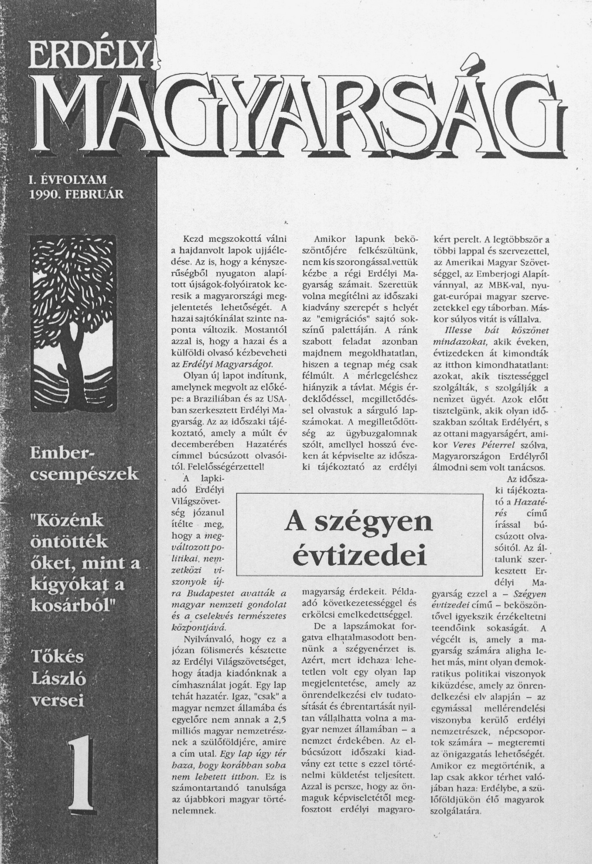

ERDÉLYI MAGYARSÁG

A Magyarországon, 1990-ben megjelent Erdélyi Magyarság című lap történetének előzményei, időben és térben is messzire nyúlnak vissza.
Az Erdélyi Magyarság című mellékletet, majd lapot a Brazíliában élő, erdélyi származású Zolcsák István indította el 1981-ben. 1990-ig a lapnak összesen 24 száma jelent meg. Zolcsák István volt az Erdélyi Világszövetség elindítója, szervezője és – lévén jó üzletember – a finanszírozója is. Az Erdélyi Magyarság című lapon keresztül tartotta a kapcsolatot a tagszervezetekkel. Ugyanakkor fő célkitűzése az volt, hogy a lapot eljuttassa Magyarországra, hogy a magyar embereket ráébressze a határokon kívül rekedt magyarok sorsáért vállaló felelősségre. Tisztában volt azzal, hogy a nyugaton élő magyarságnak kevés esélye van arra, hogy az ottani kormányok Romániával szembeni magatartását, szemléletét befolyásolják, megváltoztassák. Fontosnak tartotta, hogy a megcsonkított Magyarországon belül élő magyarság, a magyar kormánnyal egyetemben, lépjen fel a határon túli magyarság érdekében.
Amint az Zolcsák István levelezéséből is kitűnik, hosszú út vezetett odáig, hogy ez megvalósuljon. Zolcsák lelki szemei Magyarország felé irányultak. Remélte, hogy egyszer majd a lapot is Magyarországon fogják kiadni. Nagyon figyelte a nyolcvanas évek eseményeit, az erdélyi menekültek egyre növekvő számát és a magyarországi politikai és társadalmi változásokat. Kapcsolatot teremtett magyarországi politikusokkal (pl. Pozsgai Imrével, a Hazafias Népfront főtitkárával) és társadalmi szervezetek vezetőivel is (pl. Nagy Gáspár költővel, a Bethlen Gábor Alapítvány titkárával). Íme egy levélrészlet, melyből kitűnik, hogy bár szerette volna a lapot Magyarországra telepíteni, ennek a megvalósulása 1988-ban még nem volt időszerű.
Nagy Gáspár levelének részlete Zolcsák Istvánhoz : „Sajnos az Erdélyi Magyarság 20. számából a 100 példány a mai napig sem érkezett meg, félő, hogy ugyanaz lesz a sorsa, mint a 19. számnak. Hiába is reklamáltunk nem kaptunk választ. K. (Köteles) Palival és (Márton) Jánossal beszéltünk az Erdélyi Magyarság itthoni kiadásáról, de velük együtt én is azt a nézetet osztom, hogy a terv irreális.”
A lap Magyarországon csak a kommunizmus összeomlása után bekövetkezett politikai változások nyomán jelenhetett meg. 1990-ben. Az Amerikában nyomtatott lap hazatérhetett Magyarországra.

Az ERDÉLYI MAGYARSÁG című lap első száma 1990 februárjában jelent meg, Budapesten, a Magyar Világ Kiadó Kft. kiadásában. Független politikai és művelődési szemle. A lap főszerkesztője Köteles Pál író volt. Főszerkesztő helyettese: Ács Zoltán.
Az egyetlen nyugaton szerkesztett lap volt, amely a rendszerváltás után a kiadási jogot is átadta a magyarországi szerkesztőségnek. Minderről bővebben az Erdélyi Magyarság első számának fedőlapján megjelent írásban olvashattunk, a Szégyen évtizedei címmel: „A lapkiadó Erdélyi Világszövetség józanul ítélte meg, hogy a megváltozott politikai, nemzetközi viszonyok újra Budapestet avatták a magyar nemzeti gondolat és a cselekvés természetes központjává.” (…) Ez a lap úgy tér haza, hogy korábban soha nem lehetett itthon.” A nyugati kiadású lapról a következőket írják: „… érdeklődéssel, megilletődéssel olvastuk a sárguló lapszámokat. A megilletődöttség az ügybuzgalomnak szólt, amellyel hosszú éveken át képviselte az időszaki tájékoztató az erdélyi magyarság érdekeit. Példaadó következetességgel és erkölcsi emelkedettséggel. De a lapszámokat forgatva elhatalmasodott bennünk a szégyenérzet is. Azért, mert idehaza lehetetlen volt egy olyan lap megjelentetése, amely az önrendelkezési elv tudatosítását és ébrentartását nyíltan vállalhatta volna a magyar nemzet államában a nemzet érdekében. Az elbúcsúzott időszaki kiadvány ezt tette és ezzel történelmi küldetést teljesített.”
Függetlenül attól, hogy időközben Romániában is megtörtént a „rendszerváltás”, a lapra mégis szükség volt. A kiadvány elsősorban az erdélyi magyarság múltjával és jelenlegi helyzetével, valamint a jövőjével foglalkozott. Feltárta a múlt eseményeit, sok elhallgatott, eltüntetett dokumentumot, eseményt a románok által (belföldön és külföldön) terjesztett történelmi valótlanságot. Leleplezte azt a sok ferdítést, melyek a románság eredetének legendáit úgymond történelmi csomagolásban igyekeztek tálalni. A román fordulat után – bár reménykedve várták, - az erdélyi magyarság helyzete nem javult, sőt sok esetben romlott is. Gondoljunk itt a marosvásárhelyi pogromra, amely többek között újabb menekülthullámot gerjesztett. Bár a Romániában megjelenő magyar lapok - úgymond cenzúra nélkül - mindent megírhattak, nem szabad elfeledkezni az öncenzúráról sem, ami még napjainkban is működik. Hogy ez mennyire így van, bizonyítja az a levél, amit egyik írásom kapcsán közöltek: „…nem szeretnénk a lapfenntartó….. megyei tanács tolerancia küszöbét átlépni…. Mindezt azért, mert szó szerint idéztem egy román lapban megjelent és később megvalósított, a románság javára kidolgozott etnikai lakosságcsere tervet.
Az Erdélyi Magyarság ezért is volt egy fontos kiadvány. Ugyanakkor a lapban sokat foglalkoztak a magyar kisebbség jövőjével, Azzal a jövővel, amelyben az erdélyi magyarság létszámának csökkenése egyre aggasztóbb méreteket öltött, és a sorvadás a mai napig tart. Nem utolsó sorban a lap fontosságát az a tény is növelte, hogy igyekezett a magyar társadalmat is megismertetni az erdélyi helyzettel, és ezzel növelni nemzeti hivatástudatát, nemzeti önérzetét.
A szerkesztők szerették volna a lapot legalább havonta megjelentetni. Ez sajnos nem sikerült. Mint ahogy nem sikerült a lapot önfenntartóvá tenni.
Az indulásról, a kezdeti nehézségekről bővebben is lehet olvasni a lap 13. számában.
A fentiekből következtetni lehet arra, hogy a románok sem hagyták szó nélkül a lap megjelenését. A román sajtó részéről nemtelen, éles támadások özönét zúdították a kiadványra. Erről bővebben olvashatunk a Romániai Magyar Szóban.
Az idők folyamán a kiadó, a főszerkesztők és a szerkesztő gárda is nagy változáson ment keresztül. A kezdetnél a folyóirat a Magyar Világ Kiadó Kft. segítségével jelent meg. A 9. számtól az Erdélyi Magyarságért Alapítvány biztosította a rendszeres megjelenést. Az Alapítvány élén mindvégig Atzél Ferenc állt.
A Magyarországon kiadott lap első főszerkesztője KÖTELES PÁL író volt.
Köteles Pál (1927-1991) a folyóirat fő célkitűzésének tartotta „egy a nemzeti érdekeket érvényesítő stratégia kimunkálásának kezdeményezését". „Végre meg kell értenünk - írta -, hogy az erdélyi magyarság kérdése nem román belügy, és nem is tartható meg a magyar-román viszonyrendszerben. Ez a kérdés jellegzetesen európai ügy, megoldásában felelőssé kell tenni minden európai hatalmat s minden ország társadalmát". Az 1989-ben leírt mondatok ma is érvényesek. A lap mindvégig ebben a szellemben képviselte az erdélyi magyarság érdekeit, noha a főszerkesztő személye és a szerkesztők is időközben kicserélődtek. A főszerkesztői tisztséget Köteles Pál halála után Mátyás B. Ferenc, Józsa Péter, majd 1999 januárjától, a 37. számtól Lipcsey Ildikó tölti be. Köteles Pál kilenc számon keresztül, haláláig vitte a lapot. A főszerkesztői székben őt Mátyás B. Ferenc követte. Ő a 10. számtól (1992 május) a 25. számig volt főszerkesztő. A 26. számtól a 32. számig a lap nem nevez meg főszerkesztőt. A 33. számtól (1998. január) Lipcsey Ildikó, mint felkért főszerkesztő vezeti a lapot egészen a 62. számig, amikor is sem a politikai környezet, sem az anyagi támogatás nem teszi lehetővé a további megjelenést. Az Erdélyi Magyarság utolsó száma 2006-ban jelent meg. Ebben az évben az egyetlen szám. A 17. évfolyam 62. szám volt az utolsó. Ezután az Erdélyi Magyarságért Alapítvány, amely biztosította a kiadvány megjelenését, megszűnt.
Lipcsey Ildikó erőfeszítéseinek eredményeként 2007 első felében még megjelent egy Moldvai Magyarság című lap egyetlen száma. Mindenben hasonlított az elődjéhez, csak a címe lett más. Ezt követően, 2008-tól Erdélyi Szövetség címmel jelenik meg. A kiadvány csak a címében és a megjelenés gyakoriságában változott. Formátuma, szellemisége hasonlatos az Erdélyi Magyarságéhoz. Az Erdélyi Szövetség évente csak két alkalommal jelent meg. A lap megjelenését segítette az a tény is, hogy 2002. június 7-től Lipcsey Ildikó lett az Erdélyi Szövetség elnöke is. 2011-ben a lap megszűnik.
Az Erdélyi Szövetség, civil szervezetként az elmúlt évtizedekben a folyóirat szerkesztése mellett könyvkiadással is foglalkozott. 1991-ben az Erdélyi Szövetség egri tanácskozásának anyagát jelentették meg egy kis kiadványban Erdély jelene és jövője címmel (szerk. Pomogáts Béla és Beke György).
1993-ban jelent meg az Erdélyi Magyarság Antológia 1990- 1991 című kiadvány, mely az első nyolc szám anyagának nagy részét tartalmazza. Úgy is mondhatnánk, hogy a Köteles Pál főszerkesztő által fémjelzett számok gyűjteménye. Az antológia a Primor kiadó gondozásában látott napvilágot. Az Erdélyi Magyarság digitalizált változata elolvasható az interneten a Transindex. ro oldalon.
1993 és 1995 között az Erdélyi Szövetség Füzetei sorozatcímmel összesen öt kis esszékötetet adtak ki. (Köteles Pál: Ki a babiloni fogságból; Pomogáts Béla: Ezredvég; Beke György: Egyetlen út az önrendelkezés; Nagy Pál: Marosvásárhelyi sorok; valamint Herédi Gusztáv: Kutyatej.) A könyvkiadás hagyományát Lipcsey Ildikó elevenítette fel.
A lapról bővebb ismereteket közlünk az Atzél Ferenccel, az erdélyi Magyarság Alapítvány elnökével készített interjúban.

Beszélgetés Atzél Ferenccel, az Erdélyi Magyarságért Alapítvány volt ügyvezető igazgatójával.

Az Erdélyi Magyarságért Alapítványt a Magyar Világ Kiadó Kft. hozta létre (1991. május 7-én volt bejegyezve), azzal a céllal, hogy biztosítsa az Erdélyi Magyarság című negyedéves kiadvány és más, „a folyóirat koncepciójával rokon szellemű kiadványok megjelentetésének anyagi feltételeit”.
„Ugyancsak az alapítvány anyagi forrásaiból óhajtjuk támogatni azokat a szellemi erőfeszítéseket, amelyek megteremthetik az Erdélyben maradók és a szomszédos országokban élő többi magyar számára az önrendelkezés lehetőségét: olyan szellemi, erkölcsi, politikai feltételeket, amelyek a szülőföldjükön élők részére az otthonosság érzését biztosítják.” - írta Köteles Pál az Erdélyi Magyarságért Alapítvány kuratóriumának akkori elnöke az alapítvány Tájékoztatójában.

Te mikor kerültél az Alapítványhoz?

Engem az alapítás után egy évvel kért fel Köteles Pál, hogy vezessem az Alapítványt.

1992 februárjában (3. évf. 9. szám), jelent meg első alakalommal az Erdélyi Magyarságért Alapítvány, mint kiadó. Milyen események váltották ki az Alapítvány létrehozását?

Itt messzebbre kell visszanyúlni. A módszerváltáskor a Magyarok Világszövetségének lapját, a Magyar Híreket (az un. hazacsalogató lapot) a Magyar Világ Kiadó Kft. privatizálta és változatlan felállásban adta ki. A kiadó felvállalta, hogy a továbbiakban a „haza jövő” Erdélyi Magyarság című lapot is kiadja.

Addig hol jelent meg az „Erdélyi Magyarság” című kiadvány?

Az „Erdélyi Magyarság” „őse” egy félévenként megjelenő Tájékoztató volt, melyet az Erdélyi Világszövetség 1970 és 1990 között adott ki Brazíliában, az Egyesült Államokban és Ausztráliában.
Az Erdélyi Magyarság c. lap megjelentetését is, abból a meggondolásból vállalta fel a Kiadó, hogy szükség van egy olyan magas színvonalú független folyóiratra, amely hangot ad az erdélyi magyarság érdekvédelmének, önrendelkezési igényének, mind a magyar, mind a világ közvéleménye előtt. Köteles Pál kért fel arra, hogy vállaljam el a lap(ok) terjesztését és ismeretségemen keresztül igyekezzek azokat életben tartani. A Magyar Hírek ugyan az elején rentábilis volt, de lassan fogytak az előfizetők, s mindkét lap bevétele csökkent. Ez adta az ötletet, hogy egy-egy alapítványt kell létrehozni kiadásukra, s ekkor azokat akár állami pénzzel is lehet támogatni. Az alapítványokat létre is hoztuk (dr. Halász György, Köteles Pál, Atzél Ferenc) – a Magyarok Világlapja Alapítványt, és Az Erdélyi Magyarságért Alapítványt. Köteles Pál elmondása szerint az ügy Antall József (volt miniszterelnök) elé kerül, aki meglátva nevemet, emlékezett édesapámra Atzél Edére, s kiadta az utasítást a két lap megmentésére. A feladatot Csurka István kapta s rajta keresztül a Szerencsejáték Rt. (ezért lett az alapítványok elnöke Pősze Lajos, a Szerencsejáték Rt. akkori vezérigazgatója) A dolog ezután olajozottan ment. Emlékezetem szerint a Magyarok Világlapja Alapítvány 21 milliót, az Erdélyi Magyarságért Alapítvány 7 milliót kapott, s az átadás meg is történt. A korábbi Magyar Hírek címe Magyarok Világlapjára változott. A lapok likviditását az elején fedezte az előfizetési díj, ill. mivel a két lap tulajdonképpen egy kézben volt a „nagy testvér” segítette a kisebbet.

Az első lapszám 25 ezer példányban, 64 oldalon látott napvilágot. Meddig tudtátok tartani ezeket a számokat? Már az 1992/11. számban jeleztétek azt, hogy kénytelenek vagytok a lap árának emelésére. De már ezelőtt az Erdélyi Magyar Kongresszuson (1991. augusztus 22.) említetted az alapítvány nehéz anyagi helyzetét. Állami támogatásban nem részesültetek?

A 25 ezres példányszám már az elején illuzórikus volt. A gyakorlat az volt, hogy a lassan csordogáló előfizetések mellett a Magyarok Világlapja címjegyzékét részben felhasználva, annak költségére küldtük elsősorban nyugatra, de sok címre az elszakított területekre is. Mivel akkor még a Magyarok Világlapja „vitte” a lapot, ez nem is volt gond, jóllehet a példányszámot – emlékezetem szerint – mintegy ötezerre csökkentettük. Állami támogatásban nem részesültünk, de amíg Pősze Lajos volt a Szerencsejáték Rt. elnöke, ha kellett, érkezett támogatás. Ugyanakkor vállaltoktól, bankoktól, esetenként minisztériumtól – minden esetben személyes kapcsolatokat kihasználva – csurrant-cseppent valami, s a sok kicsi sokra megy elv alapján ez igencsak jelentős volt. Persze pályázatokból is profitáltunk.

Köteles Pál halála okozott-e a folyóirat tartalmában minőségi változást? Az új vezetőségnek mi volt az elképzelése a további teendőkről? (tartalmi és formai változásokra gondolok.)

Köteles Pál halála – természetesen az ő hiányán túl – semmiféle változást nem hozott, hiszen egyértelmű volt mindenki számára, hogy a szellemiség marad, a forma változatlan fenntartása mellett. Erre garancia voltam én, s természetesen Mátyás B. Ferenc és Józsa Péter, akik a lapnál maradtak továbbra is.

Páskándi Géza 1993. január 1-től lemondott a szerkesztőbizottság elnöki tisztéről. Innen kezdve egy váltás történt a szerkesztőbizottságban, mert annak kinevezését Mátyás B. Ferencre, az új főszerkesztőre bízták. Mindez, hogyan történ?. Felmondott a teljes szerkesztőbizottság, vagy más történt?

Páskándi Géza elfoglaltságára való hivatkozással mondott le, mert sokallta a még oly ritkán is megtartott üléseket. A szerkesztőbizottság tagjai személyes felkérés alapján „születtek”, és időnként változtak. Ennek minden esetben csak „reklám”-értéke volt. Mátyás B. Ferencre nem bíztuk a tagok kiválasztását, természetesen az Ő javaslatai, mint ahogy Józsa Péteré is fontos szerepet játszottak. A szerkesztőbizottság nem mondott fel, hanem egy-egy lemondás után mindig újabb személyeket kértem, kértünk fel – ezzel is remélve valamiféle újabb támogatást.

Az 1992. novemberi (3. évf.12. szám) lapszámban jelenti be Páskándi a lemondását a szerkesztőbizottsági elnöki megbízásából. Ennek a számnak az impresszumában még a következő áll: Megbízott főszerkesztő: Mátyás B. Ferenc, Felelős szerkesztő Józsa Péter, Olvasószerkesztő: Czegő Zoltán, Művészeti szerkesztő: Gergely István Szerkesztőbizottság: Beke György, Fülöp Mihály, Kulcsár Árpád, Nemeskürty István, Páskándi Géza (elnök), Pomogáts Béla; Kiadja az Erdélyi Magyarságért Alapítvány. A kiadásért felel: Atzél Ferenc ügyvezető titkár. A következő számból eltűnt a szerkesztőbizottság.

A szerkesztőbizottságoknak nem sok jelentőséget tulajdonítottunk, csupán annyit, hogy az új tag tud-e valami segítséget nyújtani a lap kiadásához. Ennek megfelelően időnként ötletbörze szerint kértünk fel újabb személyeket szerkesztőbizottsági tagnak.

Az Erdélyi Magyarságért Alapítvány a folyóirat és könyvek kiadásán kívül még mivel foglalkozott? Ezt többek között azért kérdem, mert a lap. 1993/15. számában felhívást tettetek közzé, hogy az emberek írják meg milyen kellemetlenségek érték a magyar-román határon, melyek cáfolják a „határok átjárhatóságát”. A bejelentéseket feldolgoztátok-e és milyen eredménnyel?

Az alapítvány munkája igen szerteágazó volt. A legkülönbözőbb területeken nyújtottunk anyagi segítséget. Közreműködtünk a segélyek megszerzésében és célba juttatásában. Segítséget nyújtottunk egyes magánszemélyeknek az itteni bürokrácia útvesztőiben. A határok átjárhatósága ügyében felhívásunk visszhang nélkül maradt, de a külügyet kemény hangon tájékoztattuk szóban és írásban is a tényekről. Megemlítenék egy másik esetet is. Tudomást szereztünk arról, hogy a Honvédelmi Minisztériumban előkészületeket tettek egy műanyagból készült dombornyomású térkép kiadására. A térkép a Kárpát-medencét ábrázolta, de a magyar földrajzi neveket idegen nyelven írták volna be. Úgy éreztem ezt nem szabad hagyni, és egy, a hadügyminiszter úrnak, Für Lajosnak címzett levélben írtam le a térképpel kapcsolatos kifogásaimat. A térkép kinyomtatása elmaradt. Más esetben adományokat gyűjtöttünk és továbbítottunk Erdélybe. Így tudtunk berendezést venni és elindítani Backamadarason egy teljesen új pékséget. Vidéki lelkésznek autót adományoztunk, hogy munkáját jobban el tudja látni. Még az alapítvány bejegyzése előtt tízezer példányban zsoltáros könyvet nyomtattunk és osztottunk szét. Sajnos tevékenységünk nagy része mára már feledésbe merült, mert akkor nem készítettünk feljegyzést az útókor számára.
Összességében a lap kiadásának biztosítása mellett nagyon sok más területen is tevékenykedtünk.

A lap 15. száma arról tudósít, hogy Primor Kiadó néven a folyóirat munkatársai könyvkiadót hoztak létre. A kiadó tervei között szerepelt több könyv kiadása is. Melyek voltak a tervezett és megjelent könyvek? Az Alapítvány is hozzájárult a könyvek kiadásához?

A Primor Kiadó Mátyás B. Ferenc főszerkesztő ötletéből született. A kiadó első kötete Matatias Carp: „Holocaust Romániában 1940-1944” című könyvének rövidített változata, melyet Takács Ferenc fordított és szerkesztett. Ez a könyv két kiadást ért meg. Úgy tudom, hogy több könyvet is kiadtak, de erről a kiadó ötletgazdáját, Mátyás B. Ferencet kell megkérdezni. Az alapítvány, ha tudott besegített a kiadásokba.

Mikor szűnt meg a kiadó? Vagy még most is létezik?

Úgy tudom, hogy a források apadásával s a későbbiekben az érdektelenség miatt a kiadó beszüntette tevékenységét.

Ha jól emlékszem, az általatok kiírt D.O. (Domiciliu Obligatoriu) pályázat sikeresnek bizonyult. Viszont keveset lehetett olvasni az eredményről az Erdélyi Magyarságban. Ezt a pályázatot is az Alapítvány finanszírozta?

Sajnos ez a pályázat is érdektelenségbe fulladt. Emlékezetem szerint egy pályamunka volt, ami akkorra már könyv alakot is öltött. A felajánlott összeget ki is fizettük.

A lap és az alapítvány sok „bírálatot” kapott a román hivatalos szervektől, valamint főleg a soviniszta, magyargyűlölő lapoktól, mint pl. a „Totusi Iubirea”. Ezt bizonyítja az is, hogy piackutató felméréseteket (1992. január 15.) „párhuzamos népszámlálásnak” minősítették. Szerinted melyék volt a legdurvább támadás a románok részéről és miben nyilvánult meg? (Gondolok itt az 1992. október 9-i Romániai Magyar Szóban megjelent: Barabás István: Az akció fedőneve: „ERDÉLYI MAGYARSÁG” című cikkére, melyben felsorolja azokat a román lapokat, melyekben támadják az Erdélyi Magyarságot.)

Az otthoni támadásokról nem mindig értesültünk és egyáltalán nem foglalkoztunk velük. Egyébként is minden ellenünk irányuló szidást dicséretnek fogtunk fel. Az un. piackutatást valóban egy népszámlálásnak lehetett minősíteni. Csináltunk egy kérdőívet, melyen szerepelt a lelkész neve, címe, telefonszáma, a falu lakossága stb. Ezt szétküldtük. főleg parókiákra. Nagyon sok, több százezer adatot kaptunk. Sajnos akkor még nem rendelkeztünk számítógéppel, így az adatok feldolgozatlanok maradtak. A feldolgozás nem is az én vagy az alapítvány feladata lett volna, hiszen ehhez mi túl kicsi szervezet voltunk. Ezzel az akcióval én csak az illetékesek (RMDSZ, Magyar Állam stb.) figyelmét szerettem volna felhívni, hogy ez egy sürgősen megoldásra váró feladat. Az összegyűlt adatokkal több hivatalban (HTMH, Külügyminisztérium, stb.) is kilincseltem, de senki nem vállalta ennek a feldolgozását. A feldolgozásra váró adatok most is dobozokban hevernek valahol.

A lap 1994/18. száma többek között köszönetét fejezi ki Macskásy Izoldának azért, hogy segítséget nyújtott a Matatias Carp: „Holocaust Romániában 1940-1944” című könyv angol nyelvű kiadásához. Milyen volt a fogadtatása, volt e visszajelzés erről a kiadványról?

A könyv fogadtatása - a szavak szintjén - nagyon kedvező volt. Olyannyira, hogy egy berlini kiadó is vállalkozott volna a kiadására. Aztán a tárgyalások megszakadtak. Újabb kiadási próbálkozások azonban nem voltak.

Az Erdélyi Magyarság c. folyóirat kiadása folyamatosan nehézségekbe ütközött. Ezt jelezte Király Károly Tabajdi Csabához írt levele is. (1994/20). Erre a válasz – szerintem – tipikus „magyarországi”. Ezt olvashatjuk Mátyás B. Ferenc: „Szerkesztőségi nyilatkozat”(1995/23) és „Vezércikk helyett” (1995/24.) című írásaiban. Neked erről mi a véleményed?

Amikor a lap kiadása veszélybe került, mi mindennel és mindenkinél próbálkoztunk, aki számba jöhetett, mint segítő. Ez is egy próbálkozás volt a sok közül. Jelszavunk az volt, hogy „szemérmes koldusnak üres a tarisznyája…”

A lap 25. száma (1996/25.) már nem jelenteti meg Mátyás B. Ferenc nevét. Sem, mint főszerkesztő, sem, mint szerző ezután nem találkozunk nevével a lapban. Mi történt? A főszerkesztő elmaradásával lezárult egy korszak? Milyen volt az ő idejében a lap, a szerkesztés, a munka?

Mátyás B. Ferenc főszerkesztősége alatt a lap szerkesztése folyamatos és zökkenőmentes volt. Mivel a lap, illetve az alapítvány jövőjével kapcsolatban ekkorra már megváltozott a véleménye, ezért útját más irányba vette. A lap szerkesztését Lipcsey Ildikó vette át, aki eddig is dolgozott a lapnak, ezért a lap irányultsága változatlan maradt.

A folyóirat fenntartói tovább küzdenek a fennmaradásért. Ugyanakkor az első olyan cikk jelenik meg a lapban, amely bizonyos változások fontolgatásáról ad hírt. („Hasznos volna, ha a lap átalakulna – esetleg – havilappá…”, E.M. 1998/36.) Végül is nem történt semmi változtatás. Miért?

Az 1998-as kormányváltás magában hordozta a lehetőséget, hogy a lap valóban átalakuljon. A remélt változás nem történt meg, mert a hivatalosságoknál erre sem akkor, sem máskor nem volt igény. Független folyóiratra, független eszmékre nincs szükség. A helyzet mind a mai napig mit sem változott.

Az Erdélyi Magyarság és az Átalvető egymás támogatását határozta el. Miben nyilvánult meg az együttműködés és meddig élt?

Mivel a két lap szellemisége tökéletesen megegyezett, az egymás segítése inkább elméleti szinten valósult meg. Egymást reklámoztuk, hirdettük az olvasó felé. A terjesztésben is segítettük egymást.

2000-től a lap szinte végnapjait éli. Legalábbis ezt sugallják a lap kiadásával és annak nehézségeivel foglalkozó írások. (Levélváltás az életben maradásért (E.M. 2000/ 41 – 42.), Vészjelzés (E.M. 2001/47.) In memoriam Erdélyi Magyarság? (2001/48). De a 48. szám végén: „Lapzárta után érkezett a jó hír: Folyóiratunk 2002. évi megjelenése biztosított.” És utána mi történt? Ismerjük a tényeket a „Történelmi lecke fiúktól avagy: Egy nemzeti ügy támogatása.” című írásodból. (E.M. 2002/49.). Volt-e ennek az egésznek utóélete, és hogy látod ma ezt az egész történetet?

Az egész története dióhéjban. Mádl Ferencet, a magyar állam elnökét személyes kapcsolatunk révén – megkértem, hogy segítsen. Ő beszélt Orbán Viktor miniszterelnökkel, aki levelem alapján azonnali hatállyal (pénteken voltam benn az államelnöknél, kedden megszületett a döntés) hivatalosan támogatást biztosított a lapnak, aminek eredményeként az hosszú évekre biztosította volna jövőjét. Ez a tény a kormány Hivatalos Közlönyében meg is jelent. Az első napok zavart okoztak az udvaroncok között, mivel nem tudták, honnét fúj a szél. (Egyik tisztviselő közvetlen karácsony előtt azonnal a lakásomra telefonált az „örömhírrel”, s kért, hogy másnap fáradjak be a minisztériumba, mert ezt nekik még az idén rendezni kell. (!). A kezdeti zavar után beindult a már megszokott fúrógép. Rockenbauer kabinetfőnöke, egy bizonyos Ferencz I. Szabolcs, aki röviddel ezelőtt Erdélyből „menekült”, kijelentette, hogy az egy dolog, hogy fent elhatároznak valamit, de a végrehajtás rá hárul, és hogy mi történik, ezt ő dönti el. A fő ok az volt, hogy mivel én nem voltam hajlandó Patrubány Miklóstól elhatárolódni, s ez nem egyezett bizonyos elvtárs-urak ízlésével, a kormányhatározatban eldöntetett összeg felszívódott.

A történtek után talán mindenki megérti kifakadásodat az akkori kormány politikája ellen a 2005/60-as számban: Szamizdat – 2006 – Magyarország! Mindennek végkövetkezménye, hogy az Erdélyi Magyarság című negyedéves kiadvány a 62. szám után megszűnt. Folytatódott ugyan valami hasonló Moldvai Magyarság, majd Erdélyi Szövetség címen, de ezek sajnos nem pótolták a lapot. Lipcsey Ildikó lelkesedése nem volt elég a lap életben tartására. Mi lett az alapítvánnyal? Miért nem adta Ildikó továbbra is az Erdélyi Magyarság címet?

Az alapítvány megszűnt, így a lapot tovább nem támogathatta. Lipcsey Ildikó az Erdélyi Szövetségen keresztül próbálta a szellemiséget tovább vinni, de ezt az Erdélyi Magyarság címen nem lehetett. Ildikó még Erdélyi Szövetség címmel kiadott félévente egy lapot, de az már nem volt „az igazi”.

Valahogy úgy érzem, hogy a lapban megjelent szellemiség, az erdélyi magyarság öntudatra ébresztése és érdekvédelme, Erdély történelmének valóságos és tárgyszerű ismertetése nemcsak a román korifeusokat, de a kádárizmus emlőin nevelkedett hazai politikusok egy részét is irritálta. Kaptatok-e valamilyen közvetlen jelzést (megrovást vagy dicséretet) ebből az irányból?

Szóban igen, sokszor véleményazonosságukat fejezték ki a lappal, de írásban soha. Mint nem befolyásolható, vagyis független, de nem semleges lap – pont ezért – soha nem kaptunk elismerést csak négyszemközt és csak szóban. („Verba volant…)

Az interjút készítette Spaller Árpád

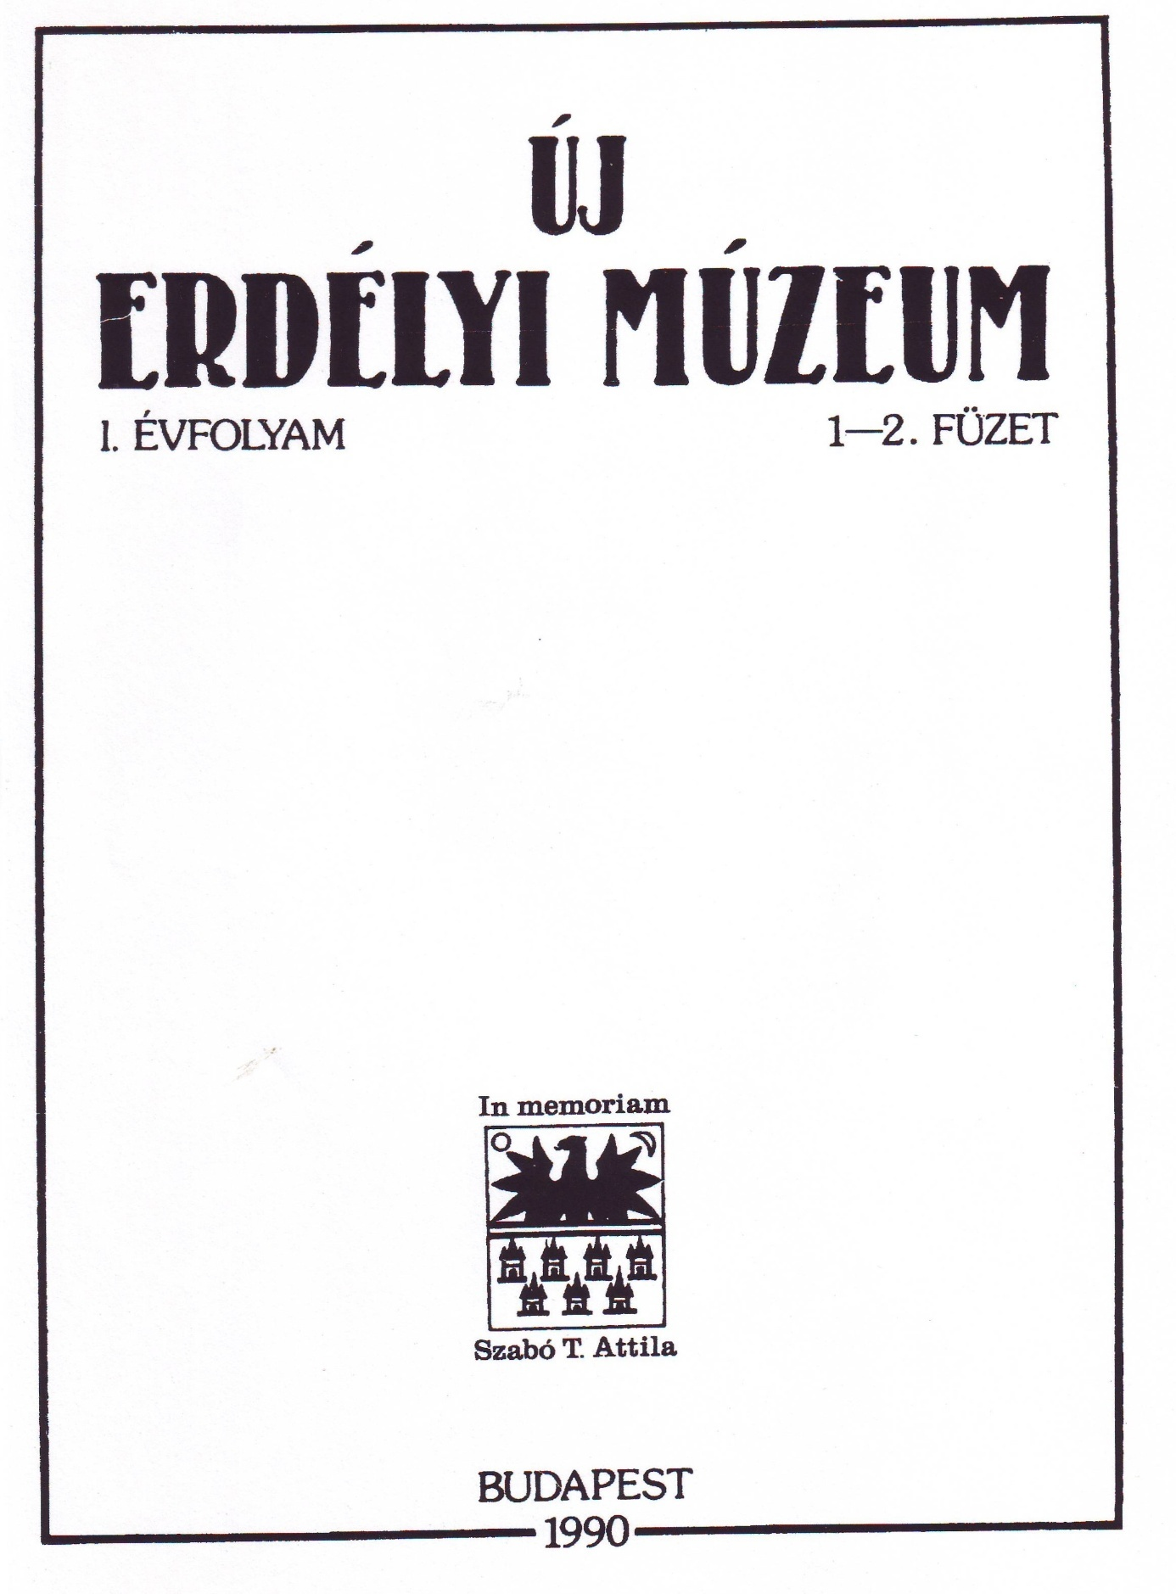

ÚJ ERDÉLYI MÚZEUM és a MAGYAR MÚZEUM

Az Erdélyi Múzeum Egyesület 1874-ben elindította az erdélyi tudomány által összegyűjtött eredményeket tartalmazó ERDÉLYI MÚZEUM című folyóiratát.
A történelem folyamán a hatalomváltások következtében az egyesület és vele párhuzamosan a folyóirat története is viszontagságos volt. Az első világháború és az azt követő hatalomváltás a folyóirat kiadását is érintette. 1917-től 1930-ig a folyóirat kiadása szünetelt. Ettől kezdve 1947-ig György Lajos, majd Szabó T. Attila szerkesztette.
A második világháború után Erdélyben újra román közigazgatás lépett életbe. A román kommunista rendszer nem tűrt meg semmiféle, tőle idegen szellemben megjelenő nyomtatott terméket. 1947-ben, a Szabó T. Attila által szerkesztett Erdélyi Múzeumot is betiltották. A szerkesztő fiának, Szabó T. Ádámnak, aki akkor Budapesten élt, régi álma volt, hogy a lapot újraindítsa. 1989 végére összeállt a lap tartalma és már a nyomdai munkák is megkezdődtek, amikor Romániában elindult a politikai fordulat. A diktatúra bukása lehetővé tette, hogy a lap újra Kolozsváron jelenhessen meg.
Amint azt a tanulmánykötet végén tudatják az olvasóval ez a szám az első és egyben az utolsó ezzel a címmel.

„Az Új Erdélyi Múzeumnak ez a kettős száma már ki volt szedve, amikor Romániában a forradalom elsöpörte a Ceausescu rendszert. A szerkesztőség úgy határozott, hogy ezt a kötetet közreadja, emlékeztetőül arra az időszakra, amikor a nagy múltú folyóiratot Romániában nem lehetett megjelentetni.
A folytatás azonban a megváltozott helyzetben ismét az Erdélyben élő magyar értelmiség feladata. Ehhez a munkához már most felajánljuk segítségünket”.

A Budapesten kiadott Új Erdélyi Múzeum egyetlen számot ért meg.
Célját így fogalmazták meg: „Míg a régi ERDÉLYI MÚZEUM” az erdélyi magyarságnak az egyetemes kultúra felé is kitekintő lapja volt, addig az új évfolyam a nemzetközi és magyar Erdély-kutatás, valamint a nemzetközi etnikai kutatások folyóiratává és fórumává kíván válni. Ennek megfelelően módosul a lap szerkezete is. Korszerű követelmény Erdély kelet- és közép-európai kapcsolatrendszerének összehasonlító elemzése, az európai kultúrához való viszonyának újragondolása. Törekvéseink a tudomány szabadságának és öntörvényűségének szellemében fogantak, és ennek jegyében olyan vélemények közlésére is vállalkozunk, melyek nem azonosak a szerkesztőség álláspontjával.

1991-ben folytatásként, Kolozsváron szerkesztik és kiadják az Erdélyi Múzeum 1-4. számú füzetét.

A budapesti szerkesztőség azonban nem szüntette be tevékenységét. Annál is inkább, mert sok értékes anyag gyűlt össze, amiért kár lett volna, hogy kiadatlan maradjon. A címen változtattak, de a szerkesztési irányvonal, a magas színvonal maradt. A kiadvány új címe: MAGYAR MÚZEUM lett. A cím alatt pedig „Az Új Erdélyi Múzeum folytatása” megjegyzés áll. Mint írják, A Magyar Múzeum 1991. június 16-án kelt programcikkéből: „A Magyar Múzeum... főleg a jelenlegi országhatárokon kívül élő magyarság múltjával szándékozik foglalkozni, szellemi és tárgyi kultúrájának, értékeinek tudatosítására és megőrzésére ösztönözni...” Majd tovább: „A Duna mentén, a Kárpát-medencében élő népek között kialakult kapcsolatokról és a tudományosság, a türelmesség jegyében pedig vitáinkról is szólni akarunk. Emellett tanulmányokat szándékozunk közölni a térségünkben jelentkező vallási, filozófiai, kulturális és politikai folyamatokról, mindenekelőtt a kisebbségvédelem szempontjából...”
Mind az Új Erdélyi Múzeum, mind a Magyar Múzeum első kötetéről többen is írtak . A kiadvány második kötetét 1992-ben jelentették meg (II. évf. 1-4. füzet). A kötet egyetlen szerző, Csekme István Vásárhelyi karcolatok című írásait tartalmazza. Azonban a Magyar Múzeum harmadik, 1993-ban kiadott kötetét csak kevesen ismerik. Mivel mindhárom kötet nagyon értékes tanulmányokat tartalmaz, úgy gondoltuk, hogy közreadjuk e három megjelent kötet repertóriumát.

A három kötetről, valamint Szabó T. Ádám életútjáról szóló cikkek jegyzéke a lábjegyzetben található

Új Erdélyi Múzeum
- évfolyam /1 – 2 füzet

Felelős szerkesztő: Szabó T. Ádám

Elöljáróban
Entz Géza: Emlékezés az Erdélyi Múzeum Egyesületre – 18. old.
Köpeczi Béla: Az Erdélyi Múzeum újraindítása – 11. old

TANULMÁNYOK
Ernst Wagner: Az erdélyi szászok településtörténete az újabb kutatások tükrében – 22. old.
Fried István: Az Abafi Jósikája - 48
Gömöri György: 1663-as angol írás az erdélyi református egyházról – 41
Hannu Launonen: Tudósítás a kisebbségekről, palackpostán (Kányádi Sándor Erdély költője 60 éves) - 82
Hoppál Mihály: A finnugor mitológiakutatás története - 90
K. Lengyel Zsolt: Hozzászólás a csíksomlyói búcsú kérdéséhez - 74
Kerényi Ferenc: Az első erdélyi Lessing-előadás - 46
Pomogáts Béla: Szabédi László a transzszilvanizmusról - 56
Rafael Wisniewski: Az erdélyi magyarok kutatásának helye az 1990-es évek finnugrisztikájában - 85
Szabó T. Ádám: Kolozsvár népei és nyelvei (1453 – 1988) – 32. old
Szathmáry Lajos: Márai útja a Székelyföldön 1942 nyarán - 71
Szilágyi György: Észak hangjai - 98

KEREKASZTAL
Benkő Loránd: Adalékok a székelyek korai történetéhez - 109

A KUTATÓ MŰHELYÉBŐL

Gerhard Seewann: Erdély története három kötetben - 142
Jeszenszky Géza: Angolok és emigránsok az „Erdély történeté”-ről - 136
Miskolczy Ambrus: A történelmi szolidaritás forrásvidékén - 123
Perjés Géza: Az oszmán államvezetés racionalitása - 147

FORRÁSOK
Balázs Ádám: Orbán Balázs ismeretlen leveleiből - 193
Döbrentei Gábor körlevele - 163
Kovalovszki Júlia: Ásatás a kolozsvári főtéren, 1943 – 202. old.
Lukácsy Sándor: Két kolozsvári napló 1835-ből - 178
Miskolczy Ambrus: Az erdélyi református iskolahálózat a reformkor hajnalán - 165

KÖNYVSZEMLE

Gömöri György: A Rákóczi-eposz (Könyvszemle) - 223
Kálmán Béla: Lakatos Demeter: Csángú strófák (Könyvszemle) - 233
Kálmán Béla: Szabó T. Attila: Nyelv és település (Könyvszemle) - 227
Miskolczy Ambrus: Iacob Marza: Scoala si natiune (Könyvszemle) - 229
Monok István: Gustav Gündisch: Aus Geschichte und Kultur der Siebenbürger Sachsen (Könyvszemle) - 238
Posgay Ildikó: Forschungen über Siebenbürgen und seine Nachbarn (Könyvszemle) - 241
Szabó T. Ádám: Kiss Lajos: Földrajzi nevek etimológiai szótára I – II.(Könyvszemle) - 234
Szabó T. Ádám: Püspöki Nagy Péter: A Csallóköz neveiről (Könyvszemle) - 236
Szilágyi György: Nemeskürty István: Édes Erdély (Könyvszemle) - 225

FOLYÓIRATSZEMLE
Forschungen zur Volk- und Landeskunde (folyóiratszemle) - 245

MEGEMLÉKEZÉS
Lőrincze Lajos: Balázs János (1914 – 1989) - 250
Szabó T Attila (1906 – 1987) 1986 októberében diszdoktorrá avatása alkalmával tartott debreceni beszéde - 247

HÍREK
Benda Kálmán: Moldvai magyar – csángó okmánytár – 255

MAGYAR MÚZEUM
(Az Új Erdélyi Múzeum folytatása)
I. évf. 1-4 füzet

Az Akadémiai Kiadó és a Közép-Európai Múzeum Alapítvány Kiadása, Budapest 1991.

Repertórium

Magyar Múzeum
- Évfolyam 1-4 füzet
(Az Új Erdélyi Múzeum folytatása)

Előszó
TANULMÁNYOK
Andrzej Sieroszewski: Erdély Jókai Mór és Kemény Zsigmond regényeinek tükrében – 100.o.
Benkő Loránd: Nyelvészeti adalékok a magyarság erdélyi megtelepedéséhez – 52. o.
Éger Veronika: Kós Károly és a Budai Nagy Antal-téma – 123. o.
Entz Géza: A hátszegi nemesi udvarházak kincsei – 81. o.
Juhász Dezső: Erdély magyar tájnevei – 84. o.
Konrád György: Mondatok a zsidó-keresztény megbékélésről (A few words ont he Jewish-Christian reconciliation) - 143. o.
Kós Károly: A föld és a földmíves története – 109.o.
Krista Zach: A natio és a nemzetiség fogalma és használata Erdélyben a XIII-XVI. századi előhumanista szövegben (I) – 22. o.
Losonczy Tóth Árpád: A magyar orvosok és természetvizsgálók kolozsvári nagygyűlése és az erdélyi unió – 91. o.
Osmo Lampinen: A kisebbségi kérdés Romániában – 106. o.
R. Várkonyi Ágnes: Erdély és a török kérdés Pázmány politikájában – 28. o.
Rácz Lajos: „Magna via Transsylvaniae” – 62. o.
Szabó T. Ádám: Kolozsvár népei és nyelvei (1453-1988) (II) – 73 o.
Tőkés István: Egyház – Állam – Társadalom (Church – State - Society) – 147. o.

KEREKASZTAL

Balázs Ádám: Látogatás Tempfli József római katolikus püspöknél – 170. o.
László Gyula: A székelyek keletre telepítésének elméletéről (Hozzászólás Benkő Loránd fejtegetéseihez) – 160. o.
Szabó T. Ádám: Beszélgetés dr. Hegedűs Lóránt református püspökkel – 170. o.
Szabó T. Ádám: Beszélgetés László Gyula professzorral – 162. o.

A KUTATÓ MŰHELYÉBŐL
Érszegi Géza: Egy új Anjou-kori okmánytár – 177. o.
Fancsali János: Erdélyi Liszt-tanítvány zenei levelei – 200. o.
Fried István: Erdély közös múltja – 192. o.
Hercegh Géza: Akinek meg kellett halnia – 202.o.
Maciej Kozminski: Erdély új magyar története – 174. o.
Miskolczy Ambrus: Kelet és Nyugat között – 187. o.
Posgay Ildikó: Kontra Miklós könyve South Bend magyarságáról – 178. o.
Soós István: Mit tudtak meg 1806-ban Pest-Budán a csángókról? – 197. o.
Szabó T. Attila: Az Erdélyi Helynévtörténeti Adattár kiadásának előkészítése – 196. o.
Szabó T.E. Attila: Kétkönyv a Kárpátokról – 180. o.
Szilágyi György: Aranka György és a szabadkőművesség – 183. o.

FORRÁSOK
Balla Zsófia: A bácsi kint a fák közt. Szabó T Attila emlékének – Kolozsvár 1990. – 249. o.
Berényi Zsuzsanna Ágnes: Gábor Áron síremlékének felállítása – 211. o.
Gömöri György: Bethlen Gábor arckép egy XVII. századi albumban – 208. o.
Hermann Róbert: Bethlen Ferenc haditerve, 1848 – 213. o.
Rosonczy Ildikó: Egy orosz szemtanú a zsibói fegyverletételről – 217. o.
Sas Péter: Gúnyvers a kolozsvári Statuáról (Ismeretlen szerző műve a XIX. századból – 209. o.
Sas Péter: Szabó T. Attila Herepei Jánoshoz írt levelei – 226. o.
Szabó T. Anna: Nagyapának 80. születésnapjára – Kolozsvár 1986 – 249.
Szabó T. Attila: Anyanyelvünk – our Mother-tongue (Kolozsvár, 1946) – 223. o.

KÖNYVSZEMLE
Ernst Wagner: Juhász Dezső: A magyar tájnévadás – 268. o.
Halász Péter: Beke György: Csángó passió – Barangolások a moldvai csángó-magyarok között – 260. o.
Márai Botond: Kós Károly: Régi Kalotaszeg – 255. o.
Mohay Tamás: Kallós Zoltán – Martin György: Tegnap a Gyimesben jártam – 258. o.
Posgay Ildikó: Domokos Pál Péter: Az én Erdélyem – 269. o.
Posgay Ildikó: Gálffy Mózes és Márton Gyula: Székely nyelvföldrajzi szótár – 267. o.
Szabó T. Ádám: A KRITERION műhelyében. Beszélgetés Domokos Gézával – 272. o.
Szabó T. Ádám: Bethlen Béla: Észak-Erdély kormánybiztosa voltam – 257. o.
Szabó T. Ádám: Emese Kis: A magyar főnevek beilleszkedése a román nyelv morfológiai rendszerébe – 273. o.
Szabó T. Ádám: Mikecs László: Csángók – 161. o.
Szabó T. Ádám: Pölöskei Ferenc: A rejtélyes Tisza-gyilkosság – 254. o.
Szabó T. Ádám: Vásárhelyi Miklós: Ellenzékben – 274. o.
Szilágyi György: Bíró József: Erdély művészete – 252. o.
Szilágyi György: Gömöri György: Angol-magyar kapcsolatok a XVI-XVII. században – 262. o.
Tringli István: Demény Lajos: Parasztfelkelés Erdélyben 1437-1438 – 264. o.

EGY TÉMA TÖBB SZEMMEL
Halász Péter: Siralomvölgy és panteon: Könyvek a házsongárdi temetőről – 282. o.
Juhász Dezső és Zelliger Erzsébet: Újvári Béla: Régebbi szavak és szólások Csíkmenaságról – 278. o.
Sas Péter: Herepei János: A házsongárdi temető régi sírkövei – 281. o.

IDŐSZAKI KIADVÁNYOK
Bartók István: Transsylvania – három országban – 286. o.
Bederna László: „A HÍD nem frázis” -289. o.
Dömötör Adrienne: Nevek vallomása: Magyar névtani dolgozatok – 287. o.

MEGEMLÉKEZÉS
Balázs Ádám: Utolsó beszélgetés Illyés Elemérrel – 300. o.
Szabó Béla: Lauri Kettunen finn nyelvész (1885-1963) magyar verse 1943-ból – 303. o.
Szabó T. Ádám: In memoriam gr. Czegei és Szentegyedi Wass Éva – 292. o.
Szigyártó Sándor: Kolozsvártól Párizsig – Emlékezés E. Gáll Ferencre – 296. o.
Szigyártó Sándor: Nagy Imre állandó kiállítása a Teleki tékában -294. o.

KITEKINTÉS
Bartók István: A finn portréfestés mestere: Folke Nieminen - 306. o.
Erkki Teikari: Karjalát vissza? – 306. o.
Hannu Niklander: A finnek és a svédek kisebbségben – 310. o.
Raimo J. Kinnunen: Erdély sólyma (Erdélyin haukka) – 309. o.

HÍREK
A „Siebenbürgische Semesterblatter (Erdélyi diáklapok, Revista Studenteasca Transilvaniana, Siebenbürgische Studentenzeitschrift) fölhívása – 338. o.
A lét küszöbén. Gazda József könyve Moldva magyarságáról – 329. o.
A moldvai csángó-magyarok szándéknyilatkozata – Tervezet – 320. o.
A Pen Club nemzetközi titkárságának – 333. o.
A siófoki evangélikus templom – 329. o.
Az Apáczai Csere János Alapítvány Szombathelyen – 340. o.
Az Erdélyi Honismereti Munkaközösség 27. vándorgyűlése Hamburgban – 314. o.
Benedek Elek irodalmi levelezése 1921-1929, harmadik kötet – 317. o.
Burgenland településeinek mai német és magyar nevei -338. o.
Csukás Györgyi és Kecskés Péter: Vargha László Népi Építészeti Gyűjteményének feldolgozása és kiadása – 327. o.
D. Mátai Mária: Könyv Gegő Elekről. A magyar Kolombusz – 314. o.
Erdélyi magyar és szász festőművészek kiállítása Münsterben – 318. o.
Erklarung über die Absichten der Moldauer Csángó-Ungarn-Entwurf – 321. o.
Fölhívás Csergő Bálint Falu a Hargita alján c. Küküllőkeményfalvát bemutató monográfiája megjelentetésére (A.D. 1991) – 330. o.
H. J. Kammer új magyar -holland szótára – 340. o.
Harald Roth Repertorium transylvanicuma – 337. o.
Pacsér, Pacir – 336. o.
Petőfi-szobor Ungváron és Bethlen Gábor-emléktábla Beregszászon – 320. o.
Platforma-program az Uniunii Ceangailor din Moldova – Project – 321. o.
Pori példája: Magyar Irodalmi Központ a finn vidéken. Pori városának könyvtára – 333. o.
Szépfalusi István: 30 éves a Bornemisza Péter Társaság Bécsben – 325. o.
VARADINUM 1992 – 341. o.
Magyar Múzeum
- évf. 1-4. füzet, 1992.
Felelős kiadó: a Közép-Európai Múzeum Alapítvány elnöke
Csekme István. Vásárhelyi karcolatok

Magyar Múzeum
(Az Új Erdélyi Múzeum folytatása)
- Évfolyam 1-4 füzet
1993.

TEMPLOM ÉS ISKOLA
A holland Református Politikai Szövetség (GPV)
A Károlyi Gáspár Református Egyetemről
Andrásfalvy Bertalan: A keresztény oktatás helye
Ben Nitrauw: Előszó
Csekme István: Vásárhelyi karcolatok
G.J.Schutte: Keresztény iskolai oktatás: szülők, állam, egyház
Hegedűs Lóránt: Protestáns értékek, protestáns nevelés
J. Messelink: A keresztény iskola sajátos jellege
Kálmán Attila államtitkár és Szabó T. Ádám beszélgetnek
Putaky István: Ajánlás egy erdélyi református tanár írásaihoz
Reményik Sándor: Templom és iskola
Szabó T. Attila: Mi a megértés? Lukács 15.17-20
Tőkés László: De ne így legyen közöttetek! Máté 20. 25-28.

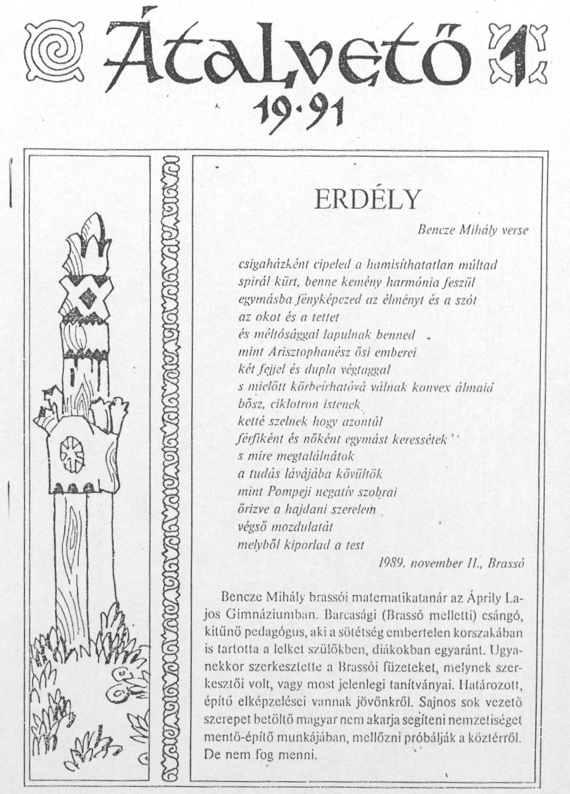

Az Erdélyi Körök Országos Szövetségének hivatalos lapja, az:
ÁTALVETŐ

Az előzmények

A szovjet uralom a nyolcvanas évek végén olyan általános válságba jutott, amely a legtöbb, tȍlük függȍ országban lehetȍvé tette a teljes rendszerváltást. Ez vonatkozott Magyarországra is. Az akkori politikai és társadalmi folyamatokat megnehezítették, ugyanakkor fel is gyorsították az egyre nagyobb számban érkező erdélyi menekültek. Gondoljunk csak a szemléletében és gyakorlatában teljesen új menekültpolitikára, melynek következtében az erdélyi menekültek törvényes menedéket kaptak Magyarországon, a hozzánk érkezȍ keletnémetek pedig az addig szinte légmentesen zárt osztrák határon át hagyhatták el országunkat, ami végül is a berlini fal összeomlásához vezetett.
E változások sodrában született meg az új egyesületi és pártalapítási törvény (1989). A változások a sajtót is elérték. Az eddig bújtatott formában, de nagyon erőteljesen működő sajtócenzúra megszűnik, utat engedve a kommunista párt utasításaitól független, szabad sajtónak. A sajtócenzúra megszűnésével az eddig illegális (szamizdat) sajtótermékek, (pl. Beszélő), megjelenése törvényessé válik. Ugyanakkor új, független lapok kerülnek az olvasók asztalára, mint a Kapu (1988. szeptember) vagy a Hitel (1988. november)
A nyolcvanas évek végén, az erdélyi menekültekkel együtt kimondottan az erdélyi magyarsággal foglalkozó lapok is megjelentek. Még szamizdat kiadásban a Határ/Idő/Napló című füzetecske (1987–1989), valamint az Erdélyi Tudósítások című lap 1989 májusa és decembere között. Mindkét kiadvány a romániai valóságot, és az Erdélyből Magyarországra menekült emberek helyzetét igyekezett nyíltan az olvasók elé tárni.
Az erdélyi menekültek még az egyesülési törvény elfogadása előtt létrehozták a maguk szervezeteit, vagyis egymást keresve összejöveteleket tartottak, ahol olyan kérdésekre keresték a választ mint a letelepedés, a lakhatás, a munkába állás, az erdélyi kultúra megtartása és terjesztése stb. A szétszórtság és az eddig kényszerűen elhallgatott problémák kibeszélése, az információk hiteles és pontos beszerzése és továbbítása, általában minden szerveződésnél – a megalakulás után – felvetette egy újság kiadásának szükségességét. A próbálkozások csak ritkán váltak sikeres lapkiadássá, hiszen ennek komoly személyi és anyagi feltételei voltak.
1990 után mind Budapesten mind a vidéki városokban (Szegeden, Debrecenben, Sopronban, Szekszárdon stb.) egyre több erdélyi egyesület alakul, és többen közülük lapot is indítanak. Budapesten jelenik meg többek között az Erdélyi Magyarság, a Limes, és a Vigyázó.

A kezdet

1991-ben az Erdélyi Magyarok Tolna Megyei Egyesülete az Átalvető című lappal jelentkezik. A negyedik számtól az egyesület „kislapjaként” határozza meg magát. (Az Erdélyi Magyarok Tolna Megyei Egyesülete kislapja). Alapító szerkesztője, a román állambiztonság (securitate) börtönét megjárt Orbán László, aki a lap beköszöntőjében találóan jegyzi meg, hogy „...Mi, akik szűkebb hazánkat, Erdélyt hagytuk oda, akarva-akaratlan átalvetőket cipelünk. Hátunkon Erdély és népének sorsa a maga összetettségében, mellünkön az Anyaország sorsa s benne természetesen a mienk is. Van ennek az átalvetőnek egy mihaszna része is, melynek csak egy alacsony rangú szerepe van: összetartja a két tarisznyát, de ez a rész az, amelyik nyomja a vállunkat. Ez az összefogó így lesz a legnehezebb súlyt is elbíró. Talán mi vagyunk ez a rész”.
Orbán László csak az első hét számot szerkesztette. Megrokkant egészsége, mind a lap szerkesztéséről, mind az egyesület vezetéséről való lemondásra késztette. A lapcsinálás stafétabotját Dr. Kövesdy Pál vette át, aki már az első számtól részt vállalt a szerkesztésben.
A lap történetében a 12. számtól változás áll be. Az Erdélyi Körök Országos Szövetsége (EKOSZ) 1994. novemberi ülésén megszavazza, hogy az Átalvető legyen a szövetség lapja is. Ettől kezdve a lap címlapján ez szerepel: Az Erdélyi Körök Országos Szövetségnek és Az erdélyi Magyarok Tolna Megyei Egyesületének negyedévi lapja.
Az EKOSZ 1992, októberében indított egy hivatalos lapot „EKOSZ - értesítő” címen. Az anyagi és személyi feltételek elégtelensége a szerkesztőséget arra késztette, hogy a hetedik szám után beolvasszák a lapot az Átalvetőbe.
Már az első számokban megmutatkozó, a lap által képviselt nemzeti elkötelezettségű eszmerendszer akkor sem változott, amikor a szerkesztők felvállalták az EKOSZ tagszervezeteinek a képviseletét is:
„...nyilvánvaló szándékunk a 45 év gyalázatos gyakorlata által széttépett szálak újraszövése, egy lehetetlen természetellenes eszmei és lelki állapot megváltoztatása, melynek durva megnyilvánulásai: a magyarok lerománozása, közöny, sőt néha ellenszenv is Erdély és az erdélyiek, egyáltalán a peremmagyarság felé, – mind a szánalomra méltó tájékozatlanságból eredő jelenségei mindennapjainknak.” (Kövessdy Pál.)
A lap szerkesztősége, szembenézve a megnövekedett gondokkal és kötelezettségekkel, immár országos lapként vállalta, hogy nemcsak az EKOSZ-ba tömörültek, hanem a Magyarországon működő valamennyi erdélyi szervezet fóruma és szócsöve lesz.
Az új országos hatósugárral rendelkező kiadvány fórumot biztosít mindazoknak, akik egyetértenek a lap szerkesztési elveivel, társadalmi és politikai irányultságával és azoknak a szempontoknak az érvényesítésével, melyek e lap arcélét meghatározzák. Röviden úgy fogalmazhatnánk meg, hogy ez egy olyan erdélyi származású értelmiségiek által szerkesztett kiadvány, amely összmagyarságban, a magyarság összefogásában látja megmaradásunk jövőjét, függetlenül attól, hogy az anyaországban, az elszakított területeken vagy a diaszpórában élnek. A lap érzelmi alapon erős nemzeti elkötelezettségű. Vallja, hogy mindenki, aki magyarnak vallja magát és tesz is érte, annak közöttünk a helye.
Az Átalvető, mely harminchárom év óta negyedévenként rendszeresen megjelenik, 2016. decemberében érte el a századik számát. Ez bizony nem kis teljesítmény, ha számításba vesszük, hogy a lap nem részesült rendszeres anyagi támogatásban. A lapkiadás költségeit adományokból, pályázatokon nyert (vagy nem nyert) pénzekből fedezik. Tehát megszerezni a pénzt, levelezni, határidőre elkészülni ez bizony odafigyelést, fegyelmet és elkötelezettséget igénylő munka. A főszerkesztőnek, Dr. Kövesdy Pálnak az érdeme, hogy maga köré tudott szervezni egy olyan értelmiségi csoportot (több mint 800 íróról közíróról, költőről van szó), akik munkájukkal emelik a lap szinvonalát. Nehéz volna mindekit felsorolni, akik úgy érezték, hogy írásaiknak, tanulmányaiknak ebben a lapban van a helye. Azonban két nevet feltétlenül meg kell említeni.
Az egyszemélyes intézmény.
Dr. Szász István Tas a lap 14. számában jelenteti meg ”Az erdélyi orvosok hivatlan vendégek?” című elgondolkodtató írását. Újraolvasva a harminc évvel ezelőtt (1995) megjelent tanulmányt, most is úgy érzem, hogy nagyon sok megállapítása ma is érvényes. A szerző azóta rendszeresen jelentkezik a lapban. Folyamatosan közli naplójegyzeteit, adventi leveleit, esszéit. Írásaival mind az erdélyi, mind pedig az anyaországi magyarság ütőerén tartja a kezét és minden egyes változásra reagál, legyen az Uniós csatlakozás, népszavazás a kettős állampolgárságról, magyarországi választásokról stb. A századik számban a magyarság sorskérdésének legfontosabb összetevőjét, a nemzettudatot vizsgálja: ”Ép testben élő ép lélekhez ép nemzettudatot” címmel. Dr. Szász István Tas az az erdélyi ember, aki nemcsak a történelemkönyvek száraz és sokszor hibás megállapításaiból ismeri az erdélyi viszonyokat, az erdélyi ember életét, hanem élte és átélte az ottani történéseket. Ő nemcsak érti, de érzi is Erdély szívverését. Írásaiból sugárzik a hazaszeretet, a féltő gondoskodás az otthoniakért, és az itthoniakért is egyaránt. Ha az Átalvetőn túl is figyelünk rá, akkor a Kolozsváron megjelent Hitel című lap szakavatott kutatóját és történetének megíróját fedezhetjük fel. Ugyanakkor otthonában a rédi irodalmi szalonok szellemét idéző összejöveteleket rendez, ahol folyamatosan jelen van az erdélyi képzőművészet, irodalom, előadóművészet. Immár 28 éve minden évben megrendezi az Erdélyi művészek Leányfalun című kiállítást. Az egész ”intézményt” áthatja az erdélyi lélek jelenléte.
A világítótorony
Bár tőlünk sokszáz kilométerre élt és tevékenykedett, írásai mégis elérhető közelségbe hozták. Csapó Endre, aki Ausztráliában élt és ott szerkesztette a Magyar Élet című hetilapot, az Átalvetőt is megtisztelte írásaival. Lenyűgöző az a tájékozottság, a naprakész és pontos információk közlése, ami cikkeiből, elemző írásaiból sugárzik. Elemezve a hazai eseményeket, azokat egy tágabb, mondhatni világpolitikai környezetbe helyezi. Például a II. János Pál pápa halálára írt cikke (A lengyel pápa hagyatéka, 54. szám), amellett, hogy a Vatikán kuliszatitkaiba beavat, mintegy előrevetíti és megmagyarázza a mostani katolikus egyházfő tevékenységét. A magyar valóság pontos ismeretéről árulkodnak tanulmányai. ”Ideológiák alkonya” (84. sz.) című elemzésében nemcsak a rendszerváltást, de egyben a kommunisták igazi arcát is megismerhetjük: ”Nem rendszerváltás volt Magyarországon 1989-ben, hanem ideológiaváltás. Egy hazug ideológiát leléptettek és bevezettek helyébe egy hamis ideológiát. A kommunista népmese helyébe liberalista ámítás került.(...) Nem akadt egyetlen elszánt kommunista, aki nemes idealizmussal életét adta volna a kapitalisták által megtámadott kommunizmusért. A kommunizmus elveit valló és hirdető vezetők, néhány kivételtől eltekintve, belevetették magukat a tőke szolgálatába, mely cselekmény hazug vádjával osztogattak halálos ítéletet az eszme hőskorában.”
Írásait olvasva rájöhetünk, hogy Csapó Endre tudása áthidalta a kontinenseket és otthonosan mozog nemcsak az itthoni, de az erdélyi valóságban is. Számtalan cikke mellett, ezt mi sem bizonyítja jobban, mint Erdély viharos története (avagy az oláh nép kialakulásának, majd a román állam létrejöttének, a magyarellenes román mozgalmaknak, Erdély elvesztése körülményeinek montázstörténete) című könyve. Amint azt a könyv előszavában Dr. Kövesdy Pál megírta: „Csapó Endrének az Erdély viharos története című összefoglaló munkája nemzetstratégiai jelentőségű, mert erőt ad a lelkeknek és muníciót a kezekbe. A múltról szól a jelenhez a jövő érdekében.
E könyv magyarországi kiadásának érdeme abban mutatkozik meg, hogy a mindennapi ember életéhez közelebb hozta az erdélyi ember múltját és jelenét. Köszönet érte az Erdélyi Körök Országos Szövetségének, akik gondozták, megjelentették és terjesztették a könyvet.
A 7 éves ÁTALVETŐ ünnepi köszöntőjében Dr. Kövesdy Pál a lap szerkesztési filozófiáját így fogalmazta meg: „...Úgy vélem viszont – az élet realitásai szorítanak ennek kimondására, –, hogy a szeretet csak a mellérendelt rend fogalmával együtt értelmezhető. Az isteni szeretet mellett isteni rendet fedezünk fel a makro- és mikrokozmoszban egyaránt, és rendnek kell érvényesülnie az emberek közötti viszonyban is. Akik eszmei és politikai alapelvüknek a mindenáron való szabadságot tekintik, azoknak látniuk kéne, hogy a szabadosság önmagában pusztító, és csak a rend tisztelete és elfogadása hozza meg az igazi szabadságot. Továbbá: az évszázados rend sunyi, aljas, kirekesztést célzó bomlasztása is destruktív és kiúttalan, elsősorban gyakorlói számára. Ilyen körülmények között nincs szeretet sem, hisz a szeretet egyben harmóniát is jelent. Ezért érezzük jelenvalónak a szeretettel egylényegű Urat az ember teremtette harmónia legmagasabb rendű megnyilvánulásaiban, egy Bach-fúgában vagy egy leonardói mosolyban.
A szeretet és harmónia hiánya pedig maga a halál. A megváltás lényege talán éppen ezért a szeretet, a benne való hit és bizakodás.
Egyéni sorsunkon túlmutatóan, nemzeti létünk súlyos problémáinak megoldásában is mindennek felismerése és az ennek jegyében történő cselekvés jelentheti a kiutat. A rend pedig a mi oldalunkon van. Erdély földjének évszázados rendje a mi igazságunk! Higgyünk ebben, ez adjon erőt és bizodalmat határainkon innen és túl...” /28/
A lap történetének ismertetése kapcsán fontos megemlíteni, hogy a hosszabb tanulmányokat, melyek terjedelmük miatt nem kaphattak helyet a lapban, mint mellékletet jelentették meg. Ezek a következők: Spielmann Mihály: Erdélyi zsidók a reformkortól napjainkig; B. Osvát Ágnes: Rekviem az emberért (1996. március 15.); Erdélyi orvosok és gyógyszerészek II. országos találkozója, Budapest, 1999. április 24. (1999. június 30.); Teleki - melléklet: (Tartalom: Serdült Benke Éva: Az erdélyi szellem fáklyavivői, a Telekiek; A marosvásárhelyi Teleki Téka; Megölték-e Teleki Pál magyar miniszterelnököt? (2008. december 68. szám); Serdült Benke Éva: Kastélyok és kastélylakók – sorsok ( 2010. március; 73. szám); Szász István Tas: Mikó Imre – A „világlátott lokálpatrióta” (2011. június, 78. szám); Tóth Károly Antal: Az Ellenpontok színe és fonákja (2015. március, 93. szám).

Kapcsolat az EKOSZ-szal.

Az Átalvető mint országos hálózattal rendelkező lap összeköti az EKOSZ tagszervezeteit, hírt ad az egyes szervezetek munkájáról, tevékenységéről, ugyanakkor a nagyobb országos jelentőségű ügyekben igyekszik a közös álláspontot közvetíteni. Többek között a lapon keresztül is tartja a kapcsolatot azokkal a Magyarországon működő erdélyi szervezetekkel, melyek nem tagjai az EKOSZ-nak (az Erdélyi Szövetség, az Erdélyi Magyarok Egyesülete, a Bocskai Szövetség, az Erdélyi Gyülekezet, a Magyarok Világszövetsége stb.), ugyanakkor közvetít az anyaországi és otthoni szervezetek között is. Fontos szerepe van abban, hogy a nyugati diaszpórában működő szervezetek kapcsolatot tartsanak fenn az anyaországi és erdélyi szervezetekkel. Itt meg kell említeni az Erdélyi Könyv Egyletet, mely Svédországban főleg könyvkiadással foglalkozott egészen a kiadói tevékenységet tudásával és lelkesedésével ellátó Veress Zoltán író, költő haláláig (2013. február 4.), Hosszú éveken keresztül ápolta a kapcsolatot Pelle Lajossal, az Ausztráliai Erdélyi Szövetség elnökével. Sajnos az ő esetében is megálljt parancsolt a véges emberi élet. Ugyanakkor feladatának tekinti tájékoztatni olvasóit az itthoni és a diaszpórában működő erdélyi szerveződések kiadványairól. Így került bemutatásra többek között az Amerikai Erdélyi Szövetség által kiadott Transsylvania /Erdélyi Tájékoztató/ című lap is. Élő kapcsolat volt az Erdélyi Magyarok Ausztriai Egyesületével és annak Erdélyi Szemmel című lapjával. Sajnos időközben mindkét lap megszünt.
Az EKOSZ 15 éves jubileumára Szakács Attila, a szervezet alelnöke megírta a szövetség történetét. Ez a pontos és jól dokumentált tanulmány az Átalvető 57, 58, 59, 60. számában jelent meg.
Az EKOSZ és a lap kapcsolatáról írja a szerző, hogy „története szorosan összefonódik az EKOSZ történetével, egyben hű tükre is annak. (…) összekötő kapocsként szerepel az anyaország és az otthagyott haza magyarjai között, és az odafigyelés és a féltve törődés üzenetét hordozza Erdély, valamint a nagyvilágba szakadt erdélyiek irányába....”

A történelmi múlt felidézése (Különös tekintettel Erdélyre)

A lap már az első számától kezdve a történelmi múlt felidézésére, a történelem által felkínált tanulságok bemutatására vállalkozott olyan történészek segítségével, mint Sebestyén Spielmann Mihály, Szekeres Lukács Sándor, Czire Dénes és mások. Tanulmányaik, esszéik megismertetnek az erdélyi fejedelemség korával, az 1848-as forradalom és szabadságharc eseményeivel, vagy a Székely Hadosztály tetteinek igaz történetével. Ezek között az írások között olyan elhallgatott vagy nem ismert történelmi események is szerepelnek mint a Mihály Balázs tollából megjelent Magyarok Kálváriája a román haláltáborban – Sipotele. A felsoroltak csak ízelítőt adnak a számtalan hasonló jellegű írásból, melyeknek erénye, hogy új szempontokat is figyelembe vesznek az akkori események, történések elemzésekor.

Sorskérdéseink

Az Átalvető nagy teret szentel azoknak az írásoknak, melyek Sorskérdéseink gyűjtőnév alatt foglalhatók össze. Ezek a történelmi tanulmányok, esszék, nemzetpolitikai írások, elemzések elsősorban tájékozódási pontokat jelölnek ki az olvasónak, az erdélyi magyarság mind múltbeli történelmének, mind jelen sorsának áttekintésében. Ezek az írások Erdély román megszállásától, vagyis a ránk kényszerített trianoni békétől napjainkig tartó eseményeket világítják meg. Ezekről az eseményekről írni vagy beszélni nemcsak a Ceausescu Romániájában, de a kádári Magyarországon is tiltott volt. Ha mégis szó esett róluk, azokat igyekeztek torzított formában elénk tárni, ügyelve a szomszéd népek „érzékenységére”.
A témában sok szakember és gondolkodó értelmiségi gondolatait ismerheti meg az olvasó. Csak két jelentős író gondolataiból idézünk, felkeltve az érdeklődést a téma iránt.
Kocsis István: Ha az erdélyi magyarságot nem sikerül megmentenünk, az egész magyar nemzet elvész című írásának részlete: „Induljunk ki abból, hogy az egynemzetű Nagy-Románia hívei nem az erdélyi magyarságot tekintik első számú ellenségeiknek, hanem az egész magyar nemzetet. Hisz ők – igen helyesen – azt vallják, hogy ők, illetve elődeik, elődeik érdekében Trianon alkotói az egész magyarságot semmizték ki. Lelkiismeret-furdalásuk, azaz agresszivitásuk, azaz félelmük csak akkor szűnik meg, ha már nem létezik az a nemzet, amelyet kisemmiztek.”
Hosszabban idézünk Páslándi Géza írásából, mely bár régebben született, de aktualitását ma sem vesztette el: „Író és külpolitika – avagy a realista illúzió” című esszéje sok, ma is megszívlelendő gondolatot közöl: Részlet: Birodalmakban sosem lehet demokrácia, mint ahogy soknemzetiségű államban sem, ha nincsenek belső határok és nincs olyan alkotmány, amely a legszigorúbban szavatolja az egymás mellett, és nem együttélésüket. Tán e hamis analógia tobzódásában, amely a magyar közéletet és sajtót mindmáig jellemezte, nem szólt senki nékik: Kanada, Svájc vagy Belgium azért „működik jól”, habár nem koccanások nélkül, mert belső határok vannak! Ugyanis olyan többnemzetiségű állam, amely se nem föderatív, de még egyszerű belső határokkal rendelkező autonóm területeket sem ismer el és enged, az Ab ovo nem lehet demokratikus, hiába van úgymond „szabadon választott” parlamentje. Hiába van egy országban több párt, akár száz is, ha azok mindegyike ugyanarra az álláspontra helyezkedik a nemzeti kisebbség kérdésében, amely végül is – hangsúlyozom, egy többnemzetiségű országban – a demokráciának alfája és omegája lesz. Nem szorul, nemcsak elméleti, hanem gyakorlati bizonyításra sem, hogy senki nem lehet szabad egy másik ember hátán. Senki nem lehet szabad, ha hátán egy másik embert cipel. Ilyen értelemben Romániában mindaddig nem lehet demokrácia, amíg nem ismeri el a benne élő, több mint egyharmados etnikai kisebbségnek körülhatárolható föderatív létezhetőségét. Úgy érzem, a mindenkori külpolitikának tudatosítania kell azt is, belül – kívül s főként kompetenciális fórumszinteken, hogy bár nemes és javallható, de a viszonzásra alapozó politika csak csődöt mondhat különösen, ha az egyik oldalon mamutkisebbség él, míg a másik országban maroknyi.. (Lásd: Romániai magyarok, magyarországi románok esete)... a viszonzáspolitika halálra ítélt. /Ezt a politikát csak lemosolyogják – saját megj./. E mosoly épp a realitásérzéknek szól, a hibásnak és tegyem hozzá nem minden alap nélkül. Arról nem is szólva: sose hiszik el, hogy nincsenek követelésink, mert hiányzik a bizonyosságon alapuló birtoktudatuk. Lásd: hogyan jutottak Erdélyhez, mely sosem volt (Trianonig) román korona alatt. Azt is tudják: a magyarság történelmi invesztíciója – vagyis a históriai időkben ontott vér, a gazdasági – kulturális építés stb. - sokkalta nagyobb, mint az övék. Ráadásul ehhez a históriai befektetéshez csakis az erdélyi románságnak van köze, és nincs a többi részének, amely legfönnebb csak haszonélvezője a hozzácsatolt országrésznek. Agresszivitásuk fő oka tehát az, hogy érzik, amit birtokuknak mondanak, érvekkel el is vitatható.
A mindenkori külpolitikának arról sem kell szakmányban beszélnie, ha csak be nem vallható okból, hogy nekünk nincsenek területi követeléseink. Részint mondottam, úgysem hiszik el. Fölös időpazarlás. Az idő pedig nem vár. Másrészt elegendő az ilyet egyszer mondani és akkor is úgy, ahogy olykor manapság szokás: nem törekszünk a határok erőszakos megváltoztatására. Vagyis legalább annyit hangsúlyozzunk, amennyit Helsinki is megenged. Másfelől – épp Jugoszlávia esete a példa – mekkora hibája a Párizst kicsit kopottabb és csúszkáló indigóval lemásoló Helsinki Okmányoknak, hogy egyoldalú. Mert azt is ki kellett volna kötnie: a határokat erőszakos úton megtartani sem szabad. Ezt vajon mikor tudatosítjuk egyszer?
A magyar külpolitikának el kell gondolkodnia azon, hogy mitől van egy véleményen például Romániában lényegében az egész románság – ideértve az ellenzéket is – Erdély ügyében, és miért nincs konszenzus a magyar, illetve magyarországi lakosság körében. Csak a két háború okozta szorongás az oka? Az a nevelés, amely szentesítette volna a birodalmi leigázottságot? Vagy a nyárspolgári kérdező apró javakat féltő rövidlátása, akit nem világosítottak fel soha: mekkora gazdagság, ha nem csonka a nemzet. Anyagiakban is, de főképp energiában, lelkiekben. Mennyire okai e konszenzushiánynak a mai pártok? És mire használják épp most és itt a demokráciát? Épp arra, hogy az összmagyarságot érintő dologban széthúzást indítsanak?.. .Van aki konszenzus helyett azt javasolja: kimaradni. Ez viszont ön- és közveszélyes vélemény. Adut kínál tálcán a sovén erőknek. Lám csak, ők maguk beismerik! Nem mi mondtuk! Annak kimaradni nem lehet, akinek tetemes számú nemzettagja határokon kívül él. Ez a túlfűtött közömbösség, e harcias szkepticizmus legalább olyan kóros és káros lehet, mint az internacionalista nevelés. S részint azzal rokon, hogy az önmagunk iránti érzéketlenség átcsoportosítása a más népek sorsai felé fordul.
Kimaradni – nyilván a más országok belügyeiből, ezt sugallja. Nem véve észre, hogy számunkra régóta nem külügy-belügy, és viszont. A mindenkori külpolitikának látnia kell, hogy Románia épp azért folytat nagyon durván destruktív prevenciós politikát, mert nincs birtokában nemcsak történelmi jognak, hanem a demokrácia garanciáinak sem, a gazdaságiakról nem is szólva. Mi ez a prevenció? Még mielőtt tisztességes, jogos, méltányos és némileg igazságos úgymond alkura kerülne sor, ő elrettenteni akar a merészebb igényektől. Lefegyverezni. Marosvásárhely csak egy volt a sok közül, igaz eleddig a legdurvább... .A romboló román megelőzés (megfélemlítés) ama bölcsességen alapul: nyújtod a kisujjad, kell az egész kezed....legyen világos: garanciák itt nem lesznek soha. S ha bárki lemondana az észérvekről, hivatkozási alapjainkról – bármikor – az végzetes. ...”

Az erdélyi magyarság második világháború utáni történelmét mindmáig sok homály fedi. A ködoszlatást vállalták fel azok a történészek és közírók akik e történelmi időszaknak szenvedő alanyai vagy elkötelezett tanulmányozói. Nagyon fontos megemlítenünk az 1956-os forradalom erdélyi eseményeit és azok következményeit kutató Tófalvi Zoltán írásait. A lap 19. számában jelent meg a Mítosz vagy történelem ('56-ra emlékezünk – 40 év erdélyi távlatából) – amely nagyon fontos és érdekes visszatekintés. Tófalvi Zoltán tanulmányából csak egy mondatot idézünk: „Kolozsváron a hatalom hamar bevetette a legsikeresebb diverziós fegyvert: a magyarok Erdélyt akarják. Ennek híresztelésében a Babeș egyetem akkori rektora, Raluca Ripan akadémikusnő járt az élen. Balázs Imre és Tirnovan Vid letartóztatása után őrizetbe vették Várhegyi Istvánt, Kelemen Kálmánt, Koczka Györgyöt, Nagy Benedeket, 1957 márciusában Páskándi Gézát. Ugyancsak 1957-ben tartóztatták le Dávid Gyulát, Bartis Ferencet, Varró Jánost és Lakó Elemért, valamint Vastagh Lajos, Páll Lajos és Péterffy Irén egyetemi hallgatókat...
Az 1956-os forradalom főleg magyarországi eseményei (kevésbé az erdélyi történések) még ismertek a Szabad Európa rádió adásaiból. Ugyanakkor sokkal kevesebbet hallhattunk az Ellenpontok (1982 – 1983) című szamizdat kiadványról, melyet a hatóságok igyekeztek minden eszközzel elzárni a nyilvánosság elől. A lap egyik szerkesztője, Tóth Károly Antal tollából hiteles képet kapunk az akkori történésekről - a zaklatásokról és rendőri brutalitásokról – a besúgói hálózat működését elősegítő emberi gyarlóság megnyilvánulásairól, az emberek közömbösségéről, a szolidaritás hiányáról. (Átalvető 93. szám /6. melléklet/: Az Ellenpontok színe és fonákja). Aki kíváncsi a nyolcvanas évek romániai eseményeire, ezt a tanulmányt nem hagyhatja figyelmen kívül.

Hazanéző

A Magyarországon élő erdélyiek élénk figyelemmel kísérték és kísérik mind a mai napig azokat az eseményeket, melyek meghatározzák az erdélyi magyarság sorsát, jelenét és jövőjét. Habár az erdélyi magyarság fennmaradását, a román és a magyar nép együttélésének feltételeit mind a külföldi (elsősorban a nagyhatalmi), mind belföldi (román) politikai tényezők befolyásolják, az erdélyi magyarság sorskérdéseinek megoldását elsősorban, joggal, az általuk megválasztott első számú érdekvédőtől, az RMDSZ-től várta és várja.
Ebben a kérdéskörben számos írás jelent meg, hiszen ezek a tanulmányok próbálják meghatározni helyünket abban a világban, amelyben mind a volt hazánk mind a mostani új otthonunk a mélyreható változások következtében nagy átalakuláson megy át (gondolunk itt az Európai Unióra, a NATO-hoz való tartozásunkra). Ezek az írások tájékoztatnak az erdélyi magyarság választott szervezetének, az RMDSZ-nek az „érdekvédelmi” munkájáról. Az Átalvető több írása is foglalkozik a kérdéssel, melyekből csak két elemzés részleteit idézzük.
2001-ben a kolozsvári Sapientia Alapítvány több vezető személyiséget kérdezett meg az erdélyi magyarság jövőjével kapcsolatban. A megkérdezettek között volt Király Károly is, akinek a válaszát egyedül csak az Átalvető (39. sz.) közölte: „Ki váltja meg az erdélyi magyarságot” címmel. Ebből az elemzésből érdemes néhány sort idézni: „Az erdélyi kérdés csak részben román és magyar kérdés. Lényegét tekintve nemzetközi probléma, nagyhatalmi döntés szükségeltetik rendezéséhez. Történelmi és jogi probléma.”
Király Károly elégedetlenségét fejezi ki az RMDSZ működésével kapcsolatban. Amellett, hogy az RMDSZ „nem tűzte ki célul az önrendelkezés jogának kivívását, az erdélyi magyarság jövőjét alárendelte a bukaresti román elit érdekeinek”. A legnagyobb hibának azt tartja, hogy a vezetőség elszakadt a tagságától és végeredményben a választóitól.
Milyen az erdélyi magyarság helyzete tíz évvel később? A kérdésre választ kapunk Borbély Zsolt Attila: Ki a távirányított? (2011. szept./79) című kitűnő írásából. Szerinte „az erdélyi magyar nemzeti közösség többszintű autonómiája volt az egyetlen ilyen modell, amely mellett ki kellett volna tartani, még akkor is ha látni lehetett, hogy erre a megoldásra a román politika nem vevő. Ezért minden lehetőséget meg kellett volna ragadnunk, hogy „a világban minden fórumot meggyőzzünk arról, hogy az erdélyi magyarság sorsának rendezése nemzetközi megoldást igényel.” A Markó Béla által vezetett Szövetség már sem az autonómia-programot, sem a nemzeti katasztert nem veszi figyelembe. Csak egyetlen célt követ és azt el is éri, így az RMDSZ 1996-ban bekerül a kormányba. Ezzel azt üzente a világnak, hogy a kisebbségi kérdés megoldódott.
A fentieket mi sem bizonyítja jobban, mint Habsburg Ottó kijelentése az Európai Parlamentben, 2005. februárjában: „Az a tény, hogy az RMDSZ benne van a román kormányban, azt igazolja, hogy Románia példamutató módon megoldotta a nemzetiségi kisebbségek gondjait, terheit, vívódásait, traumáit”
„Egy ilyen üzenetnek – folytatja Borbély Zsolt Attila - a nagyvilág megannyi hatalmi tényezője csak örvend: egy problémával kevesebb. Egy ilyen üzenet viszont messzemenően ellentétes az erdélyi magyarság hosszú távú érdekeivel., annál konvergensebb viszont a román nemzetstratégia céljaival. El is intéztük szépen belül a problémáinkat, máig nincs autonómia, nincs magyar egyetem, van viszont hagymakupolás honfoglalás, telepítési politika és Székelyföld elleni regionalizálási hadjárat, az erdélyi magyarság pedig vészesen fogy.”
Öt évvel később Gálfalvi György neves marosvásárhelyi író, kritikus, a Látó volt főszerkesztője szomorú képet fest az erdélyi magyarság mai életérzéséről, helyzetéről:
„...Igen, nem lett más világ, veszélyben vagyunk, bármikor elszabadulhat a fasizmus, van erre esély, s ez nemcsak a televízióból, de írott szövegekből is látszik. Most kerül a Liberális Párt egyik fontos pozíciójába az a Marian Munteanu, aki nyíltan mondja, hogy a Vasgárda egyik egykori vezetőjének a hívei vagyunk, és azt szeretnénk megvalósítani, amit ő szeretett volna. Ezt ki kell mondani. Milyen érzéssel hallgassa ezt az ember, kussoljon, ne valljon a közérzetéről? ...”

Szerződések/Népszavazások

Az Átalvető egyes számait olvasva végiggondolhatjuk az elmúlt huszonöt év eseményeit. Külön fejezetet érdemelne a Magyar-román alapszerződés (megj: 1996. szeptember 16-án írták alá; ebben az évben „ünnepelhetjük” a 20. évfordulót) megkötésével kapcsolatos írások melyek azt a kérdést teszik fel, hogy a magyar kormány mennyiben lesz elkötelezett az erdélyi magyarság iránt, akarja e képviselni az erdélyi magyarság érdekeit, vagy az ő megkérdezésük és óhajuk nélkül aláírunk egy semmitmondó papírt, úgy, mint tettük azt sok évtizeden keresztül a szocialista barátság és testvériség nevében. Az aggodalom nem volt alaptalan. Dr. Kövesdy Pál Aláírás előtt című kommentárja is erről tanúskodik: /Részlet: „...A miniszterelnök (Horn Gyula) szerint hazánk történelmi lehetőség előtt áll, hiszen intézményesen első ízben csatlakozhat a fejlett demokráciákhoz, az Európai Unióhoz, a NATO-hoz. A magyar kormány – törik, szakad – végigviszi a csatlakozás folyamatát és minden mást ennek a célnak rendel alá. Enyhítésként hozzáteszi, hogy ugyanakkor politikájának minden lehetséges eszközével támogatja a határon túl élő magyarság érdekeinek érvényesítését...” Az eddigi magyar diplomáciai melléfogásokat, valamint a román politikát ismerve, a jegyzetíró kételyeinek ad hangot.
Ugyancsak nagy vihart kavart és elkeseredést váltott ki a kettős állampolgárságról szóló 2004. december 5-i népszavazás eredménye. Bár az Átalvetőben többen is elemezték a történteket, én most csak a Böjte Csaba ferencrendi szerzetes szelíd hozzászólásából idézek. Nemcsak azért, mert torokszorító mondatai még ma is elkeseredést váltanak ki, hanem azért is, mert az akkori kormánypártok prominens személyiségeit, mára letűnt vitézeit, ma újra látom, ugyanúgy mint akkor, a TV-ben, a köztereken, a magyar nép ellen agitálni.
„Úgy gondolom, hogy mindannyian éreztük, ha nem is akartuk tudomásul venni, hogy a mi nagy családunk, nemzetünk beteg. December 5-e szétválasztotta az egészséges és a beteg részeket.
Nem hittem a szememnek, mikor a televízióban láttam, hogy a kormánypártok képviselői győzelemről beszélnek. Kit győztek le? A saját népüket? Ezzel a „győzelemmel” örök szégyent hoztak önmagukra!
Legyőztek engem, a szelíden kopogtató határon túlit, és a gondjaimra bízott gyermekeket, akiket azért nevelek, oktatok összekoldult pénzből, hogy a szomszédokkal békében élő jó magyar emberek legyenek itthon, Erdélyben. Legyőzték azt a kislányt, akit a napokban fogadtam be, 16 évesen és most tanul kanállal enni, mert ahogy ő mondja, még sohasem evett levest.
Legyőzték azt a moldvai csángó falut, amelyről a román tanárnő azt mondta cinikusan, hogy huszonnégy év alatt, mióta ő ott tanít, egyetlen gyermek sem ment kilencedik osztályba, mert buták azok az emberek. Valóban az egyszerű nép között járva, azt látom, hogy a kisebbségi sors, a sanyarú élet bennünket, határon túli embereket elnyomorított, nagyon sokan isznak, és más súlyos bűnök áldozataivá válnak, mert jaj a legyőzötteknek. És most megértük, hogy a dicsőségesen uralkodó Magyar kormány is legyőzött bennünket.
(...) Mit mondjak még? Gratulálok a győzelmükhöz a kormánypártoknak, és konok székelységgel kijelentem, hogy amíg ők saját népük ellen uszítanak és „győzedelmeskednek” én árváim nevében nem kérek és nem fogok elfogadni tőlük egyetlen vasat sem. Ha már becsületük nincs akkor a pénzük tegye őket boldoggá! A jobb jövőben bízó Csaba t.

Elorzott magyar javak

Erdélyiségünkhöz, az erdélyi szellemhez szorosan hozzátartoznak intézményei, iskolái, egyetemei, melyek éltetik a lángot és továbbadják a jövő nemzedékének. Nem véletlen az, hogy Erdély mostani gazdái ezektől az intézményektől félnek a legjobban, ezeket igyekeznek elorozni, elvenni beolvasztani. Ha nem így lenne, mibe került volna, hogy felépítsék a saját egyetemeiket, iskoláikat, Kolozsváron, Marosvásárhelyen, Sepsiszentgyörgyön stb. Amit nem sikerült elkobozni, azt az évek folyamán igyekeztek beolvasztani a román oktatás tudományos intézményrendszerébe. Mindezt jól példázza a Batthyáneum elorzására tett kísérletsorozat vagy a Marosvásárhelyi Orvosi és Gyógyszerészeti Egyetem elrománosítása. Amint azt az Átalvető (95. sz.) a Háromszék című lapból átvett (2015. július 4.) A magyarság kisemmizése című írás is elpanaszolja: A Batthyáneum könyvtára nemcsak tudományos gyűjtemény, hanem összmagyar kultúrkincs is. A gyűjteményt 1798-ban Batthyány Ignác (1741-1798) erdélyi katolikus püspök, vallástörténész és heraldikus alapította. A könyvtár 60 ezer kötetet őriz, köztük 927 kötetnyi kéziratot és kódexet(...) Itt maradt fenn egyik korai nyelvemlékünk, a Gyulafehérvári sorok (1310 – 1320).

A Jakubinyi György gyulafehérvári érsekkel készült beszélgetés során (2015. február 9.) az is kiderült, hogy a román állam miért ragaszkodik ennyire a magyar katolikus egyház tulajdonához:
„Ezt a kérdést én is feltettem néhány évvel ezelőtt a Gyulafehérváron járó akkori miniszternek, Răzvan Theodorescunak (román kultuszminiszter 2000 és 2004 között). A válasz így hangzott: »Értse meg, ha visszaszolgáltatunk a római katolikus egyháznak egy olyan intézményt, amely világviszonylatban is nemzeti kincsként van számon tartva« – benne például a romániai középkori kéziratok mintegy hetven százalékával – »az országos botrányt okozna«”.
Az Átalvető talán az egyetlen olyan lap, mely szinte minden számában foglalkozik a Marosvásárhelyi Orvostudományi és Gyógyszerészeti Egyetem (MOGYE) történetével, híres orvosok és gyógyszerészek életének és tevékenységének bemutatásával. Dr. Maros Tibor több részletben ismertette a MOGYE történetét a különböző rektorok vezetésén keresztül egészen az egyetem elrománosításáig. (Lásd: Dr. Maros Tibor: Szemelvények a Marosvásárhelyi Orvostudományi és Gyógyszerészeti Egyetem (a MOGYE) krónikájából: „Az Andrásofszky-éra” (24); a Csőgör-éra” (25); a Puskás-éra” (26); a László-éra” (27); (A magyar nyelvű oktatás felszámolásának utolsó felvonása a nemzeti exkluzivitásra törekvő diktatúra idején): A Bancu-éra” (28). A lapban megjelent számtalan orvosi vonatkozású írásból nyomon követhetjük az erdélyi magyar orvostársadalom életét, a Marosvásárhelyi Orvostudományi és Gyógyszerészeti Egyetem elrománosításának a folyamatát. Ezeket az írásokat olyan szaktekintélyek jegyzik, mint Dr. Ábrám Zoltán, Dr. Nagy Major Gábor, Dr. Kövesdy Pál, Dr. Szász István Tas, Dr. Gyéresi Árpád stb. Bár a lap sokat foglalkozik az erdélyi orvostudomány történetével, ez egyáltalán nem teszi száraz tudományos folyóirattá, sőt nagyon érdekes színfolt a közéleti, történelmi, irodalmi és egyéb írások mellett.
Irodalom és a jövő nemzedék

A lap fő jellemvonása az erdélyi lélek megjelenítése, és ezen belül a magyar öntudat erősítése. Ez minden bizonnyal nem lehetséges anélkül, hogy megfeledkeznénk nagy íróinkról, költőinkről. A lap külön érdeme, hogy egy olyan irodalomrajongót tudott az Átalvető szerkesztési munkájába bevonni, mint Balló Osvát Ágnes, aki szinte a lap indulásától jelentkezett leheletfinom írásaival, esszéivel, novelláival. A lapban szereplő első írásából, melynek címe „Levélféle Sz. Józsefhez, egy utat tévesztett erdélyi reformátushoz, aki magyar szeretne maradni, de nem ismeri ennek mikéntjét...” Csak két mondatot idézek, mely végleg arra ösztökélt, hogy odafigyeljek írásaira: „Magyarságunkat úgy kell magunkban hordoznunk, mint emberségünk természetes velejáróját. És magyarságunkkal mindenképpen együtt kellene járjon nemzeti kultúránk teljes ismerete.”
B. Osvát Ágnes nevéhez fűződik az irodalmi rovat beindítása és rendszeres szerkesztése is. Nehéz volna felsorolni a közel száz írót és költőt, akit hozzáértő módon, gondosan megszerkesztett rövid írásokban bemutat. Nekem nagyon tetszett a régen elfelejtett Kőmíves Nagy Lajos felidézése, elsősorban azért is mert személyesen ismertem őt és a feleségét, a kedves Tessitori Nóra asszonyt, a két világháború közötti Erdély legnagyobb szavalóművészét.
Kedves gyermekek! Kedves eljövendő kis Olvasóink! - szólitják meg fiatal olvasóikat a szerkesztők a lap 15. számában (1995. szeptember) a gyermekrovat indulásakor. Húsz éve már, hogy negyedévenként minden számban gondolnak a gyermekekre is, nagyon jól kiválasztott mesékkel versekkel, történelmi ismereteket nyújtó írásokkal. Akárcsak az irodalmit, ezt a rovatot is a pontosság, az odafigyelés, a hozzáértés jellemzi és B. Osvát Ágnes munkáját dicséri. Ha jól belegondolunk, ezek az akkori kis olvasók ma már felnőtt emberek. Érdekes volna megtudni, hogy nekik mit jelentett ez a lap gyermekként, majd pedig felnőttként.
A negyedéves kiadvány rövid bemutatóját azzal zárnám le, amit egy Irén nevű hallgató mondott a Karc Rádió 2016. augusztus 18-i betelefonálós műsorában: „Tessék olvasni az ÁTALVETŐT, mert egy nagyon jó lap”.
A lap útóélete

Az Átalvető a századik száma után is folytatta megjelenését és missziós tevékenységét egészen a 132. számig.
A korábbi főszerkesztőt, dr. Kövesdy Pált ebben a minőségben Dr. Deák László váltja. fel. A szerkesztőváltás hátterét és kulisszatitkait az Átalvetőben (116, 117. sz), valamint a Sorsunk című internetes lapban is olvashatja az érdeklődő.
Az új főszerkesztő összesen két számot szerkesztett, majd búcsút mondott a lapnak. lemondásának indokát a 118. lapszámban olvashatjuk. Az új főszerkesztő Király Béla gimnáziumi tanár, aki összesen kilenc (118 – 126) számot szerkesztett. Az utolsó hat (127 – 132) szám főszerkesztője Molnos Ferenc lett. Az utolsó (132.) számban az anyagiakra hivatkozva a lap megszűnését jelentették be.
Az Átalvető repertóriumát 1-120 számig az ekosz.eu honlapján találja meg a kedves olvasó. Készítette Spaller Árpád

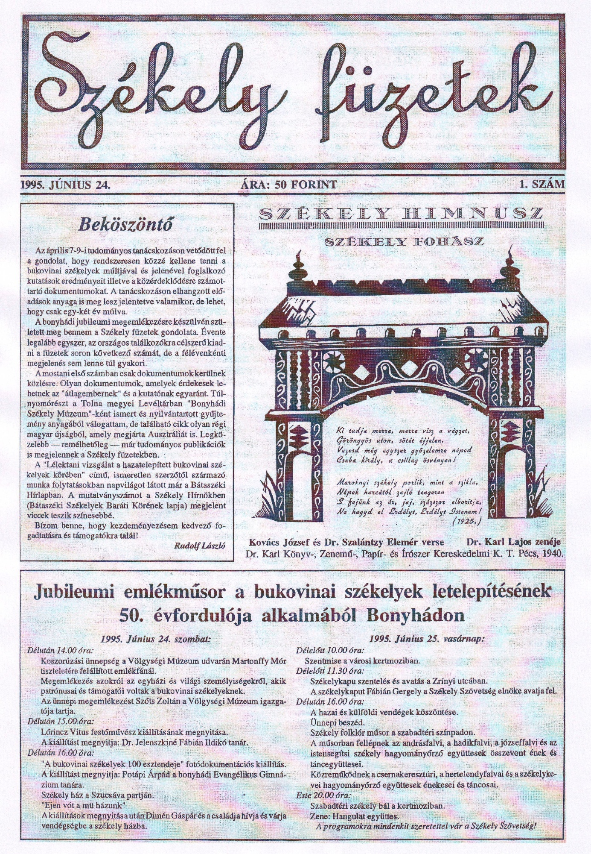

SZÉKELY FÜZETEK

Néhány szó a SZÉKELY FÜZETEK-ről:

A kiadvány megjelenése nagyon esedékes. Általában az „Országos Székely Találkozó időpontjában jelenik meg. A szerkesztő, Rudolf László, Beköszöntőjében (1995. június 24. 1. szám) jelzi, hogy egyik találkozó alkalmával „felvetődött az a gondolat, hogy rendszeresen közzé kell tenni a bukovinai székelyek múltjával és jelenével foglalkozó kutatások eredményeit. (…) A bonyhádi jubileumi megemlékezésre készülvén született meg bennem a Székely Füzetek gondolata.”
A szerkesztő úgy számolta, hogy legalább évente egy alkalommal szükség volna a Székely Füzetek megjelenésére, de ez végül is nem valósult meg. A Székely Füzetek öt száma jelent meg: 1995; 1996; 1998; 2003; 2006; (Vagyis mi ennyiről tudunk) Sajnos csak nagyon kis körben terjesztett, nehezen hozzáférhető lap . A példányszámot nem ismerjük.
A kiadvány értékes dokumentumokat tartalmaz a bukovinai székelyek hányatott sorsáról történelmi múltjáról és jelen helyzetéről. A dokumentumok nagy részét a szerző a Tolna Megyei Levéltár „Bonyhádi Székely Múzeum”-ként nyilvántartott gyűjteményéből válogatta.
A szerző olyan dokumentumok közzétételétől sem zárkózik el, melyek mind a mai napig vitát gerjesztenek, bár mára már tisztázódtak a megjelenési körülmények és szándékok.
A kedélyek borzolása már a Füzetek első számában megjelenik mivel a szerkesztő a Székely Himnusznak (1925) a Dr. Karl Könyv- Zenemű- Papír- és Írószer Kereskedelmi K.T. Pécs, 1940. által nyomtatásban megjelent változatát adta közre. A mű szerzőjeként itt Kovács (Helyesen: Kováts) József és Dr. Szalántzy Elemér mint a vers írói és Dr. Karl Lajos mint a mű zeneszerzője jelenik meg. Ennél a változatnál úgy tüntetik fel, hogy a mű 1925-ben keletkezett. A Székely füzetek második és harmadik számában olvasói véleményként idézik a Csanády testvéreknek a „168 óra” című lapban (1990. május 1; II. évf. 17. sz.) megjelent nyilatkozatát, ahol tisztázzák a szöveg (Csanády György) és a dallam (Mihálik Kálmán) szerzőjének a nevét. A Székely Himnusz körüli bonyodalom tisztázása még a harmadik számban is folytatódik.
A Székely Füzetek harmadik számában egy szintén tisztázásra váró írás jelent meg. Talpassy Tibor „A föld gazdát cserél” (Budapest, 1945. Sarló Kiadó) című könyve, melynek a Bonyhádról szóló részletét közli a lap. Az olvasói levél elmarasztalja a szerkesztőt, amiért ezt a dokumentum jellegű írást közzétette. Pedig vitatkozni esetleg a szerzővel, aki már nincs az élők sorában, érdemes. Igaza van válaszlevelében a szerkesztőnek, hogy a tévedések arra kellene sarkalják a vitázó felet, hogy megírja a történetet a maga valóságában.
A szerző által összegyűjtött és az öt kötetben közreadott dokumentumok megmutatják azt az iszonyatosan nehéz, konfliktusokkal teli utat, melyet a bukovinai székelyek tettek meg Madéfalvától az új hazájukig, amelyik nemcsak Magyarország, hanem Kanada, Ausztrália, Brazília stb. Jó volna ezeket a dokumentumokat egy könyvben megjelentetni, mind a történészek, mind az érdeklődők számára.
A mutatványszámot a SZÉKELY HÍRNÖKBEN (Bátaszéki Székelyek Baráti Körének lapja) megjelent viccek teszik színesebbé. (…) (Székely Füzetek 1995. június 24, 1. számában Rudolf László utal a lapra)

A SZÉKELY FÜZETEK REPERTÓRIUMA

- A Csángók (Tolna megyei Levéltár, X651. Bonyhádi Székely Múzeum, 22) (1. sz.)
- A bukovinai székelyek ezermesteréről (Tolna megyei Levéltár) (1. sz.)
- A székely lustrák (1. sz.)
- Aktuális furcsaságok (1. sz.)
- Bognóczky Géza: Székelyek és csángók (1. sz.)
- Kis-Várday Gyula: Székely szokásaink (1. sz.)
- Küsmödi Ábris: Csángó? Székely! (1. sz.)
- Lélektani vizsgálat a hazatelepített bukovinai székelyek körében (1. sz.)
- Marczali Henrik: Csángók (1. sz.)
- Németh Kálmán Dr. A fából faragott székely kálvária (1. sz.)
- Németh Kálmán Dr.: Jó szerencsét! (1. sz.)
- Németh Kálmán: Hóvirág (1. sz.)
- Pál Gergely (Kéty): Vissza emlékezés...
- Rudolf László: Beköszöntő (1. sz.)
- Székely Himnusz (1. sz.)
- A „168 óra” című hetilap 1990. május 1-i másolata – Székely Himnusz A szövegét Csanády György a zenéjét Mihálik Kálmán szerezte. A szöveg és a kotta is. (2. sz.)
- A Forrás szerkesztősége: Véleményösszegzés a „Székely Honfoglalás” ügyében. (3. sz.)
- A Sztrigyszentgyörgyi telepítés háttere (Sztrigyszentgyörgyi „Historia Domus) (5. sz.)
- Az Al-Dunai székelyek letelepítésének 120 éves évfordulója alkalmából megrendezendő Bukovinai Székely Találkozó műsora Hertelendyfalván, Sándoregyházán és Székelykevén 2003. augusztus 21 – 25. (4. sz.)
- Bellér Béla: Árnyak az 1945-ös székely honfoglalás mögött (Pörbeszállás Bodor György emlékirataival) (3. sz.)
- Bodor György dr.: Népi Mozgalmi Almanach (3. sz.)
- Bodor György iratai (3. sz.)
- Bodor György könyvecskéjének kalandos sorsa (3. sz.)
- Bodor György levelezése a Forrás szerkesztőségével (3. sz.)
- Bodor György: Székely honfoglalás 1945-ben (II. rész) (3. sz.)
- Bodor György: Székelyek a Dunántúlon (3. sz.)
- Bodor György: Válasz egy bírálatra (3. sz.)
- Bukovina a Vasárnapi Újság hasábjain 1858 – 1866 (5. sz.)
- Bukovinai magyarok visszavándorlása (2. sz.)
- Csángó-székely települést a pestkörnyéki sváb gyűrű helyébe (Kossuth Népe, 1945 május 23) (3. sz.)
- Demele Ferenc lelkész: Az első elemző visszatekintés Székelykeve történelméről (4. sz.)
- Domokos Ferenc: Domokos család (Önéletrajz 1721-től) (2. sz.)
- Dr. Kiss: A moldvai csángók kilakoltatása (2. sz.)
- Dr. Meskó Miklós: Adatok és megjegyzések a Déva, Csernakeresztúr, Sztrigyszentgyörgy és Vajdahunyadi székely – csángó telepítésekhez (2. sz.)
- Dr. Németh Kálmán plébános: II. emlékirat (Bukovina; Moldva helyzete) (2. sz.)
- Dr. Németh Kálmán plébános: Néhány sornyi kivonat a Józseffalváról frissen érkező levelekről, amiket a német kitelepítő vonatok utasai hoztak a józseffalvi plébánosnak, Németh Kálmánnak, Budapestre (2. sz.)
- Dr. Török Pál kézirata (2. sz.)
- Dr. vitéz Gyergyó-Alfalvi Gereőffy Géza. őrnagy: A székely himnusz kérdése (Másolat a Tolnamegyei Újság, 1940 szeptember 28 – i számából (2. sz.)
- Erős Lajos ürményházi plébános: Bevezető helyett…(4. sz.)
- Erős Lajos: Százhúszéve itt (vers) (4. sz.)
- Gál Imre: Mihálik Kálmán – a Székely Himnusz zeneszerzője (3. sz.)
- Gáspár Simon Antal: Bodor György halálára (Honismeret, 1977/6 sz.) (3. sz.)
- Grósa József kalocsai érsek: A bácskai székely telepes lelkészek számára juttatandó ingatlanok (2. sz.)
- Győrfi Antal: Levél Brazíliából Sztrigyszentgyörgyre (5. sz.)
- Hertelendyfalvi tűzharcosok névjegyzéke (4. sz.)
- Hordán Krisztián: Olvasói vélemény (4. sz.)
- Illés Ferenc: Tisztelt Rudolf úr! (Utal a „168 óra” című újságban 1990. május 1-én (2. évf. 17. szám) megjelent cikkre, melyet a Csanády testvérek (András és Katalin) tettek közzé a Székely Himnusszal kapcsolatban) (2. sz.)
- Jegyzőkönyv (2. sz.)
- Kálmán (Németh Kálmán): Méltóságos Urunk, Drága Jótevőnk! (2. sz.)
- Korabeli dokumentumok a telepítés körülményeiről (4. sz.)
- Kovács Imre: Egy batyuval… (Szabad Szó 1945. április 22.) (3. sz.)
- Levél a püspöknek: Nagyméltóságú és Főtisztelendő Úr! (4. sz.)
- Levél Kanadából 1934-ben: Dokumentum. 1934. november 18-ik. (1 első lap) (2. sz.)
- Nemzeti Parasztpárt: Telepesek! Székelyek! (Választási felhívás) (2. sz.)
- Rudolf László levele: Tisztelt Illés Ferenc (2. sz.)
- Rudolf László. szerkesztői válasz (4. sz.)
- Rudolf László: Bodor György hagyatéka valóságos kincsesbánya! (3. sz.)
- Rudolf László: Hallgatni arany? (3. sz.)
- Sebestyén Antal romai katolikus lelkész: Méltóságos államtitkár és kormánybiztos Úr! (2. sz.)
- Székely – Magyar Himnusz (3. sz.)
- Székely Himnusz (négy versszak) (Dr. Kóta Péter (Domoszló) gyűjteményéból) (3. sz.)
- Székely Himnusz (Székely Fóhász) – Dr. Kovács József és Dr. Szalántzy Elemér verse és Dr. Karl Lajos szerezte a zenéjét. (2. sz.)
- Székely viccek(3. sz. )
- Szepessy miniszteri osztályfőnök hivatalvezető: Jelentés Dr. Bodor György személyéről és újabb időbeni működéséről (3. sz.)
- Szerződés (a lelkészek eltartásáról)- Forrás: Nagybecskereki Püspöki Levéltár, 1892) (4. sz.)
- Szociáldemokrata Párt Székely csoportja: Bukovinából eredt Kedves székely Atyafiaink! (2. sz.)
- Sztrigyszentgyörgy bukovinai telepesei ((Sztrigyszentgyörgyi „Historia Domus) (5. sz.)
- Talpassy Tibor: A föld gazdát cserél- Bátaszék (részlet) (Budapest, Sarló Kiadó, 1945) (3. sz.)
- VI. Országos Székely Találkozó – Bukovinai Székely Lakodalom, Tevel, 1998. június 27. (3. sz.)
- Vitéz Horváth Kázmér polgármester: Méltóságos Államtitkár Úr! (2. sz.)
- Zablár József esperes plébános: A sándoregyházi bolgár hívők kérvényére adott esperesi válasz. (4. sz.)

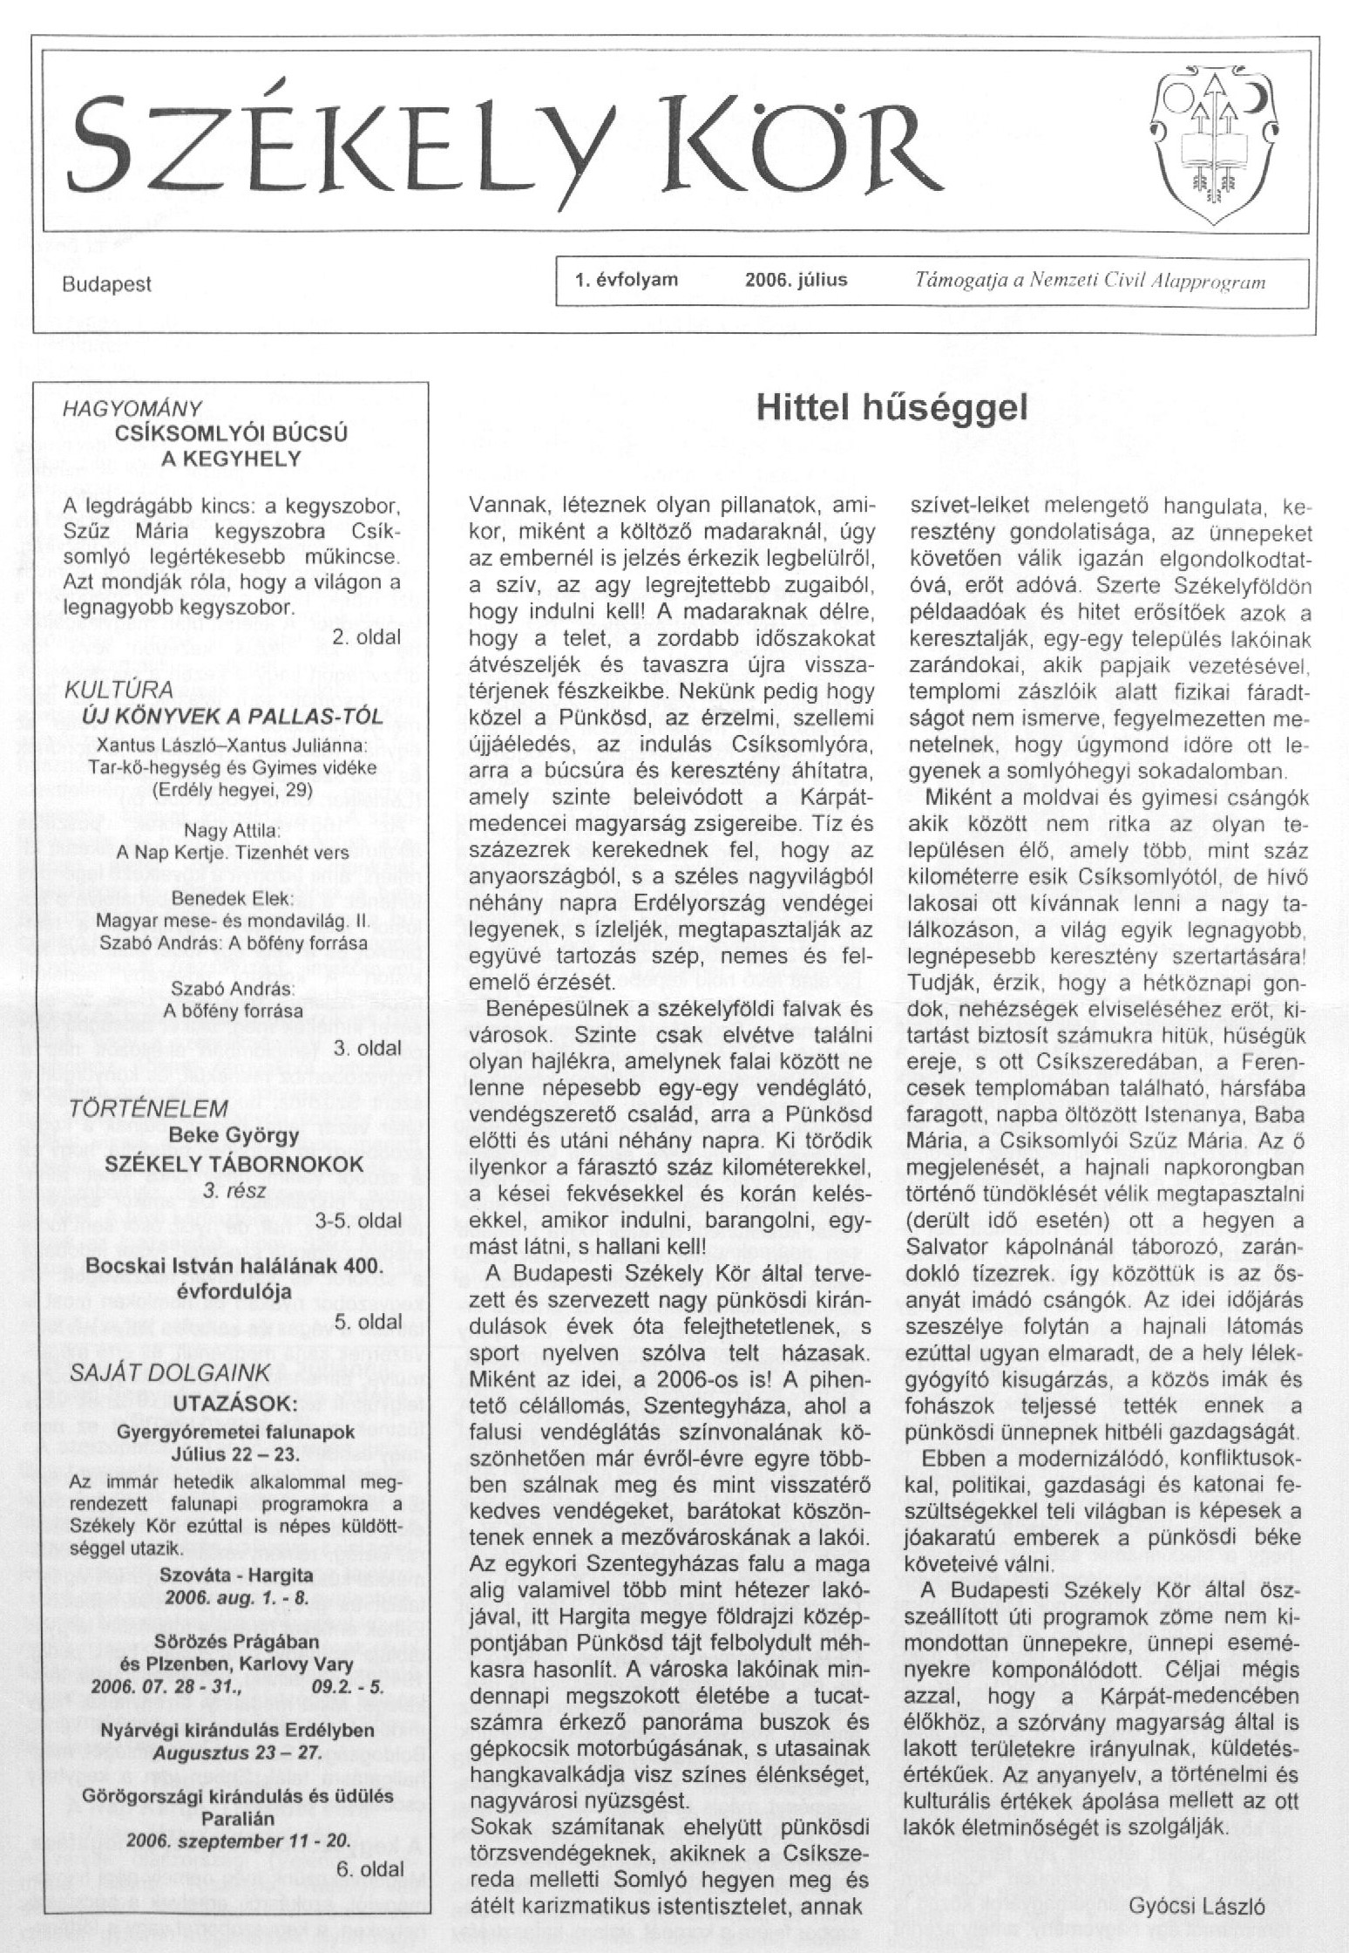

Kevésbé ismert és csak egy nagyon kis közösségnek szóló lapkezdeményezések

Az erdélyiek vándorlásaik folyamán mindig keresték egymás társaságát, szerettek volna olyan tömörüléseket alkotni, melyekben a fő téma csak a saját problémáik. Egy kicsit igyekeztek kizárni a külvilágot. Ezért hozták létre egyesületeiket, melyek sajátos színfoltot képviselnek a civil szervezetek sokaságában. Itt csak azok a civil szervezeteket említjük, melyek próbálkoztak kiadványok és lapok szerkesztésével.
SZÉKELY KÖR – címet viseli az a lap, melyet a Budapesti Székely Kör indított. Az egyesület 1988. szeptember 22-én alakult Budapesten. A budapesti Székely Kör gazdag tevékenységéről bővebben olvashatunk a kör által kiadott könyvben. , valamint a világhálón.
A Budapesti Székely Kör lapszerkesztéssel is foglalkozott. A lapról sajnos csak nagyon kevés adatunk van. Az impresszumban olvashatjuk, hogy a főszerkesztő Ferencz Vilmos (1947. augusztus 11.-2018. július 23.). Bár a főszerkesztőt személyesen kérdeztem a lapról, ő nem adott semmilyen felvilágosítást. Azt mondta, hogy csak a neve van ott, de a lapot más csinálja. Kértem, hogy mutassa meg az egyesület archívumában elhelyezett lapszámokat, de erre sem volt konkrét válasza. Én a lapnak négy számát láttam. A lapon semmilyen számozás nincs, csak az évfolyamot jelzik. Ebből kiindulva megállapíthatjuk, hogy a lapot valamikor 2006-ban indították el. I. évfolyam 2006. július - írja az általam látott első szám. A második, általam látott számon I. évfolyam szeptember van megjelölve. Számozás hiányában nem tudjuk, hogy volt-e korábban is megjelent szám, vagy esetleg későbben is. Az általam látott következő számon II. évfolyam 2007. január szerepel, majd a következő, és számomra utolsó számon III. évfolyam 2008. június van megjelölve. A kiadvány egyes számai 4, 6, vagy nyolc lapból állnak. Úgy ítéltem meg, hogy ezzel bővebben foglalkozni nem érdemes.

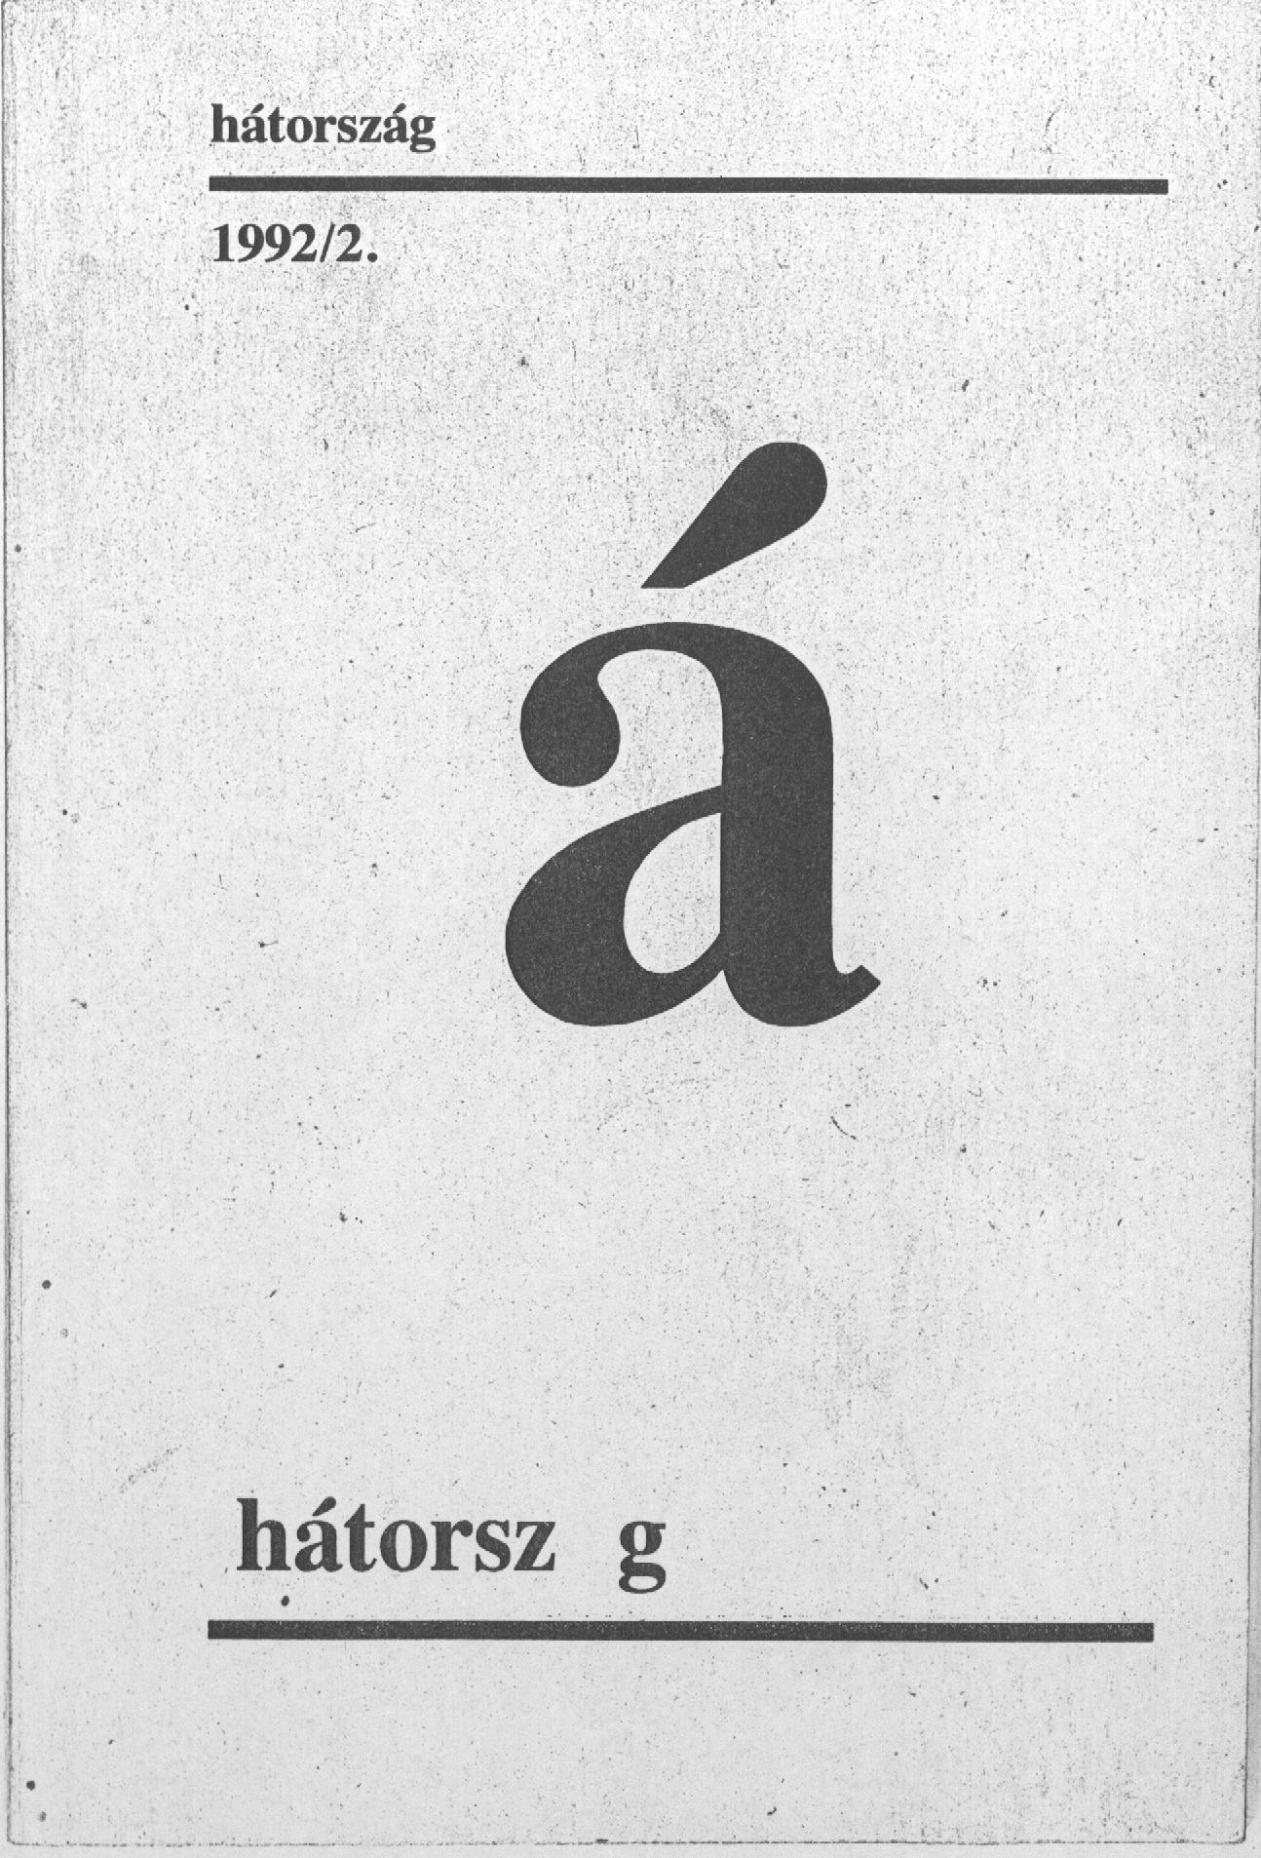

HÁTORSZÁG – Kiadja az Erdélyi Magyar Diákok Egyesülete (EMDE).

Az egyesület (EMDE) a Magyarországon tanuló erdélyi diákok demokratikus érdekképviseleti és kulturális csoportosulása. Szándékuk segíteni az oktatás minőségének emelését, a diákok munka- és életkörülményeinek javítását. Az EMDE támogatja az erdélyi külhoni diákok hazatérését. Kijelentik, hogy nem kötelezik el magukat egyetlen politikai csoportosulás mellett sem, nem vállalnak aktív politikai szereplést, csupán érdekképviseleti és kulturális szervezetként küzdenek a diákság érdekeiért, a keresztényi normák, a Helsinki Záróokmány és az Emberi Jogok Egyetemes Nyilatkozata szellemében. Ezt a Szándéknyilatkozatot – melyből részleteket közöltünk – 1991. március elején, Szegeden tették közzé. A Szegeden tanuló Erdélyi Magyar Diákok Egyesülete 1992 tavaszán kiadtak egy irodalmi és művelődési folyóiratot HÁTORSZÁG címmel. Felelős szerkesztő: Simó Márton. Mint írták – megjelenik évente négyszer. Ígéretes olvasnivalót kínált. Tartalmas és érdekes lapnak indult. A lap első száma verseket, prózai alkotásokat és tanulmányokat, interjúkat tartalmaz, általában magyar szerzőktől. Ismertebb szerző: Banner Géza, Magyari Lajos, Bágyi Bencze Jakab. A kiadvány második száma (1992/2) is tartotta azt a színvonalat, amit már a kezdetekor megígértek és az első számban is megvalósítottak. A lap további sorsáról nincs tudomásunk. Valaki ugyan mondta, hogy egy harmadik száma is megjelent, de kutatásaink során erre nem találtunk rá. Így nem tudjuk, hogy mi lett az egyesülettel és az általa kiadott lappal sem.

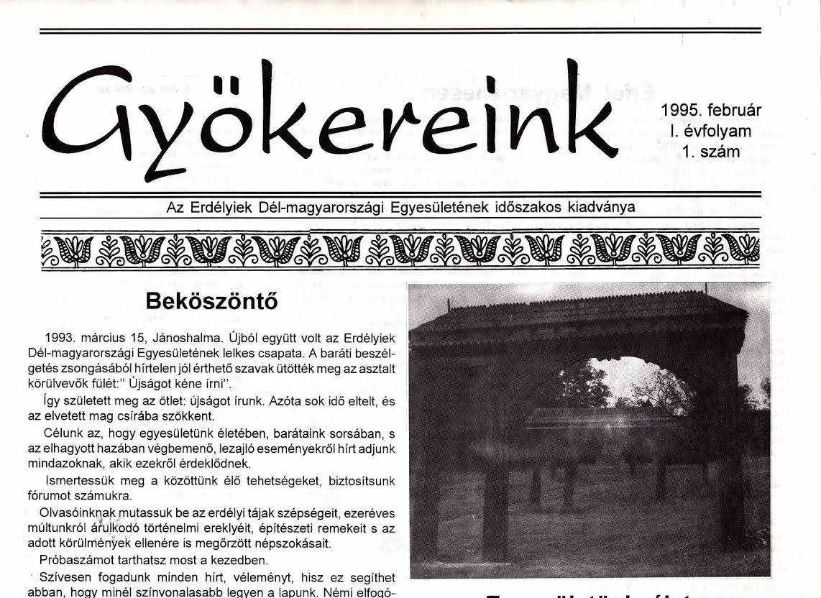

GYÖKEREINK – Az Erdélyiek Dél-magyarországi egyesületének időszakos kiadványa.
A lap első száma (és egyben utolsó) 1995 februárjában jelent meg. Mint írták – ez próbaszám. A Beköszöntőben céljaikat így határozzák meg: „Célunk az, hogy egyesületünk életében, barátaink sorsában, s az elhagyott hazában végbemenő, lezajló eseményekről hírt adjunk mindazoknak, akik ezekről érdeklődnek. Ismertessük meg a közöttünk élő tehetségeket, biztosítsunk fórumot számukra. Olvasóinknak mutassuk be az erdélyi tájak szépségeit, ezeréves múltunkról árulkodó történelmi ereklyéit, építészeti remekeit s az adott körülmények ellenére is megőrzött népszokásait.” Az impresszumból megtudjuk, hogy a felelős szerkesztő Papp József. Bár a lapcsinálás nagy tervekkel indult, a folytatás elmaradt. A próbaszámon kívül több nem jelent meg.

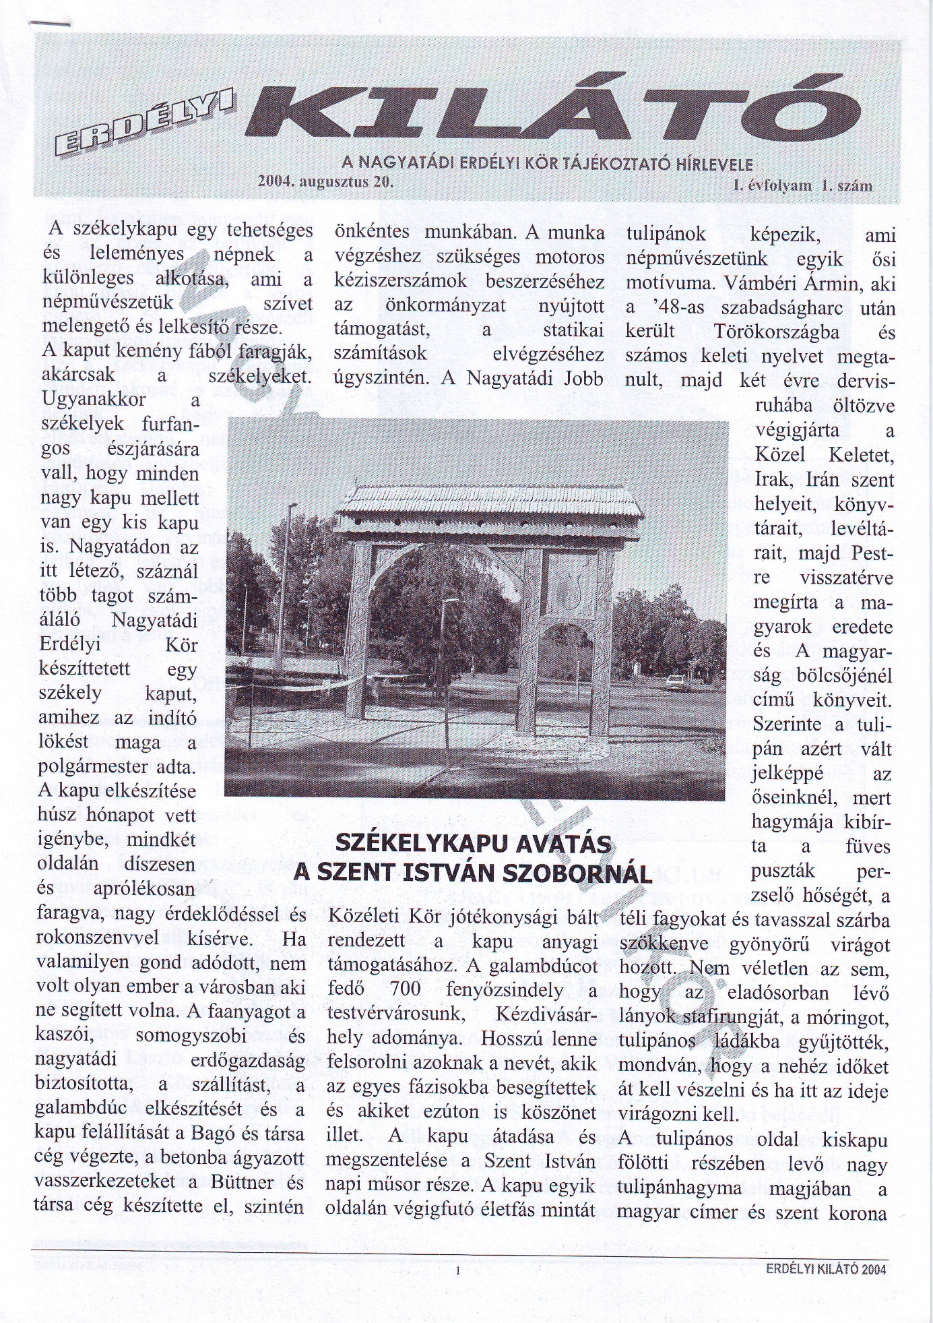

ERDÉLYI KILÁTÓ – (A nagyatádi Erdélyi Kör tájékoztató hírlevele)
Összesen négy számot sikerült elolvasnom. Az első szám, 2004. augusztus 20. dátummal jelent meg. (I. évf. 1. sz.). Az A4 formátumban szerkesztett négy oldalas lapnak a felelős kiadója Dr. Orbán Csaba. Felelős szerkesztő Jakab László Tibor. A következő szám 2004. november 18.-án jelent meg (I. évf. 2. sz.).
A második évfolyamból is két szám jutott el hozzám. A II. évf. 1. szám (2004. március 13.) és a 3. szám, (2005. szeptember 15.) (Az évszámot elírták, mert 2004-et írtak, 2005 helyett). Feltételezhető, hogy negyedévenként jelent meg.

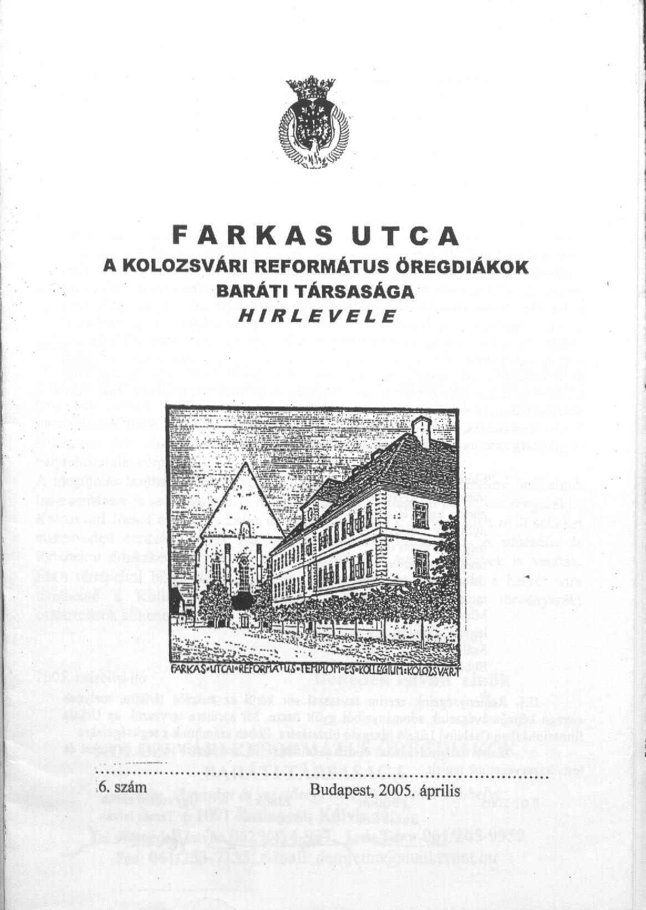

FARKAS UTCA

A kolozsvári református öregdiákok baráti társasága hírlevele

Ez a kis Hírlevél egy szűk baráti körhöz, a kolozsvári református kollégiumban járt, ott végzett és Magyarországra áttelepült öregdiákokhoz szól. Noha a baráti társaság már 1992 óta működik, a Hírlevél első száma csak 2001 áprilisában jelent meg. A Kiadvány célja „a Társaságunk számára oly fontos kapcsolatteremtést, illetve kapcsolattartást igyekszik megteremteni”. Mindenképpen hasznos, mivel a vidéken élő tagok is bekapcsolódhatnak az itt folyó munkába, ami nem is kevés. A társaság céljai közt szerepel a Kolozsváron működő Református Kollégium és az Apácai Gimnázium erkölcsi és különösképpen anyagi támogatása, az arra érdemes tanulóknak nyújtandó ösztöndíjak formájában. Emellett állandó könyvgyűjtő akció folyik a két tanintézet számára.
A Hírlevél címe szimbolikus – írja a lap első száma. „A Farkas utca diákéveinek felejthetetlen emlékeit őrzi…”
A lap további számaiból megismerhetjük a Társaság ösztöndíjasait, azokat a diákokat, akik szorgalmukkal érdemelték ki az évi tízezer forintot. A Társaság segítségével mintegy 260.000 Ft. ösztöndíjat osztottak ki a 2002-es évben. A 2003 júliusában megjelent 4. számban örvendetes hírt közöl arról, hogy a Farkas utcai Kollégiumot a református egyház újra birtokba vehette. Az örökifjú öregdiák Benedek István volt híres kolozsvári repülőmodellező beszámol arról az összefogásról, melynek eredményeképpen jelentős összeget tudtak nyújtani a kollégium felújításához.
A lapot az öregdiákok szórakoztató visszaemlékezései teszik színesebbé és hangulatosabbá.
A megjelent hét lapszám szerkesztése Benedek István nevéhez fűződik. Több lapszám megjelenéséről nincs tudomásunk.

FARKAS UTCA -Repertorium
1. szám
Budapest, 2001. április

Tartalom:
Benedek István: Kedves kolozsvári Öregdiákok!
Reményik Sándor: Templom és iskola
Benedek István: Üzen a Farkas utca
Benedek István. Baráti Társaságunk rövid története
Laár Tibor: Kezdeményezés a protestáns öregdiákok együttműködésének megindítására
Baráti Társaságunk tisztségviselői

FARKAS UTCA
2. szám
Budapest, 2002. április

Tartalom
Benedek István. Kedves kolozsvári Öregdiákok
Áprily Lajos: Tavasz a Házsongádi temetőben
Ösztöndíjasaink
Az ösztöndíjak elosztása a 2001 – 2002-es iskolai évre
Laár Tibor: A kolozsvári református kollégium alapításának történelmi előzményei
Kerényi Mihály: Veszélyben a föld
Dr. Molnár Dezsőné: A kolozsvári leánygimnázium rövid rövid története
Barabás Tibor: Tiszán innen Dunán túl..
Hírek

FARKAS UTCA
3. szám
Budapest, 2003. január

Tartalom
Benedek István. Kedves kolozsvári Öregdiákok
Bányai Károlyné – Weinrich Cecilia: Boér László emlékezete (1914 – 2000)
Dr. Szombatfalvy Árpád: A magyar nyelvről
Reményik Sándor: Az ige
Barabás Tibor: Erről – Arról
Laár Tibor: Emlékeztető
Hírek

FARKAS UTCA
4. szám
Budapest, 2003. július

Tartalom
Benedek István. Kedves kolozsvári Öregdiákok
Emlékezzünk!
Szilencium
Benedek István: Támogatott iskoláink tanévzáró ünnepségei Kolozsváron és a Farkas utcai ókollégium épületének felújítása
Kedvezőtlen törvényszéki határozat kollégiumügyben
A református Kollégiumának és az Apáczai Liceumnak juttatott anyagi támogatások összefüggése a 2002 – 2003-as iskolai évre
Barabás Tibor: Hogy jó hírünket öregbítsük, némely Coloswári úr cselekedetét históriás krónikákból felidézzük
Dr. Szombatfalvy Árpád: Diákélet
Hírek

FARKAS UTCA
5. szám
Budapest, 2004. július

Tartalom
Benedek István. Kedves kolozsvári Öregdiákok
A Kolozsvári református Kollégium
Tanári Kara 1941 március 30.
Dr. Szabó Zsigmond: Diákélet, Csírkefogók
Páll Ágnes: A Kálvin terem
E. Román Kata: Tusnád felé, Tusnád felől
Öregdiákok akiktől búcsúznunk kellett
Hírek innen- onnan

FARKAS UTCA
6. szám
Budapest, 2005. április

Tartalom
Kedves Barátaink!
Kedves Benedek István!
Benedek István: Kedves kolozsvári Öregdiákok
Az egyetemes magyar művelődés szálai a Kárpát-medencében
Dr. Szombatfalvy Árpád: A hunokról
Kertész Gábor emlékezete
Hírek a Tiszántúlról
Szemelvények a Baráti Társaságok 2005- évi programjából

FARKAS UTCA
7. szám
Budapest, 2005. december

Tartalom
Benedek István: Kedves kolozsvári Öregdiákok
Szombatfalvy Árpád: Emlékezzünk Kollégiumunk néhai igazgatójára: Kovács Dezsőre
Barabás Tibor: Tempora mutantur…
A kolozsvári református kollégium Felhívása
Benedek István: 60 éves érettségi találkozó a Farkas utcai Kollégiumban
Jékely Zoltán: A marosszentimrei templomban
Felhívás a Kolozsvári Református Kollégium volt diákjaihoz
Baráti Társaságunk 2006-ban tartandó összejöveteleinek időpontjai.

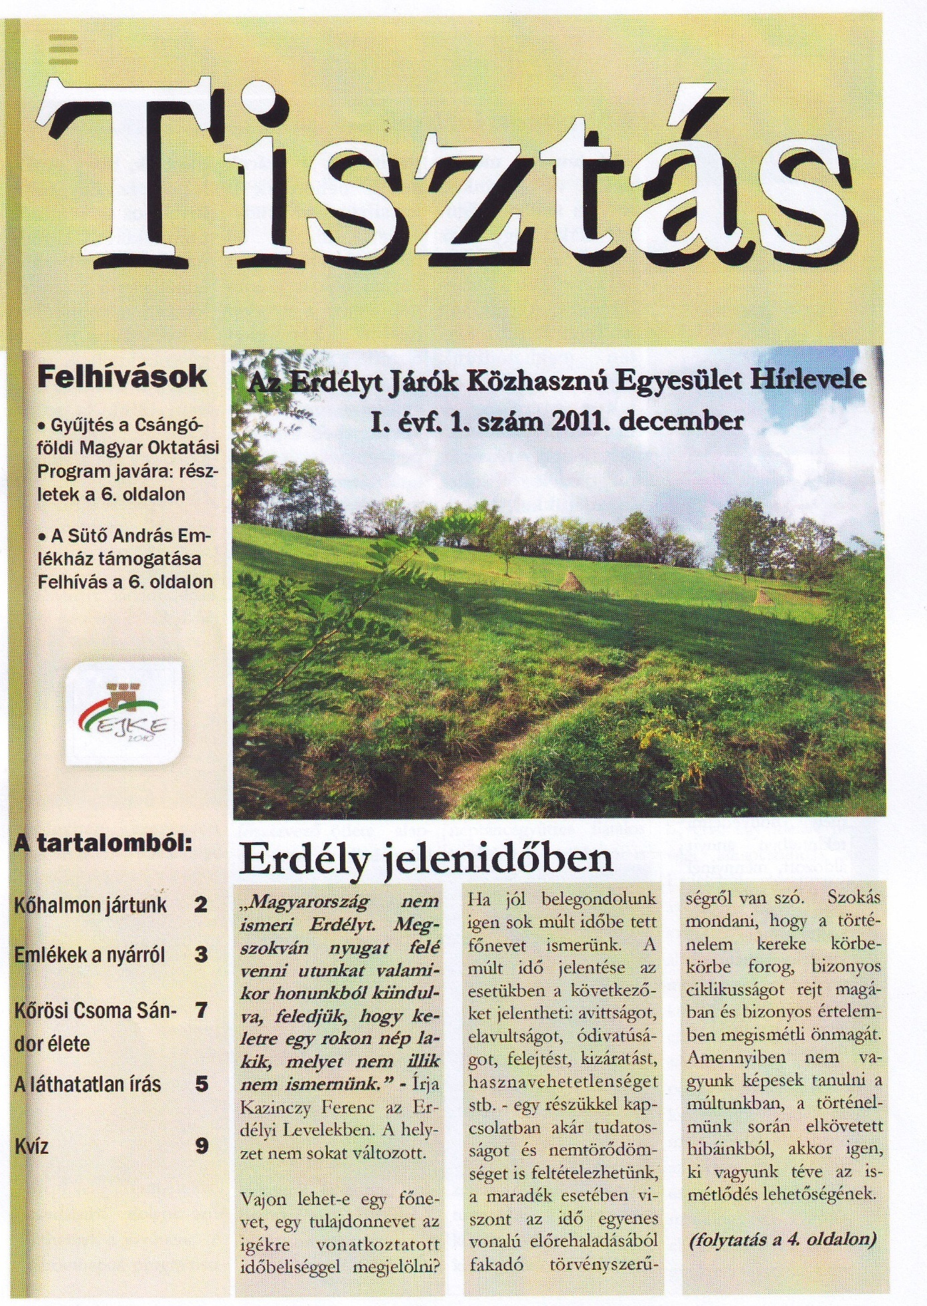

TISZTÁS

az Erdélyt Járók Közhasznú Egyesülete (EJKE) hivatalos kiadványa

2014-ben olvastam a világhálón, hogy egy új, főleg fiatalokból álló civil szervezet kétnapos összejövetelt hirdetett meg erdélyi és magyarországi civil egyesületeknek, hogy közös gondolkodásra, közös tevékenységre ösztökélje őket. Itt elsősorban közös programok szervezéséről, szorosabb kapcsolatok kialakításáról szólt a Civilek Erdélyért Határok Nélkül című megbeszélés. A fiatal szervezet – 2010-ben öltött hivatalos formát - neve Erdélyt Járók Közhasznú Egyesülete (rövidítve EJKE). A szervezet mozgatója, mindenese, intézője, elnöke, egyszóval a lelke Csiki András közgazdász, aki már 2006 óta szervezi maga köré azt a kis csapatot, akik Nyugat-Európa helyett Erdély természeti kincseit szeretnék megismerni természetjárások, kirándulások, túrák alkalmával. Azonban ők nem csak felfedezik Erdély csodáit és gyönyörködnek benne - pedig ez önmagában is egy nagyon fontos és tanulságos szempont –, hanem azon fáradoznak, hogy „tagjaikkal és azok aktivitása révén egy szélesebb közönséggel is megismertessék Erdély természeti, kulturális, gasztronómiai gazdagságát és máig eleven és élő hagyományait”. Rendkívül fontosnak tartják a határon túli magyarsággal, civil szervezetekkel való kapcsolatok kiépítését, ápolását, a magyar–magyar párbeszéd erősítését. Ennek a kapcsolatépítésnek a jegyében szervezték és rendezték meg a Debreceni Székely Napokat is. Az elsőt 2012. június 9-én annak az elgondolásnak a jegyében, hogy „a vallás, hit keretei között az erdélyi irodalom és más művészeti ágak megmutassák értékeiket...” A második (2013. június 8.) Debreceni Székely Napot is akárcsak az elsőt, az unitárius egyházzal közösen rendezték. Az unitárius istentiszteletet követően a műsor egy irodalmi összeállítással folytatódott, főleg erdélyi költők és írók műveiből. A Benedek Elek, Reményik Sándor, Ady Endre, Kányádi Sándor, Csiki András stb. verseket Miske László (valamikor a nagyváradi színtársulat kiemelkedő egyénisége), Dr. Kukovecz Barbara, Kirs Mónika, Sztányi Gyöngyi és mások tolmácsolták. Bemutatkozott az Erdélyi Helikon - Marosvécsi Kemény Alapítvány, akik a helikoni írói közösség szellemi hagyatékát ápolják és terjesztik.
„Az általunk szervezett kirándulások és túrák során nagy hangsúlyt fektetünk néphagyományok, műemlékek, kapcsolódó irodalmi és más művészeti alkotások megismerésére és megismertetésére” – folytatja a bemutatkozás. A fiatal egyesület vezetőinek volt erejük megjelentetni egy negyedéves kiadványt hírlevél majd folyóirat formában, nemcsak internetes, hanem nyomtatott változatban is. Ez a mai politikai, gazdasági és főleg kultúrpolitikai helyzetben, amikor részben a támogatások megcsappanása, részben az érdektelenség miatt az Erdéllyel foglalkozó, vagy Erdély-súlypontú lapok eltűnőben vannak, nemcsak Magyarországon, hanem a nyugati országokban is nagy bátorságra vall. A lap címe TISZTÁS, ami eszembe juttatja Kós Károly Varjú nemzetség című könyvét és abban a megtartó tájat a POIANAT (tisztás), ahol mindig újra építik a megmaradás várát. Az impresszum szerint a TISZTÁS folyóirat az Erdélyt Járók Közhasznú Egyesületének negyedéves kiadványa. Szerkeszti Csíki András és lektorálja Pap Gy. László. A lap Debrecenben jelenik meg
Egy új lap kiadása számtalan problémával jár, mint például az írógárda toborzása, a kiadás elkészítése, majd eljuttatása a megcélzott olvasókhoz. A lap megküzdött azokkal a gyermekbetegségekkel, melyek az új kiadványokat jellemzik. A 12 oldalas első szám, amelyik 2011 decemberében jelent meg, még nem tartalmazta az impresszumot, és, bár a szándék kiolvasható, még valóban csak hírlevél jellegű, sok képpel és túranapló-szerű beszámolókkal. A második évfolyam 3. számától folyóiratként határozza meg önmagát, és valóban, mind tartalmában mind terjedelmében izmosodik. Csíki András neve mellett már feltűnnek új szerzők is, mint pl. Kirs Mónika vagy Papp Gy. László stb. A tartalom is gazdagodik. Az egyesületi beszámolók mellett megjelenik az irodalmi rovat, mely igaz ugyan, hogy egy kissé didaktikus formában, de bemutatja az erdélyi írókat, költőket (Áprily Lajos, Tamási Áron, Szilágyi István, Wass Albert stb.), a régen megjelent vagy jelenleg is megjelenő, főleg irodalmi folyóiratokat (Zord Idő, Helikon, Előretolt Helyőrség, Látó, Serény Múmia, Erdélyi Toll, Székely Útkereső stb.), az Erdélyben megjelent vagy e témával foglalkozó könyveket. Ugyanakkor a lap fiatal írók, költők írásainak a bemutatására is vállalkozik.
Elmondható, hogy a periodika főleg az erdélyi magyar kultúrkincsek, ezen keresztül az irodalmi hagyományok és aktuális alkotások bemutatását, Erdély különleges, és gyönyörű természeti adottságainak megismertetését tűzte zászlójára, sikeresen. Kár, hogy a szerzők egyes írásaiban, a ma oly divatos, idegen szavak túlzott és nem mindig megfelelő használata sok esetben az érthetőség rovására megy.
A lapot azonban, az idők folyamán nem mindig sikerült megfelelő ütemben (negyedévenként) megjelentetni. Ennek nagyon sok oka lehet, kezdve az anyagi nehézségektől a lankadó olvasói érdeklődésig. Már 2015-ben (5. évfolyam) megjelennek az összevont számok, majd 2016-tól már csak félévenként kerül az olvasók kezébe. 2023-tól már évente csak egy számot adnak ki. 2014-ben még egy különszámot is megjelentetnek Civilek, határok nélkül címmel.
A negyedik évfolyamában járó Tisztásnak eddig 33 száma és egy különszáma jelent meg. A terjesztést, a lap hatókörét nem ismerem, de jó, hogy akit érdekel, ha máshol nem, a világhálón megtalálhatja. Szerintem, ha a szerkesztők bírják munkával és elő tudják teremteni az anyagiakat, akkor a folyóirat ezután is meg fog jelenni.

.

Könyvészet

Ábrám Zoltán: Magyarok a nagyvilágban, Ablak Kiadó, Székelyudvarhely, 1995
Asztalos Miklós (szerkesztette). Jancsó Benedek Emlékkönyv, Budapest, 1931.
Asztalos Miklós: Adatok egy erdélyi impériumváltozás történetéhez, Királyi Magyar Egyetemi Nyomda, Budapest
B. Kis Béla, Domokos István (szerkesztette): Elszármazott Erdélyiek Névjegyzéke; Hungária Ügyviteli Iroda és az Erdélyi Magyaok Egyesülete kiadása Budapest, 2003, 2004, 2005, 226, 2007.
Bagossy László: Encyclopaedia hungarica, Hungarian Ethnic Lexikon Foundation, Calgary 1992. Első kötet: A – H; Második kötet: I – Ö, 1994; Harmadik kötet: P – Z, 1996, Negyedik kötet. kiegészítés, 1998;
Bágyoni Szabó István: Elszabadult konténerek, (Naplóregény 1986-1989), Kiadja a Concord Média Rt. Arad, 2005.
Bakó Elemér: Magyarok az Amerikai Egyesült Államokban, Kiadja a Magyarok világszövetsége nyugati régiója, Budapest, 1998
Balázs Ádám: Minden szegleti felől ez világnak (Írások a nyugati magyarokról, Kriterion Könyvkiadó, Kolozsvár Bukarest, 1998
Balogh Edgár: Hét próba, Szépirodalmi Könyvkiadó, Budapest, 1965
Balogh Jolán Dr.: Kolozsvár műemlékei (Kiadja a Kolozsvári Református Kollégium Öregdiákjainak Egyesülete, 1935)
Beke György és Pomogáts Béla (szerkesztette): Erdély jelene és jövője, Kiadja az Erdélyi Szövetség, Budapest, 1991
Bíró Sándor: Kisebbségben és többségben (Románok és magyarok 1867-1940); Az Európai Protestáns Magyar Szabadegyetem (Bern) Kiadása, 1989
Borbándi Gyula: A magyar emigráció életrajza (1945-1985) – 1985.München
Borbándi Gyula: Alkony és derengés, Antológia Kiadó, Lakitelek 1999.
Borbándi Gyula: Emigráció és Magyarország (Nyugati magyarok a változások éveiben 1985-1995), Európai Protestáns Magyar Szabadegyetem, München,1996
Borbándi Gyula: Nyugati magyar irodalmi lexikon és bibliográfia, HITEL Lap és Könyvkiadó és Kereskedelmi Kft. Budapest, 1992
Borbély Andor, Dr. Fall Endre: Román uralom Erdélyben, Kiadja a Magyar Revíziós Liga, Budapest, 1936.
Botlik József: Erdély tíz tételben (1918-1940); Szerzői kiadás, Szombathely, 1988.
Buday László: A megcsonkított Magyarország, Pantheon Irodalmi Intézet Részvénytársaság kiadása Budapest, 1921,
Csanády György: A májusi Nagyáldozat ceremóniája, Budapest, 1942
Csap Lajos (Halfway House), Csapó Endre (Sydney), Kardos Béla (Sydney) Kunckelné Fényes Ildikó (Caracas), Piller Gedeon (Sao Paulo): A világ magyarsága (Latin-Amerika, Dél-Afrika, Ausztrália, Kiadja a Magyarok világszövetsége nyugati régiója, Budapest, 1998
Cseh Tibor: Csernátontól a Reménység taváig, Fekete Sas kiadó, Budapest, 2014.
Cseke Péter (szerkesztette): Buday György és Kolozsvár, Komp-Press Kiadó, Kolozsvár, 2006
Cseke Péter és Molnár Gusztáv: Nem lehet, Hét Torony Könyvkiadó, 1989
Cseke Péter: Álom egy kolozsvári Solveig-házról; Széphalom könyvműhely, 2010.
Cseke Péter: Fájó sebekből termő ágak. Lucidus Kiadó, Budapest, 2010
Cseke Péter: Lehet – Nem lehet? (Kisebbségi létértelmezések 1937-1987), Mentor Kiadó, 1995
Darkó Jenő: Népességi mozgalmak Erdélyben és környékén a középkorban, A Debreceni Székely Társaság kiadása
Erdélyi Monográfia, Szerkesztették: Várady Aladár és Berey Géza; Gloria Könyvnyomda és lapkiadó vállalat, Satu-Mare
Fábián Ernő: Naplójegyzetek 1980-1990; Kriterion Könyvkiadó, Kolozsvár, 2010.
Forró Tamás – Havas Henrik: Ki tudja merre… Háttér Könyvkiadó és Kulturális Szolgáltató Kft, Budapest, 1988.
Forró Tamás, Havas Henrik: Arad után, Háttér Könyvkiadó és kulturális Szolgáltató KFT, Budapest, 1988
Franka Tibor: Most jöttem Erdélyből, Láng Kiadó, é.n.
Für Lajos: Hol vannak a katonák?...Debrecen 1988.
Für Lajos: Mennyi a sok sír4kereszt? Püski, New York 1987
Füzi S. Andor (szerkesztette): Erdélyiek Kalendáriuma az 1921. évre, Kiadja a Bocskay-Szövetség támogatásával az Erdélyi Otthon Segélyező Egyesület.
Gábor Dénes: Mítosz és valóság (Gondolatok a Székely Himnuszról, Pápa, 2004.
Galló Géza (Szerkesztette): Erdélyi Kalendárium 1976, Kiadta az Ausztráliai Erdélyi Magyar Szövetség
Gergely Pál Dr.: Erdélyi Gondolatok (Nemzetpolitikai tanulmányok), Budapest, 1944
Gergely Pál dr.: Székelyföld mindig zöld!, Kiadja az Erdélyi Férfiak Egyesülete, Jancsó Benedek Társasága, 1941
Gociman Aurel Dr. Romania si revizionismul maghiar, Tipografia ziarului „UNIVERSUL” 1934
Gyarmati György (szerkesztette): A Páneurópai Piknik és határáttörés húsz év távlatából, Sopron Megyei Város Önkormányzata – L’Harmattan Kiadó, Sopron – Budapest, 2010
Hegedűs Nándor: Erdélyi levelek; Grafika Nyomdai Műintézet, Nagyvárad, 1941
Horváth István (szerkesztette): Erdély és Magyarország közötti migrációs folyamatok, Scientia Kiadó, Kolozsvár , 2005.
Illyés Elemér: Erdély változása (Mitosz és valóság) Auróra könyvek, München 1975
Jakabffy Elemér Dr.; Erdély statisztikája, Kiadja a „Magyar Kisebbség” Nemzetpolitikai Szemle, Lugos, 1923
Jósa János: Székely östörténelmünk kérdései, Szeged, 1942
Kántor Lajos (szerkesztette): Titkosan – Nyíltan, Korunk – Komp-Press Kiasó, Kolozsvár, 2014.
Kaszás Veronika: Erdélyi menekültek Magyarországon 1988-1989, Gondolat Kiadó, Budapest, 2015
Kelemen Miklós: Unitárius Lexikon, Kiadó: Magyar Egyháztörténeti Enciklopédia Munkaközösség, Budapest, 1999.
Kende Péter Dr.: Erdélyből jöttek, Ifjúsági Lap- és Könyvkiadó Vállalat, 1988
Kibédi Varga Sándor: Az Üveghegyen túl; Mentor Kiadó, Marosvásárhely, 2009.
Király Ibolya: Emlék-Repeszek (Király Károly igazsága), Antológia Kiadó, Lakitelek, 2016.
Király Károly: Nyílt kártyákkal II. Duplex Könyvkiadó, Pécs, 1999.
Király Károly: Nyílt kártyákkal, Nap kiadó, 1995
Kós Károly, Zágoni István dr., Paál Árpád dr.: KIÁLTÓ SZÓ: A magyarság útja; A politikai aktivitás rendszere, Kiadja az Idegennyelvű Folyóirat Kiadó Leányvállalat, é.n.
Kosztin Árpád Dr.: Magyarellenes román kegyetlenkedések Erdélyben, Bíró family kiadása, Budapest, 1998.
Kosztin Árpád. A dákoromán legenda, Népszava, Budapest, 1989
Kovács Andor (Svájc): A világ magyarsága, (Európa I. II.) Kiadja a Magyarok világszövetsége Nyugati Régiója, Budapest, 2000
Kovács Andor. Homokpad, Madách-Posonium, Püski1996.
Köteles Pál. Lelkek félárnyékban; NORAN Kiadó, é.n.
Köteles Pál: Magyarság – Európaiság, Magvető Kiadó, Budapest, 1993
Kriza Ildikó: A Székely himnusz születésének háttere, Budapest, 2004.
Kunszabó Ferenc: Talpig nehéz hűségben, Kairosz Kiadó, 2005
Kuszálik Péter: A romániai magyar sajtó 1989 után, Teleki László Alapítvány- Erdélyi Múzeum Egyesület, Budapest-Kolozsvár 2001.
Lakatos Éva: Magyar Irodalmi Folyóiratok (Székely Közélet – Tábortűz), Petőfi Irodalmi Múzeum, Budapest, 1988.
Lakatos Éva: Magyar Irodalmi folyóiratok (Tájékoztató-Ugocsa, Budapest, 1991
Lakatos Éva: Magyar Irodalmi folyóiratok (Új-Vágvölgyi lap: Petőfi irodalmi Múzeum, Budapest, 1997
Ligeti Ernő: Súly alatt a pálma; Pallas-Akadémia, Csíkszereda, 2004
Lipcsey Ildikó: Nemzedéksirató; Kráter, Pomáz, 2004.
Lipcsey Ildikó: Utak és tévutak az erdélyi magyarság huszadik századi történetében, Budapest, 2008
Lisztóczky László: Erdélyi arcok; Castrum Könyvkiadó Sepsiszentgyörgy, Pallas Kiadó Gyögyös, 1997
Lovas Geréb András: Asszimiláció Erdélyben; Bartha Miklós Társaság Kiadása, Budapest, 1938
Lőrincz József: Szava sorsunkba belenőtt. Sorok Csanády György költészetéről, Top Invest Kiadó, Székelyudvarhely, 2022.
Lőte Louis L. (Lőte Lajos): Transylvania and the theory of Daco-Roman-Rumanian continuity. Published by the Committee of Transylvania, INC, 1980,
Makkai Sándor: A magyar fa sorsa (A vádlott Ady költészete, Soli Deo Gloria kiadása, Budapest, 1927.
Makkai Sándor: Az élet kérdezett, RévaiKiadás, 1935
Makkai Sándor: Erdélyi szemmel, Kriterion Könyvkiadó, Kolozsvár 2009
Makra Zoltán Dr. – Tollas Tibor: Nemzetőr Évkönyv München, 1970.
Máramarosi Iza: Páskándi Géza (Háttérvázlat); Primor – Intermix Kiadó, Budapest-Ungvár 1994.
Márky István (szerkesztette): Erdélyiek Kalendáriuma 1922. évre; Kiadja a Népies Irodalmi Társaság támogatásával az „ERDÉLYI HÍREK” kiaóhivatala.
Merényi László: Erdély védelme, 1916, Primor kiadó, Budapest, 1994.
Mihailics Győzőné: Asszonyok a vártán; Budapest, 1942.
Mikes Imre: Erdély útja Nagymagyarországtól Nagyromániáig, Kaláka könyvek, Sepsiszentgyörgy, 1996.
Mikó Imre: Huszonkét év, A „Studium” kiadása, Budapest, 1941.
Móricz Miklós dr. Az erdélyi föld sorsa, Kiadja az erdélyi férfiak egyesülete, Budapest, 1932.
n. n. Az Erdélyi Férfiak Egyesületének Évkönyve 1928-1933; kiadja az Erdélyi Férfiak Egyesülete, Budapest, 1933
n. n. Erdélyből jelentik, Az Amerikai Erdélyi Szövetség kiadása 1977.
n. n. Hősök tere ’88. június 27. Eötvös Kiadó
n. n. Ifjú szívekben élek (A magyar fiatalság hitvallása Ady Endre költészetének történelmi tanulságai mellett, A HÍD kiadása, Budapest, 1928
n. n. Witnesses to culturaé genocide, New York, 1979
n. n.:Rumania’s violations of Helsinki final act provisions protecting the rights of national, religious and linguistic minorities, New York, 1980
n.n. :A nagy vihar hajótöröttei (Hivatalos feljegyzések, tanulmányok és más írások a háború és a pusztító béke idejéből), Wodianer F. és fiai grafikai intézet és kiadóvállalat részvény társaság, Budapest, 1927
n.n. Az Aradi Szövetség Évkönyve, Budapest, 1929 és 1930
n.n. Erdély a Magyar Országgyűlésen III. Az Erdélyi Párt kiadása – Kolozsvár 1944.
n.n. Erdélyi Kalendárium, Kiadja az Erdélyi Férfiak Egyesülete, 1940
n.n. Háttérvázlat Romániáról, Az Amerikai erdélyi Szövetség (New York), Az Ausztráliai Erdélyi Szövetség (Melbourne, Sydney, Perth) és a Nemzetőr közös kiadása, München 1986.
n.n. Új Magyarság és az új Európa, Bartha Miklós Társaság, 1942
n.n.: A Fasiszta, Szovjetellenes, Antidemokratikus Sajtótermékek Jegyzéke, Kiadó W. Stoker Kft. Debrecen, é.n.
N.N.: Jelentések a határon túli magyar kisebbségekről, Budapest, 1988
Nagy Csaba: A magyar emigráns irodalom lexikona: Argumentum kiadó, Petőfi Irodalmi Múzeum és Kortárs Irodalmi Központ, Budapest, 2000,
Nagy Kázmér: Elveszett alkotmány, Gondolat, Budapest, 1984
Nové Béla (válogatta és szerkesztette): Kortárs Krónika 1989, Krónika Nova Kiadó, Budapest, 2002
Nové Béla: Hivatása: Kisebbségmentő (Pásint Ödön pályaképe) Kritérion Könyvkiadó, Kolozsvár, 2012.
Nyírő József: Mi az igazság Erdély esetében? Kiadja a Katolikus Magyarok Vasárnapja, é.n.
Olay Ferenc Dr.; A magyar művelődés kálváriája az elszakított területeken 1918-1928. A Magyar Nemzeti Szövetség kiadása , Budapest 1930.
Orbok Attila és Csatár István: Erdély és a visszatért keleti részek; Halász Irodalmi és Könyvkiadóvállalat, Budapest, 1941
Perczel Olivér: A román-magyar háború és a román katonai megszállás magyar áldozatai (1919-1920)
Petrichevich Horváth Emil báró: Jelentés az Országos Menekültügyi Hivatal négy évi működéséről, Budapest 1924.
Pomogáts Béla: „Bátrabb igazságokért” Illyés Gyula az erdélyi magyarságról 1977-78. Mentor kiadó, Marosvásárhely, 2013.
Pomogáts Béla: Erdélyi irodalom nyugatról nézve (Az Új Látóhatár az erdélyi magyar irodalomról), Anyanyelvi Konferencia, Budapest 2011
Pomogáts Béla: Erdélyi tükör, Kráter Mühely Egyesület, Budapest, 1995.
Pomogáts Béla: Fordulat Erdélyben (1988-1990), Közdok, 2003
Pomogáts Béla: Magyar Erdély, Hét Krajcár Kiadó, Budapest, 2015
Pomogáts Béla: Sokarcú erdélyiség, Közdok, é.n.
Püski Sándor: Könyves sors – Magyar sors, Püski, Budapest, 2002
Raffay Ernő: Erdély 1918-1919-ben,JATE Kiadó, Szeged, 1987
Révész Imre: A reformáció az erdélyi oláhok között, A Debreceni Székely Társaság kiadása,
Rónai András: Térképezett történelem, Magvető Könyvkiadó, Budapest, 1989
Rugonfalvi Kiss István: Székely seregszemle, Lehotai Pál könyvnyomdája, Debrecen, 1940.
Sas Péter. Magyar erőtér, Az erdélyi Szépmíves Céh könyvkiadó és az Erdélyi Helikon története, Kárpátia Stúdió, Köröstárkány-Balatonfőkajár, 2020.
Spaller Árpád: Száz éves a Székely Himnusz 1921-2021, Kiadja az Erdélyi Magyarok egyesülete, Budapest, 2021
Stark Tamás: Magyarország második világháborús embervesztesége; Kiadja MTA Történettudományi Intézet, Budapest, 1989
Szász Károly: „Magyar fa sorsa” (Különlenyomat a Budapesti Hírlap pünkösdi számából, Budapest 1927.
Szász Zsombor: Erdély Romániában, Grill-Féle udv Könyvkereskedés Kiadása, Budapest, 1927.
Száz Zoltán: Erdély védelmében, Bíró family kiadása, Budapest-Washington, 1996
Szépfalusi István: Lássátok, halljátok egymást! Magvető Könyvkiadó, Budapest
Szondy György: Kelet, Észak, Dél. (Arcképek és vázlatok a kisebbségi magyar irodalomból), Budapest-Debrecen 1928
Szőczi Árpád: Temesvár (A romániai forradalom kitörésének valódi története), Kiadja a Partium kiadó,
Szőcs Géza és Farkas Wellmann Endre: Amikor fordul az ezred, Ulpius-Ház Könyvkiadó, Budapest, 2009
Szőcs Géza: Az uniformis látogatása, Hungarian Human Hights Foundation, New York, 1986
Szűts Pál: Bukaresti napló 1985-1990, Osiris Kiadó, Budapest, 1998
Tasi József: József Attila és a Bartha Miklós Társaság, Ecriture-Galéria, Budapest, 1995
Teleki Pál gróf.: Magyar nemzetiségi politika, Budapest, 1940.
Tisza Miksa: A menekültek könyve; Fekete Pál és társai Felsőmagyarországi Nyomdavállalat, Miskolc, 1940
Torbágyi Péter: Magyarok Latin-Amerikában, Magyar Nyelv és Kultúra Nemzetközi Társasága, Budapest, 2004
Torjai Szabó István: Erdély szellemi századai, Amerikai Magyar kiadó München, 1956.
Tóth Pál Péter: Haza csak egy van? (Menekülők, bevándorlók, új állampolgárok Magyarországon, (1988-1994), Püski, Budapest, 1997
Tóth Sándor: Jelentés ErdélybőlII. (1987)Magyar Füzetek könyvei, 1989.
Várdy Béla: Magyarok az Újvilágban. Kiadja a Magyar Nyelv és Kultúra Nemzetközi Társasága, Anyanyelvi Konferencia 2000.
Varga E. Árpád: Fejezetek a jelenkori Erdély népesedéstörténetéből, Püski, Budapest, 1998
Varga E. Árpád: Népszámlálások a jelenkori Erdély területén, Regio – MTA Történettudományi Intézet, Budapest, 1992.Székelyhidi Ágoston: Debreceni napló Erdélyről, Kiadja a Csokonai Kiadó Kft., Debrecen, 2008
Venczel József: Erdélyi föld- erdélyi társadalom, Közgazdasági és Jogi Könyvkiadó, Budapest, 1988
Vincze Gábor: A romániai magyar kisebbség történeti kronológiája 1944-1953 (Kiadja a Teleki László Alapítvány Könyvtár és dokumentációs szolgálata; Budapest-Szeged, 1994.
Vincze Gábor: A száműzött egyetem, Szegedi Egyetemi Kiadó, Szeged, 2006
Vincze Gábor: Gúzsba kötött kisebbség (Magyarok a 20. századi Romániában; Kiadja a Partium Kiadó, 2009
Vincze Gábor: Illúziók és csalódások, Státus Könyvkiadó, Csíkszereda, 1999.
Zathureczky Gyula: Erdély amióta másképp hívják, Kráter Műhely Egyesület, 2004
Zeidler Miklós: A revíziós gondolat, Kalligram, Pozsony, 2009.
Homoród Bálint: „Kétség és remény közt”, Budapest, 1989.
Bibó István: A kelet-európai kisállamok nyomorúsága, Kriterion Könyvkiadó, Bukarest-Kolozsvár, 1997.
Kicsi Antal: Tompa László (Monográfia) Kriterion Könyvkiadó, Bukarest, 1978.

BIBLIOGRÁFIA

- Nagy Csaba: A Magyar Emigráns Irodalom Lexikona (Argumentum kiadó Petőfi Irodalmi Múzeum és Kortárs Irodalmi Központ, Budapest 2000,
- Borbándi Gyula: Nyugati Magyar Irodalmi lexikon és bibliográfia (Hitel, Budapest, 1992)
- A Világ Magyarsága (Európa I – II; Amerikai Egyesült Államok; Latin-Amerika, Dél-Afrika, Ausztrália, Budapest 2000, Kiadó: Magyarok Világszövetsége,)
- Kulcsár-Eberling Kinga: Bibliográphie der ungarischen Exilpresse im Ungarischen Institut München 1975 – 1990
- Borbándi Gyula: A magyar emigráció életrajza, 1945 – 1985; München 1985;
- Borbándi Gyula: Emigráció és Magyarország (1985 – 1995)
- Encyclopaedia Hungarica I – IV. (Magyarságtudat lexikon Alapítvány, Calgary, 1992

Nagy Kázmér: Elveszett alkotmány (A magyar politikai emigráció 1945 – 1975) Gondolat, Budapest, 1984

Angol és német nyelven kiadott lapok

A lapok szerkesztői tisztában voltak azzal a ténnyel, hogy tevékenységüket nem elég csak a saját körükben terjeszteni, hanem a befogadó ország vezető embereivel is meg kell ismertetni. Ez pedig csakis az országban élő többség nyelvén lehetséges. Ezért igyekeztek, főleg angol nyelven is kiadni egy-egy periodikát. Ez természetesen nagy anyagi és szellemi megterhelést jelentett az amúgy sem gazdag egyesületeknek.
Nem vállalkoztunk ezeknek a kiadványoknak részletes ismertetésére, mivel csak nagyon nehezen hozzáférhetők. Ezért csak a lapok címeit említjük, hogy mégis tudomást szerezzenek róla. Tartalmuk általában megjelent a magyar változatokban is.

Nagy Csaba A magyar emigráns irodalom lexikona
(Argumentum kiadó, Petőfi Irodalmi Múzeum és Kortárs Irodalmi Központ), Budapest, 2000

Amerikai Magyar Szépmíves Céh Negyedévi Értesítője (Quarterly of the American Hungaryan Literary Guild* Toronto, Ont. Kanada, 1969. XI. Astor Park. Fl. USA.* 1969. 1. évf. 1. sz. máj.- 1971. 3. évf. jan. Kiadó: Amerikai Magyar Szépmíves Céh. Fel. kiadó és szerk. Wass Albert.., 24. old.)
Danubian Press (A fenti angol változata)

Fontos címszavak ebben a lexikonban: Erdélyi István valamint Kedves András, Torjai Szabó István, Vargha Lajos – A Lármafával, kapcsolatos, Lőte Lajos, Nánay Endre

Borbándi Gyula: Nyugati magyar irodalmi lexikon és bibliográfia

1/ Danubian Press – A Wass Albert által 1964-ben alapított Amerikai Magyar Szépmíves Céh angol nyelvű könyveinek és egyéb publikációinak kiadója.alapított
2/ (The) Hungarian Quarterly – A Danubian Research and Information Center gondozásában megjelenő a Danubian Press által negyedévi angol nyelvű folyóirat. Első száma 1985 őszén jelent meg. Szerkesztette Wass Albert. 1990-ben szűnt meg.

3/Documenta Transsylvanica (Fehér Mátyás Jenő szócikkben)

Encyclopaedia Hungarica I – III.

1/ A Nyolcadik Törzs (Angol és magyar nyelvű folyóirat; 1973-ban indult, havonta jelent meg, 24 oldalon. Szerkesztő-kiadó: Csomós Sándor. Melléklete a Transsylvania Quarterly volt, amit Wass Albert gróf szerkesztett. 1985-ben megszűnt. (I/66)
2/Carpatian Observer (angol nyelvű lap) (I/314)
Rochester, Ny. USA. 1973-ban alapított angol nyelvű, erdélyi témakörű folyóirat. Tájékoztató cikkeket közöl Erdély magyar múltjáról, történelméről és az erdélyi magyarság elnyomásáról. Alapító szerkesztője Lőte Lajos. 8 – 12 oldal terjedelemben félévenként jelenik meg. Világviszonylatban került forgalomba, eddig elért legnagyobb példányszáma 3000.
8/ Dokumenta Transylvanica (1/544) – a Fehér Jenő Mátyás szócikknél

Kulcsár-Eberling Kinga: Bibliográphie der ungarischen Exilpresse im Ungarischen Institut München 1975 – 1990

- Carpathian Observer. Committee of Transylvania (Lőte Lajos, 1976 – 1990)
- The Hungarian Quarterly, Danubian Press Inc. Wass Albert (negyedéves , angol, 1985 – 1987. USA
- Sibenbürgische Nachrichten, Transylvanian World Federation. Reiskirchen. (évente öt alkalommal, német. 1986 – 1988 Németországi
BIBLIOGRÁFIA

- Nagy Csaba: A Magyar Emigráns Irodalom Lexikona (Argumentum kiadó Petőfi Irodalmi Múzeum és Kortárs Irodalmi Központ, Budapest 2000,
- Borbándi Gyula: Nyugati Magyar Irodalmi lexikon és bibliográfia (Hitel, Budapest, 1992)
- A Világ Magyarsága (Európa I – II; Amerikai Egyesült Államok; Latin-Amerika, Dél-Afrika, Ausztrália, Budapest 2000, Kiadó: Magyarok Világszövetsége,)
- Kulcsár-Eberling Kinga: Bibliográphie der ungarischen Exilpresse im Ungarischen Institut München 1975 – 1990
- Borbándi Gyula: A magyar emigráció életrajza, 1945 – 1985; München 1985;
- Borbándi Gyula: Emigráció és Magyarország (1985 – 1995)
- Encyclopaedia Hungarica I – IV. (Magyarságtudat lexikon Alapítvány, Calgary, 1992

Nagy Kázmér: Elveszett alkotmány (A magyar politikai emigráció 1945 – 1975) Gondolat, Budapest, 1984

Lapok, melyekről csak olvastam, de nem láttam:
SZEFHE Hírek, Barcaság (Csanády György: A májusi nagy áldozat című krónikájában utal e két kiadványra)
Kérdéses lapok melyekről még nem döntöttük el, hogy ehhez a lapcsaládhoz tartóznak-e?: Csángó Tükör;
Délkelet – A Magyar – Román Társaság tájékoztatója (1948) – Budapest
Pásztortűz – Amerikai Magyar kiadó – Köln (Ötvenes évek (A címén kívül nem sok utal Erdélyre)

Határ /idő/napló, 1989. március. 9. szám, (az írás címe is ugyanaz) – a szerző Tódor Albert
Határ/idő/napló 1987- 1989, Kiadja a Teleki László Alapítvány, Budapest, 2001
1989-ben módosítják az Alkotmányt (1989. évi XXXI. törvény az Alkotmány módosításáról) és új egyesülési törvényt léptetnek életbe (1989 évi. II. törvény). Megszűnik a cenzúra is.
Sajtófesztivál: 1990, 1991, 1992. március 20-22. 1993 - Hargita Népe, 1993. március 11. Borbély László: Sajtófesztivál 1992 – Bihari Napló, 1992. április 2. Neumann Ottó: Az érdektelenségben evickéltünk. 1993. Jelen (Arad) 1993. március 9. Jámbor Gyula: Sajtófesztivál ’93
1992. Pesti Hírlap (Romániai kiadás), 1992. április 30. Spaller Gábor (sicc, helyesen Spaller Árpád), Romániai magyar sajtó: Gondok és remények. 1992. Bihari Napló, 1992. április 2. Neumann Ottó: Az érdektelenségben evickéltünk. 1992 – Pesti Hirlap 1992. június (Vigyázó) 1992. Pesti Hírlap, 1992. július 29 Spaller Árpád: Könyvek, jegyzetek nélkül 1992. Esti Hírlap. 1992. augusztus 11. Cs. L: Felépül-e az Erdélyi Ház? 1993 – Esti Hírlap 1993. október 29. K- (Kenéz Ferenc): Vigyázó egyesület 1993. – BUKSZ. 1993. (pg. 108.) 1993 – Új Kéve. 1993. augusztus. 3. sz. Szentkirályi Csaga: Szétszórtság – összetartozás 1994. Új Világ (New World) (A magyar Megújulási Mozgalom Lapja) 1994. június 24. Benne a 7. oldalon: Erdélyi Hírmondó, az Erdélyi Magyarok Egyesülete szerkesztette. Benne Vigyázó címmel a lap ismertetése 1994. Simon Margit – Erdélyi Ház – Magyarországon (1994. március 1.) 1995 – Hargita Népe, 1995. április 7-8.Bereczki Károly: Erdélyi Ház Budapesten 1, 2, 1995. – Romániai Magyar Irodalmi Lexikon 5/2 Kriterion és az EME kiadása, 2010; (pg. 1162-1163)
Cseresznyés Pál: Március mártírja című könyve (178 – 179. old). /Vigyázó 1993/2. 14 – 20. old/
AETAS 1990/1-2 (5. kötet): Bellavics István: A transzcendens és a reális remény limesén (Figyelő rovat)
Erdélyi Tükör, 1990. április II. évf. 1. sz.
Hajdú-Bihari Napló, 2000. január 24.
Erdélyi Tükör, 1993. május, V. évf. 2. sz.
A Magyarországon kiadott Erdélyi Magyarság digitalizált változata olvasható Transindex.ro honlapon.
A levél dátuma,1988. április 29.
Erdélyi Magyarság, 1993. február (13. sz.) – Halász György: Köteles Pál és az Erdélyi Magyarság (30. o.)
Romániai Magyar Szó 1992. október 9. – Barabás István: Az akció fedőneve: „Erdélyi Magyarság”
A periodika digitalizálása az Erdélyi Magyarok Egyesület, az MTA TK Kisebbségkutató Intézet és a Jakabffy Elemér Alapítvány közös munkaprogramjában készült.
Magyar Nemzet 1992. június 1. Tóbiás Áron: Magyar Múzeum; Magyar Nemzet, 1996. március 12. Kiss Károly: Egy nyelvész vándorlásai (Emlékezés Szabó T. Ádámra); Bécsi Napló, 1996. január-február; K. Lengyel Zsolt: Meghalt Szabó T. Ádám; Európai Idő (47-48), 1992. november 25-december 8: Nagy Balázs: A megújult „Magyar Múzeum”; Művelődés melléklete: Könyvesház, 1991, I. évf. 2. sz. Kiss András: Új Erdélyi Múzeum; A HÉT, 1991. október 10. Beke György. „Változó világunkban nő a kis nyelvek szerepe” (Szabó T. Ádámmal beszélget Beke György)
Az 1989. évi II. törvény az egyesülési jogról szól, szavatolva az egyesületek és pártok alapításának a törvényes kereteit.
Átalvető/ 12. szám: Dr. Kövesdy Pál: Egy hír kapcsán az olvasóhoz.
Átalvető, 1996. december, 20. sz. (Mind a Kocsis István, mind a Páskándi Géza írása ebben a számban jelent meg.)
Átalvető, 2001. szeptember, 39. sz.
Átalvető 2011. szeptember, 79. sz.
Magyar Idők honlap: Elek Tibor: Zörgő dióhéjak. Interjú Gálfalvi Györggyel , 2016. május 8.
Átalvető, 1995. március, 13. sz.
Átalvető, 2005. március, 53. sz. Szilveszter Lajos: Nemcsak az ország lett csonka, hanem a nemzettudat is.
A fenti tanulmány a lap 100. számának megjelenésére készült. Bár a továbbiakban is figyelemmel kísértem a lapot, de erről már nem írtam. A lapszámokat el lehet olvasni az ekosz.eu internetes oldalon.
Ma már a periodika digitalizált formában olvasható az Erdélyi Magyarok Egyesülete az MTA TK Kisebbségkutató Intézet és a Jakabffy Elemér Alapítvány közös munkaprogramjában, a Transindex. ro honlapon (ADATBANK: Erdélyi Magyar Elektronikus Könyvtár)
Spaller Árpád: Száz éves a Székely Himnusz (1921-2021), Kiadja az Erdélyi Magyarok Egyesülete, Budapest, 2021.
A lelki otthonteremtés szolgálatában (A Budapesti Székely Kör 1988-1994
Korunk 1993/1; F.G.: Erdélyi diákok szegedi folyóirata
Új Magyarország, 1992. augusztus 5. Simó Márton: Mi alanyi jogon tanulunk Magyarországon
A Kolozsvári Református Kollégium Öregdiákjainak Egyesülete, Budapesten.Az egyesület fennállott 1920 október 31-től 1940 október 31-ig. 1940. október 31-én a kolozsvári Református kollégium nagytermében tartott ünnepélyes záró közgyűlésen kimondotta beolvadását a kollégium helybéli (kolozsvári) diáksegítő és pártfogó egyesületébe. A kolozsvári református kollégium Budapesten és Magyarország más részein élt ismertebb tagjai: Kolosváry Borcsa Mihály (szerkesztő Debrecenben); Schilling Gábor dr. egyetemi magántanár, Szeged (sz. 105-ben); Schilling Zoltán (árvizsgáló bizottsági alelnök minisztériumi tanácsos (sz. 1894); Herepey Árpád (egyetemi könyvtár, Szeged), Dr. Szádeczky Lajos, Jékely (Áprily) Lajos; Dr. Grandpierre Emil, Az Egyesület adta ki 1935-ben Dr Balogh Jolán: Kolozsvár műemlékei című könyvét.
www. ejke.hu

